UNITÉ II — OPÉRATION
Résultat d’apprentissage général : effectuer les quatre opérations sur les nombres naturels jusqu’à 1 000 000, les fractions simples et les nombres décimaux, en situation de résolution de problèmes.
Valeurs à véhiculer : rigueur et autonomie.
Tableau de bord
Séances | Apprentissages | Révision | Examen
15 | 13 | 1 | 1

SÉANCE 1 / 15 — LE SENS DES OPÉRATIONS : AJOUTER, RETIRER, RÉUNIR, COMPARER
FICHE DE PRÉPARATION
Discipline : Mathématiques  Composante : Opération  Thème : Sens de l’addition et de la soustraction  Titre : Le sens des opérations : ajouter, retirer, réunir, comparer  Objectif spécifique : À la fin de la séance, l’apprenant est capable de reconnaître dans une situation le sens de l’opération : ajout, retrait, réunion ou comparaison.  Documentation : Programme d’études T5 (MEN) ; sujets d’examen CEPE ; manuel J-Learn Math T5  Support et matériel : Jetons, images de situations, ardoises, cahier | Date : _______________  Classe : T5  Séance n° : 1 / 15

Étapes | Déroulement de la leçon |  | Technique et stratégie | Support et matériel | Observation
 | Enseignant | Apprenants
I. Révision | Compare 45 807 et 45 870. | R.A. : 45 807 < 45 870 (à la colonne des dizaines, 0 < 7). | Questions-réponses | Tableau, ardoises | Acquis à consolider
II. NOUVELLE LEÇON | Annonce : « Aujourd’hui, nous allons apprendre à reconnaître dans une situation le sens de l’opération : ajout, retrait, réunion ou comparaison. » | Écoutent. | Présentation guidée | Tableau
1. Mise en situation | Quatre histoires au marché : la marchande AJOUTE 12 oranges à son panier ; un client RETIRE 3 bananes du régime ; deux frères RÉUNISSENT leurs billes ; deux paniers de riz sont COMPARÉS. Quatre histoires, mais seulement deux opérations… Lesquelles ? | Écoutent, observent et proposent des réponses. | Situation-problème | Illustration, tableau | Participation
2. Présentation | Présente le titre « Le sens des opérations : ajouter, retirer, réunir, comparer » et l’objectif de la séance. | Écoutent. | Explication brève | Tableau
3. Observation | « Le car transporte 38 passagers ; 12 descendent à Antsirabe. » Retrait : 38 − 12 = 26 passagers. | Observent l’exemple résolu. | Observation dirigée | Figure imprimée | Compréhension
4. Analyse | Guide l’analyse : Le piège des problèmes n’est presque jamais le calcul : c’est le CHOIX de l’opération. Les mots de l’énoncé guident : « en plus, gagne, reçoit » annoncent souvent un ajout ; « ensemble, en tout » une réunion ; « perd, donne, mange » un retrait ; « de plus que, de moins que, quelle différence » une comparaison. Mais attention aux pièges : « Hery a 3 billes de plus que Vola ; Hery en a 15, combien pour Vola ? » — le mot « plus » s’y cache, et pourtant c’est une soustraction (15 − 3 = 12) ! La seule méthode sûre : se représenter la situation, avec un dessin ou des jetons, AVANT d’écrire l’opération. | Expliquent la démarche et vérifient le résultat. | Recherche en binômes | Ardoises, instruments | Raisonnement
5. Synthèse | Donc, ajout et réunion → addition ; retrait et comparaison → soustraction ; on dessine la situation avant de choisir. | Écoutent et reformulent la règle. | Synthèse guidée | Cahier, tableau | Trace écrite
6. Application | Pour chaque situation, écris « ajout », « retrait », « réunion » ou « comparaison » : a) Soa cueille 25 letchis de plus ; b) le car perd 8 passagers ; d) on verse trois sacs de riz dans un même grenier ; e) on cherche de combien le manguier dépasse le papayer. Écris l’opération et calcule : a) 450 + 380 ; b) 1 200 − 745 ; d) Naly a 2 350 Ar, il reçoit 1 500 Ar : combien a-t-il ? e) Un sac pèse 85 kg, un autre 62 kg : quelle différence ? | a) ajout ; b) retrait ; d) réunion ; e) comparaison. a) 830 ; b) 455 ; d) 2 350 + 1 500 = 3 850 Ar ; e) 85 − 62 = 23 kg. | Travail individuel puis correction collective | Cahier, ardoises | Remédiation
III. Évaluation | Résous sans modèle : Pour chaque situation, écris « ajout », « retrait », « réunion » ou « comparaison » : a) Soa cueille 25 letchis de plus ; b) le car perd 8 passagers ; d) on verse trois sacs de riz dans un même grenier ; e) on cherche de combien le manguier dépasse le papayer. Puis justifie l’une de tes réponses. | a) ajout ; b) retrait ; d) réunion ; e) comparaison. La justification s’appuie sur la règle de la leçon. | Travail individuel | Feuille, cahier | Maîtrise de l’objectif

LE SENS DES OPÉRATIONS : AJOUTER, RETIRER, RÉUNIR, COMPARER
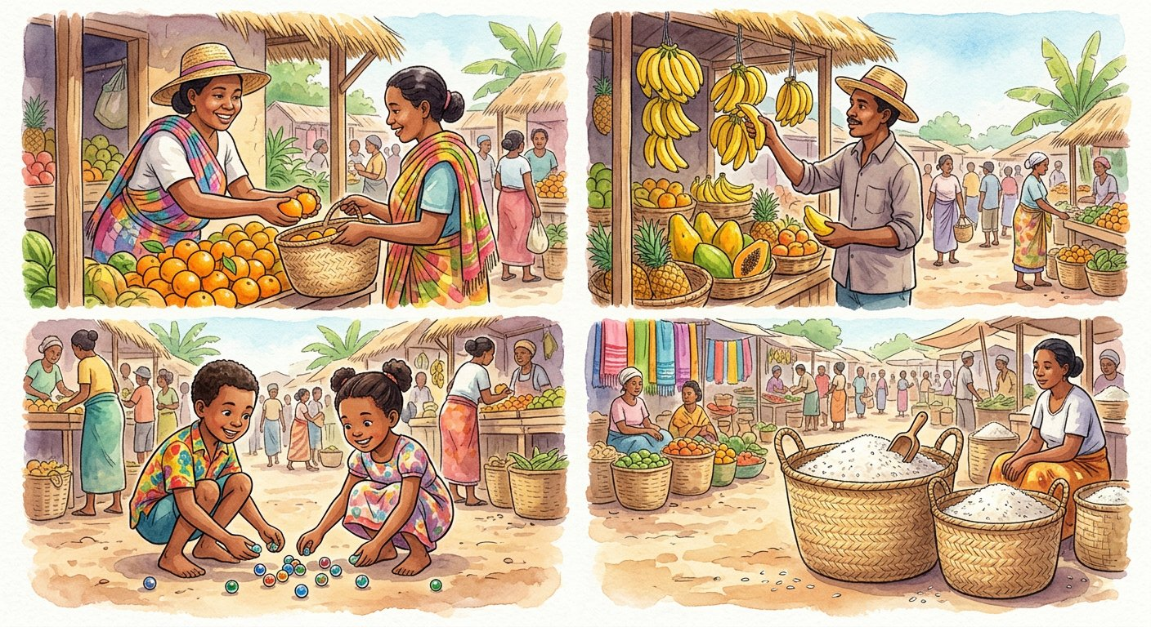
Objectif : à la fin de cette leçon, tu sauras reconnaître dans une situation le sens de l’opération : ajout, retrait, réunion ou comparaison.
LA RÈGLE
L’addition traduit deux situations : l’ajout (une quantité augmente) et la réunion (on rassemble plusieurs quantités). La soustraction en traduit deux autres : le retrait (une quantité diminue) et la comparaison (on cherche l’écart entre deux quantités).
Autrement dit : avant de calculer, on se demande : la quantité grandit-elle, diminue-t-elle, rassemble-t-on, ou cherche-t-on un écart ?
Le piège des problèmes n’est presque jamais le calcul : c’est le CHOIX de l’opération. Les mots de l’énoncé guident : « en plus, gagne, reçoit » annoncent souvent un ajout ; « ensemble, en tout » une réunion ; « perd, donne, mange » un retrait ; « de plus que, de moins que, quelle différence » une comparaison. Mais attention aux pièges : « Hery a 3 billes de plus que Vola ; Hery en a 15, combien pour Vola ? » — le mot « plus » s’y cache, et pourtant c’est une soustraction (15 − 3 = 12) ! La seule méthode sûre : se représenter la situation, avec un dessin ou des jetons, AVANT d’écrire l’opération.
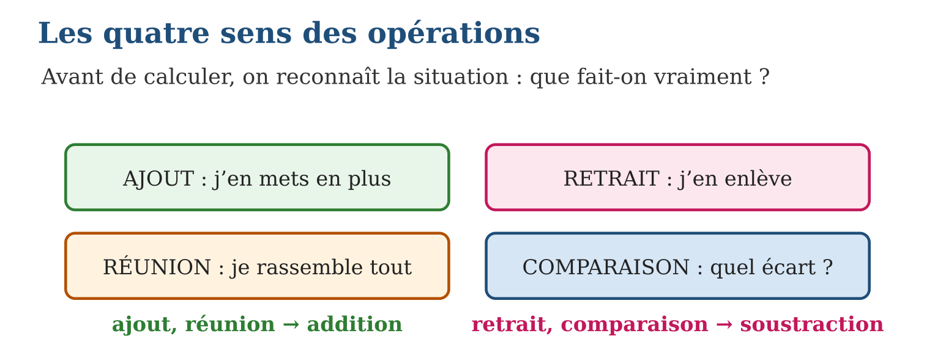
LES ÉTAPES, PAS À PAS
Étape 1 — Lire l’énoncé deux fois et repérer la question.
Étape 2 — Dessiner ou mimer la situation : ça grandit, ça diminue, on rassemble, on compare ?
Étape 3 — Écrire l’opération qui correspond, calculer, puis vérifier que la réponse a du sens.
Exemple guidé — « Le car transporte 38 passagers ; 12 descendent à Antsirabe. » Retrait : 38 − 12 = 26 passagers.
ATTENTION AU PIÈGE !
Choisir l’opération d’après un seul mot : « plus » ne veut pas toujours dire additionner ! « 3 de plus que Vola » peut exiger une soustraction. C’est la SITUATION qui commande, pas le mot.
Le savais-tu ? Les quatre sens des opérations existaient déjà sur les tablettes d’argile de Babylone, il y a 4 000 ans : les scribes y posaient des problèmes de greniers à grain que l’on pourrait donner aujourd’hui presque mot pour mot dans une classe de T5 !
EXERCICES
1. Pour chaque situation, écris « ajout », « retrait », « réunion » ou « comparaison » : a) Soa cueille 25 letchis de plus ; b) le car perd 8 passagers ; d) on verse trois sacs de riz dans un même grenier ; e) on cherche de combien le manguier dépasse le papayer.
2. Écris l’opération et calcule : a) 450 + 380 ; b) 1 200 − 745 ; d) Naly a 2 350 Ar, il reçoit 1 500 Ar : combien a-t-il ? e) Un sac pèse 85 kg, un autre 62 kg : quelle différence ?
3. Vola a 18 billes ; c’est 5 de plus que Hery. a) Qui a le moins de billes ? b) Quelle opération donne les billes de Hery ? d) Calcule. e) Vérifie en refaisant le chemin inverse.
4. Pour chaque situation, indique l’opération qui convient puis réponds : a) Soa a 12 mangues, elle en donne 5. b) Hery a 35 billes, Naina en a 12 de plus que lui : combien Naina en a-t-il ? d) On réunit 3 sacs de 25 kg. e) Un car de 42 places transporte 28 passagers : combien de places libres ?
5. Paul a 8 ans. Ce matin il avait 18 billes ; ce soir il en a 25. a) Pose la question du problème. b) Quelle donnée est inutile ? d) Quelles données sont indispensables ? e) Réponds à la question.
6. Défi CEPE — Soa a 20 000 Ar ; elle achète 3 cahiers à 5 000 Ar l’un. a) Quelle question intermédiaire faut-il se poser d’abord ? b) Réponds à cette question intermédiaire. d) Combien le vendeur lui rend-il ? e) Et si elle n’achetait que 2 cahiers, combien lui rendrait-il ?
CORRIGÉS
1. a) ajout ; b) retrait ; d) réunion ; e) comparaison.
2. a) 830 ; b) 455 ; d) 2 350 + 1 500 = 3 850 Ar ; e) 85 − 62 = 23 kg.
3. a) Hery ; b) une soustraction, 18 − 5 ; d) 13 billes ; e) 13 + 5 = 18 ✓.
4. a) soustraction : 12 − 5 = 7 mangues ; b) addition : 35 + 12 = 47 billes ; d) multiplication : 3 × 25 = 75 kg ; e) soustraction : 42 − 28 = 14 places.
5. a) « Combien de billes Paul a-t-il gagnées ? » ; b) son âge, 8 ans : donnée inutile ; d) 18 et 25 ; e) 25 − 18 = 7 billes gagnées.
6. a) « Quel est le prix des 3 cahiers ? » ; b) 3 × 5 000 = 15 000 Ar ; d) 20 000 − 15 000 = 5 000 Ar ; e) 2 × 5 000 = 10 000 Ar, donc 20 000 − 10 000 = 10 000 Ar.
PETIT JEU
Mime mathématique : ton voisin mime « retirer » ou « réunir » avec des objets, tu annonces l’opération en premier !

MON CAHIER
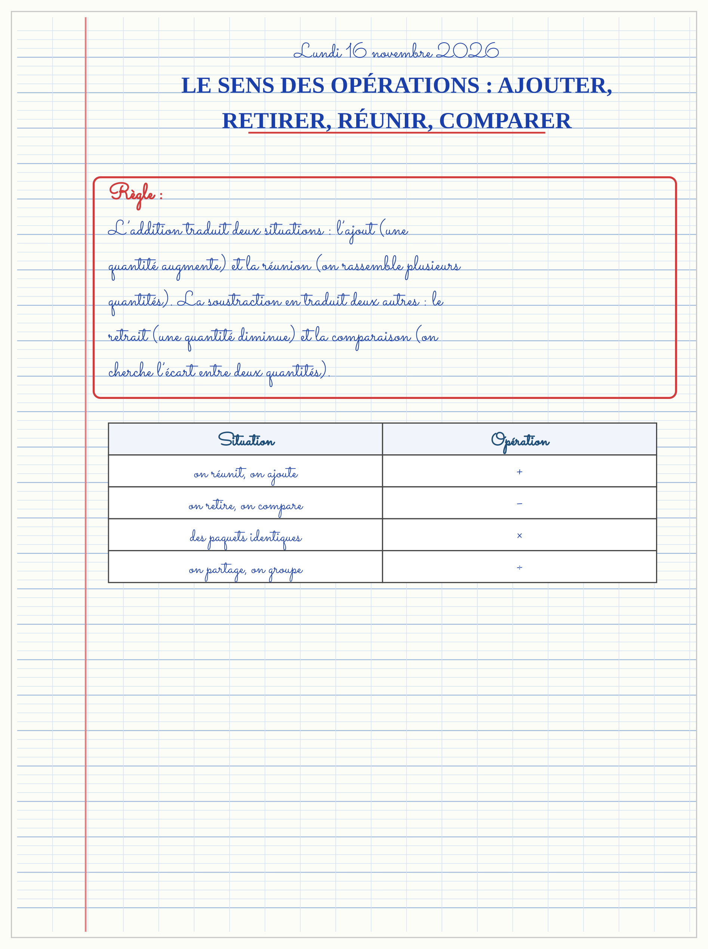

SÉANCE 2 / 15 — ADDITIONNER JUSQU’À 1 000 000
FICHE DE PRÉPARATION
Discipline : Mathématiques  Composante : Opération  Thème : Addition avec et sans retenue  Titre : Additionner jusqu’à 1 000 000  Objectif spécifique : À la fin de la séance, l’apprenant est capable de poser et effectuer des additions de nombres naturels jusqu’à 1 000 000, avec et sans retenue.  Documentation : Programme d’études T5 (MEN) ; sujets d’examen CEPE ; manuel J-Learn Math T5  Support et matériel : Tableau de numération, jetons, ardoises, cahier | Date : _______________  Classe : T5  Séance n° : 2 / 15

Étapes | Déroulement de la leçon |  | Technique et stratégie | Support et matériel | Observation
 | Enseignant | Apprenants
I. Révision | Quelle situation traduit 125 + 75 : retrait ou réunion ? | R.A. : Une réunion (ou un ajout) : la quantité totale rassemble les deux. | Questions-réponses | Tableau, ardoises | Acquis à consolider
II. NOUVELLE LEÇON | Annonce : « Aujourd’hui, nous allons apprendre à poser et effectuer des additions de nombres naturels jusqu’à 1 000 000, avec et sans retenue. » | Écoutent. | Présentation guidée | Tableau
1. Mise en situation | Deux coopératives livrent leur riz au grand marché : 348 256 kg pour la première, 175 869 kg pour la seconde. Le magasinier doit inscrire le total dans son registre. Comment additionner sans se perdre dans les six chiffres ? | Écoutent, observent et proposent des réponses. | Situation-problème | Illustration, tableau | Participation
2. Présentation | Présente le titre « Additionner jusqu’à 1 000 000 » et l’objectif de la séance. | Écoutent. | Explication brève | Tableau
3. Observation | 348 256 + 175 869 = 524 125 ; contrôle : environ 350 000 + 175 000 = 525 000 ✓. | Observent l’exemple résolu. | Observation dirigée | Figure imprimée | Compréhension
4. Analyse | Guide l’analyse : La retenue n’est pas un truc magique : c’est un échange. Quand 6 + 9 = 15 dans la colonne des unités, on y laisse 5 unités et l’on échange les 10 autres contre 1 dizaine, qui rejoint la colonne des dizaines — exactement comme 10 billets de 100 Ar s’échangent contre 1 billet de 1 000 Ar. L’alignement est la moitié du travail : un chiffre mal placé, et tout le calcul s’écroule ; au besoin, on trace les colonnes du tableau de numération. Pour contrôler, l’ordre de grandeur rend un service immédiat : 348 256 + 175 869, c’est environ 350 000 + 175 000 = 525 000 — si l’on trouve 52 000 ou 5 000 000, une erreur s’est glissée. | Expliquent la démarche et vérifient le résultat. | Recherche en binômes | Ardoises, instruments | Raisonnement
5. Synthèse | Donc, aligner par la droite, additionner colonne par colonne, écrire les unités et reporter la retenue ; contrôler par l’ordre de grandeur. | Écoutent et reformulent la règle. | Synthèse guidée | Cahier, tableau | Trace écrite
6. Application | Pose et calcule : a) 2 457 + 3 528 ; b) 45 672 + 38 459 ; d) 254 318 + 169 547 ; e) 507 268 + 492 732. Calcule le total : a) 125 400 + 98 675 ; b) 356 208 + 275 946 ; d) 89 999 + 1 ; e) 428 756 + 90 + 9 000. | a) 5 985 ; b) 84 131 ; d) 423 865 ; e) 1 000 000. a) 224 075 ; b) 632 154 ; d) 90 000 ; e) 437 846. | Travail individuel puis correction collective | Cahier, ardoises | Remédiation
III. Évaluation | Résous sans modèle : Pose et calcule : a) 2 457 + 3 528 ; b) 45 672 + 38 459 ; d) 254 318 + 169 547 ; e) 507 268 + 492 732. Puis justifie l’une de tes réponses. | a) 5 985 ; b) 84 131 ; d) 423 865 ; e) 1 000 000. La justification s’appuie sur la règle de la leçon. | Travail individuel | Feuille, cahier | Maîtrise de l’objectif

ADDITIONNER JUSQU’À 1 000 000
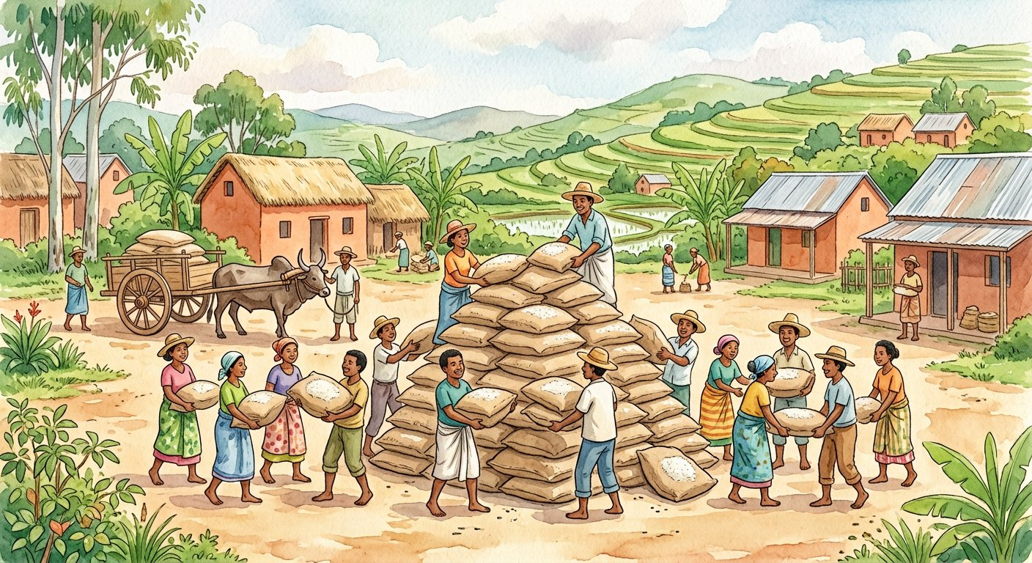
Objectif : à la fin de cette leçon, tu sauras poser et effectuer des additions de nombres naturels jusqu’à 1 000 000, avec et sans retenue.
LA RÈGLE
Pour additionner deux grands nombres, on les pose en colonnes, chaque chiffre sous celui de même valeur de position, et l’on additionne colonne par colonne en partant des unités. Quand une colonne dépasse 9, on écrit le chiffre des unités et l’on reporte une retenue dans la colonne suivante.
Autrement dit : on empile les nombres bien droits, colonne par colonne, et chaque dizaine complète déménage d’une colonne vers la gauche.
La retenue n’est pas un truc magique : c’est un échange. Quand 6 + 9 = 15 dans la colonne des unités, on y laisse 5 unités et l’on échange les 10 autres contre 1 dizaine, qui rejoint la colonne des dizaines — exactement comme 10 billets de 100 Ar s’échangent contre 1 billet de 1 000 Ar. L’alignement est la moitié du travail : un chiffre mal placé, et tout le calcul s’écroule ; au besoin, on trace les colonnes du tableau de numération. Pour contrôler, l’ordre de grandeur rend un service immédiat : 348 256 + 175 869, c’est environ 350 000 + 175 000 = 525 000 — si l’on trouve 52 000 ou 5 000 000, une erreur s’est glissée.
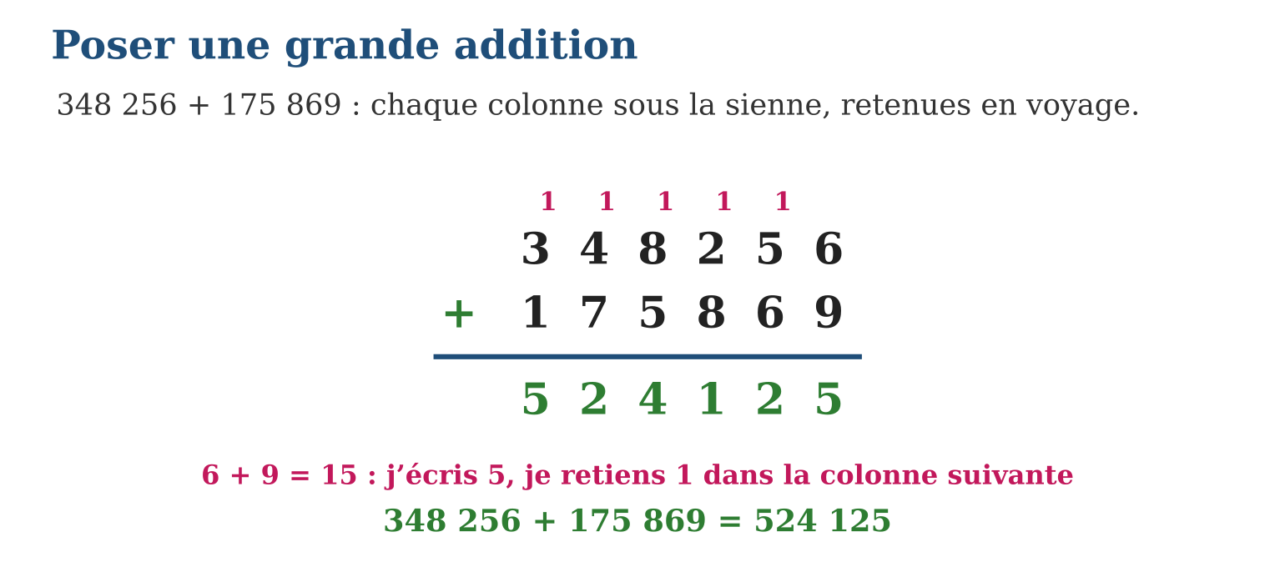
LES ÉTAPES, PAS À PAS
Étape 1 — Poser les nombres en colonnes, unités sous unités.
Étape 2 — Additionner de droite à gauche ; si une colonne dépasse 9, reporter la retenue.
Étape 3 — Vérifier avec l’ordre de grandeur.
Exemple guidé — 348 256 + 175 869 = 524 125 ; contrôle : environ 350 000 + 175 000 = 525 000 ✓.
ATTENTION AU PIÈGE !
Oublier la retenue ou l’écrire dans la mauvaise colonne : chaque retenue vaut UNE unité de la colonne SUIVANTE, jamais plus, jamais ailleurs.
Le savais-tu ? Avant les calculatrices, les comptables chinois et japonais additionnaient des nombres énormes sur un boulier — souvent plus vite qu’une machine ! Les championnats de boulier existent toujours, et les meilleurs élèves finissent par calculer… sur un boulier imaginaire, les doigts dans le vide.
EXERCICES
1. Pose et calcule : a) 2 457 + 3 528 ; b) 45 672 + 38 459 ; d) 254 318 + 169 547 ; e) 507 268 + 492 732.
2. Calcule le total : a) 125 400 + 98 675 ; b) 356 208 + 275 946 ; d) 89 999 + 1 ; e) 428 756 + 90 + 9 000.
3. La commune a récolté 236 450 kg de riz la première semaine et 187 925 kg la seconde. a) Estime le total par l’ordre de grandeur. b) Pose l’addition et calcule. d) Compare avec ton estimation. e) La récolte atteint-elle 400 000 kg ?
4. Pose et effectue : a) 23 456 + 1 543 ; b) 405 230 + 94 770 ; d) 123 456 + 654 ; e) 999 + 1.
5. a) Calcule 345 678 + 210 987. b) Vérifie en additionnant dans l’autre ordre. d) Calcule 87 659 + 12 341. e) Complète : 456 000 + … = 1 000 000.
6. Défi CEPE — Une coopérative a collecté 238 450 kg de riz la première semaine et 197 865 kg la deuxième. L’objectif est 450 000 kg. a) Quelle question intermédiaire se poser ? b) Quel est le total collecté ? d) L’objectif est-il atteint ? e) Combien de kilogrammes manquent-ils ?
CORRIGÉS
1. a) 5 985 ; b) 84 131 ; d) 423 865 ; e) 1 000 000.
2. a) 224 075 ; b) 632 154 ; d) 90 000 ; e) 437 846.
3. a) environ 240 000 + 190 000 = 430 000 ; b) 424 375 kg ; d) proche de l’estimation ✓ ; e) oui, 424 375 > 400 000.
4. a) 24 999 ; b) 500 000 ; d) 124 110 ; e) 1 000.
5. a) 556 665 ; b) 210 987 + 345 678 = 556 665 : l’ordre ne change pas la somme ; d) 100 000 ; e) 544 000.
6. a) « Quel est le total collecté ? » ; b) 238 450 + 197 865 = 436 315 kg ; d) non, car 436 315 < 450 000 ; e) 450 000 − 436 315 = 13 685 kg.
PETIT JEU
La cible : atteins exactement 1 000 000 en additionnant deux nombres ronds. (Par exemple 600 000 + 400 000.)

MON CAHIER
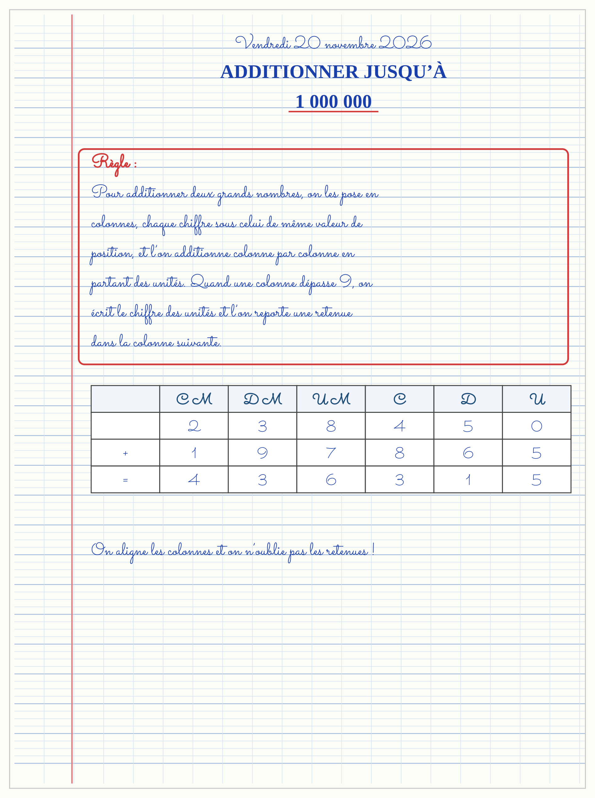

SÉANCE 3 / 15 — SOUSTRAIRE JUSQU’À 1 000 000
FICHE DE PRÉPARATION
Discipline : Mathématiques  Composante : Opération  Thème : Soustraction avec et sans retenue  Titre : Soustraire jusqu’à 1 000 000  Objectif spécifique : À la fin de la séance, l’apprenant est capable de poser et effectuer des soustractions de nombres naturels jusqu’à 1 000 000, avec et sans retenue.  Documentation : Programme d’études T5 (MEN) ; sujets d’examen CEPE ; manuel J-Learn Math T5  Support et matériel : Tableau de numération, billets factices, ardoises, cahier | Date : _______________  Classe : T5  Séance n° : 3 / 15

Étapes | Déroulement de la leçon |  | Technique et stratégie | Support et matériel | Observation
 | Enseignant | Apprenants
I. Révision | Calcule 25 600 + 4 400. | R.A. : 30 000. | Questions-réponses | Tableau, ardoises | Acquis à consolider
II. NOUVELLE LEÇON | Annonce : « Aujourd’hui, nous allons apprendre à poser et effectuer des soustractions de nombres naturels jusqu’à 1 000 000, avec et sans retenue. » | Écoutent. | Présentation guidée | Tableau
1. Mise en situation | La caisse de l’école contient 500 000 Ar. On achète des fournitures pour 136 500 Ar. Le trésorier pose la soustraction… et tombe sur 0 − 5 ! Comment enlever 5 quand il n’y a rien ? L’emprunt vient à la rescousse. | Écoutent, observent et proposent des réponses. | Situation-problème | Illustration, tableau | Participation
2. Présentation | Présente le titre « Soustraire jusqu’à 1 000 000 » et l’objectif de la séance. | Écoutent. | Explication brève | Tableau
3. Observation | 500 000 − 136 500 = 363 500 ; preuve : 363 500 + 136 500 = 500 000 ✓. | Observent l’exemple résolu. | Observation dirigée | Figure imprimée | Compréhension
4. Analyse | Guide l’analyse : L’emprunt est l’échange inverse de la retenue : 1 dizaine se monnaie en 10 unités, 1 centaine en 10 dizaines… Avec des zéros en cascade comme dans 500 000 − 136 500, l’emprunt voyage de colonne en colonne : le 0 des unités emprunte au 0 des dizaines, qui emprunte au 0 des centaines, et ainsi de suite jusqu’au 5. La grande différence avec l’addition : la soustraction ne se retourne pas ! 500 000 − 136 500 n’est pas 136 500 − 500 000 ; on écrit toujours le plus grand nombre en haut. Et la preuve est un bonheur : différence + nombre retranché = nombre de départ ; si 363 500 + 136 500 redonne 500 000, le trésorier peut dormir tranquille. | Expliquent la démarche et vérifient le résultat. | Recherche en binômes | Ardoises, instruments | Raisonnement
5. Synthèse | Donc, aligner, soustraire de droite à gauche, emprunter quand le haut est trop petit ; preuve : différence + retranché = départ. | Écoutent et reformulent la règle. | Synthèse guidée | Cahier, tableau | Trace écrite
6. Application | Pose et calcule : a) 8 754 − 3 628 ; b) 52 304 − 28 765 ; d) 400 000 − 265 480 ; e) 1 000 000 − 1. Calcule puis prouve : a) 75 200 − 48 900 ; b) 630 500 − 298 756 ; d) 500 500 − 55 055 ; e) 806 030 − 79 876. | a) 5 126 ; b) 23 539 ; d) 134 520 ; e) 999 999. a) 26 300 (26 300 + 48 900 = 75 200 ✓) ; b) 331 744 ✓ ; d) 445 445 ✓ ; e) 726 154 ✓. | Travail individuel puis correction collective | Cahier, ardoises | Remédiation
III. Évaluation | Résous sans modèle : Pose et calcule : a) 8 754 − 3 628 ; b) 52 304 − 28 765 ; d) 400 000 − 265 480 ; e) 1 000 000 − 1. Puis justifie l’une de tes réponses. | a) 5 126 ; b) 23 539 ; d) 134 520 ; e) 999 999. La justification s’appuie sur la règle de la leçon. | Travail individuel | Feuille, cahier | Maîtrise de l’objectif

SOUSTRAIRE JUSQU’À 1 000 000
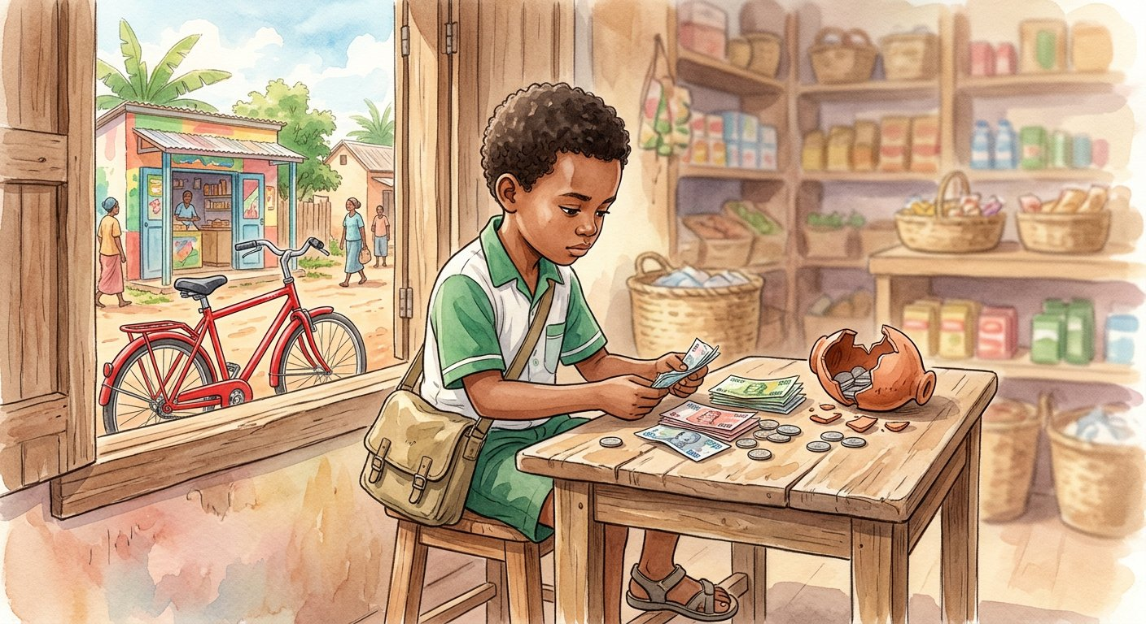
Objectif : à la fin de cette leçon, tu sauras poser et effectuer des soustractions de nombres naturels jusqu’à 1 000 000, avec et sans retenue.
LA RÈGLE
Pour soustraire deux grands nombres, on les pose en colonnes et l’on soustrait colonne par colonne en partant des unités. Quand le chiffre du haut est plus petit que celui du bas, on emprunte une unité à la colonne de gauche, qui vaut dix unités dans la colonne en difficulté.
Autrement dit : quand une colonne n’a pas assez, elle casse un « gros billet » de la colonne voisine en dix petits.
L’emprunt est l’échange inverse de la retenue : 1 dizaine se monnaie en 10 unités, 1 centaine en 10 dizaines… Avec des zéros en cascade comme dans 500 000 − 136 500, l’emprunt voyage de colonne en colonne : le 0 des unités emprunte au 0 des dizaines, qui emprunte au 0 des centaines, et ainsi de suite jusqu’au 5. La grande différence avec l’addition : la soustraction ne se retourne pas ! 500 000 − 136 500 n’est pas 136 500 − 500 000 ; on écrit toujours le plus grand nombre en haut. Et la preuve est un bonheur : différence + nombre retranché = nombre de départ ; si 363 500 + 136 500 redonne 500 000, le trésorier peut dormir tranquille.
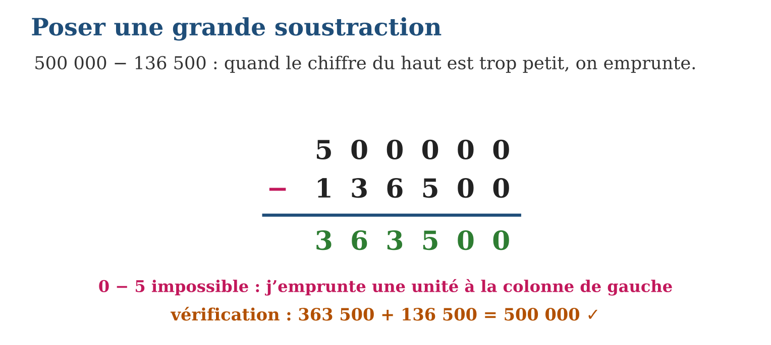
LES ÉTAPES, PAS À PAS
Étape 1 — Poser le plus grand nombre en haut, aligné par la droite.
Étape 2 — Soustraire colonne par colonne ; emprunter à gauche si nécessaire.
Étape 3 — Prouver : ajouter la différence au nombre retranché pour retrouver le départ.
Exemple guidé — 500 000 − 136 500 = 363 500 ; preuve : 363 500 + 136 500 = 500 000 ✓.
ATTENTION AU PIÈGE !
Retourner la colonne qui gêne : pour 0 − 5, calculer « 5 − 0 » est la faute la plus fréquente de l’examen ! On n’inverse jamais : on EMPRUNTE.
Le savais-tu ? Les caissiers d’autrefois ne posaient pas de soustraction pour rendre la monnaie : ils comptaient EN AVANT ! Pour 1 365 Ar payés avec 2 000 Ar, ils disaient « 1 365… 1 400 (35), 1 500 (100), 2 000 (500) » — et la monnaie, 635 Ar, se trouvait toute seule. Essaie, c’est redoutable !
EXERCICES
1. Pose et calcule : a) 8 754 − 3 628 ; b) 52 304 − 28 765 ; d) 400 000 − 265 480 ; e) 1 000 000 − 1.
2. Calcule puis prouve : a) 75 200 − 48 900 ; b) 630 500 − 298 756 ; d) 500 500 − 55 055 ; e) 806 030 − 79 876.
3. Le réservoir du village contient 250 000 L d’eau ; on en consomme 87 650 L. a) Estime ce qui reste. b) Pose la soustraction. d) Écris la preuve. e) Combien manquera-t-il pour remplir à nouveau les 250 000 L ?
4. Pose et effectue : a) 8 765 − 4 321 ; b) 50 000 − 1 ; d) 64 789 − 12 567 ; e) 100 000 − 45 000.
5. a) Calcule 403 200 − 87 650. b) Vérifie par l’addition. d) De 675 000, retire 98 999. e) Complète : … − 24 500 = 50 500.
6. Défi CEPE — Un réservoir contenait 125 000 L d’eau ; on en retire 38 750 L le matin, puis 29 480 L le soir. a) Quelle question intermédiaire se poser ? b) Quel volume total a été retiré ? d) Combien de litres restent-ils ? e) Vérifie en additionnant le reste et le volume retiré.
CORRIGÉS
1. a) 5 126 ; b) 23 539 ; d) 134 520 ; e) 999 999.
2. a) 26 300 (26 300 + 48 900 = 75 200 ✓) ; b) 331 744 ✓ ; d) 445 445 ✓ ; e) 726 154 ✓.
3. a) environ 250 000 − 90 000 = 160 000 L ; b) 162 350 L ; d) 162 350 + 87 650 = 250 000 ✓ ; e) 87 650 L, ce qu’on a consommé.
4. a) 4 444 ; b) 49 999 ; d) 52 222 ; e) 55 000.
5. a) 315 550 ; b) 315 550 + 87 650 = 403 200 : c’est juste ; d) 576 001 ; e) 75 000.
6. a) « Quel volume total a-t-on retiré ? » ; b) 38 750 + 29 480 = 68 230 L ; d) 125 000 − 68 230 = 56 770 L ; e) 56 770 + 68 230 = 125 000 L : le compte est bon.
PETIT JEU
Compte à rebours : pars de 100 000 et retire 11 111 trois fois de suite ! (88 889 ; 77 778 ; 66 667.)

MON CAHIER
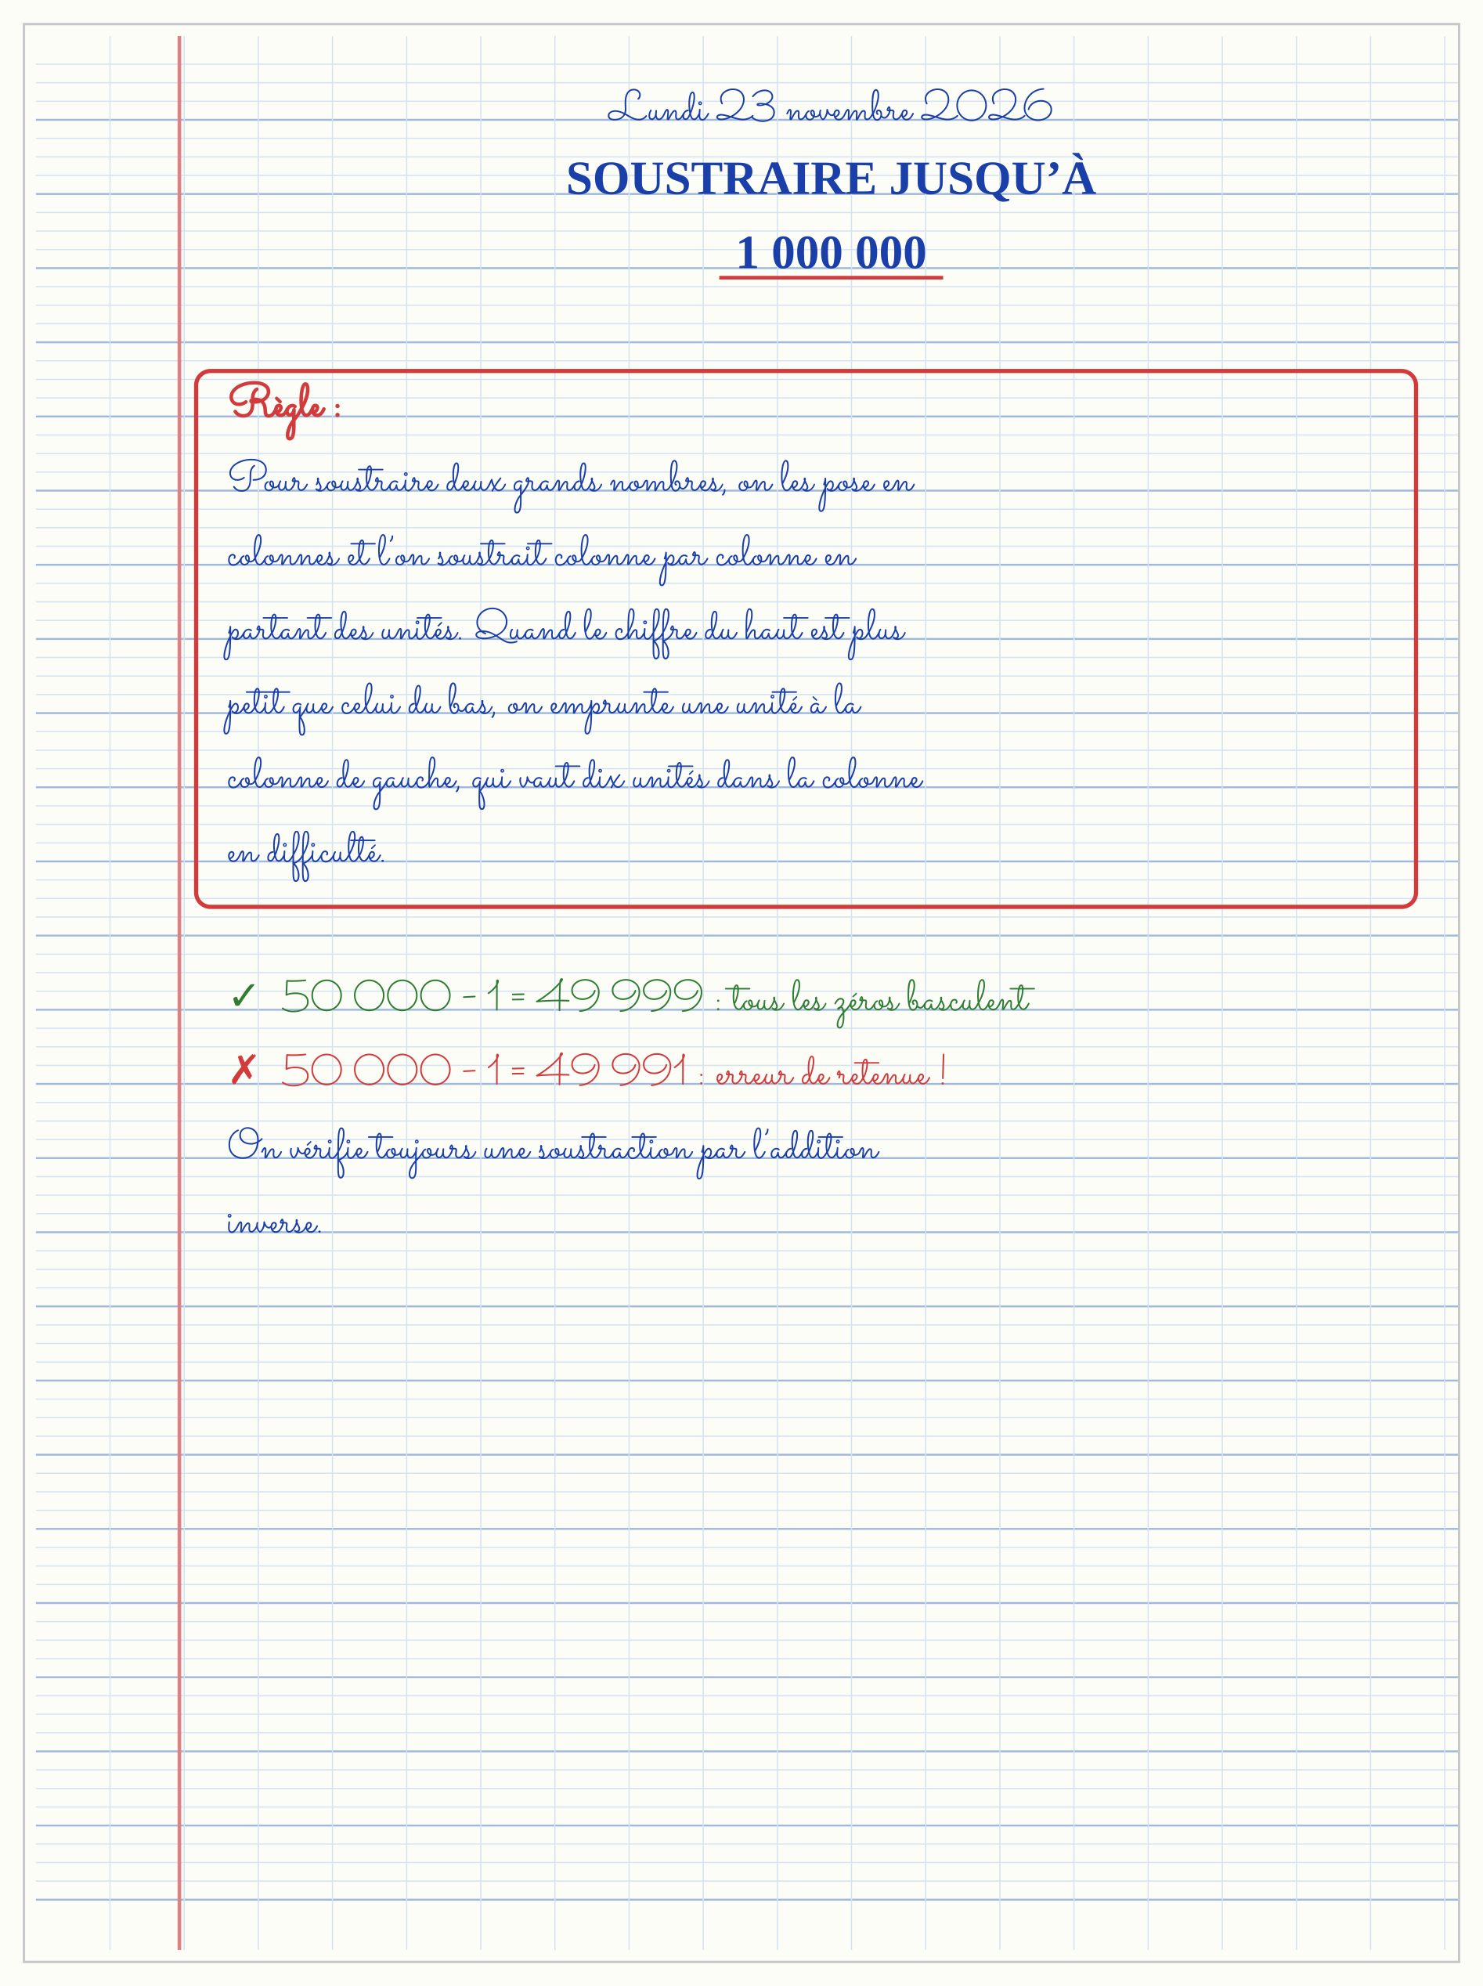

SÉANCE 4 / 15 — VÉRIFIER UN RÉSULTAT : PREUVE ET ESTIMATION
FICHE DE PRÉPARATION
Discipline : Mathématiques  Composante : Opération  Thème : Vérification des calculs  Titre : Vérifier un résultat : preuve et estimation  Objectif spécifique : À la fin de la séance, l’apprenant est capable de vérifier le résultat d’une addition ou d’une soustraction par l’opération inverse et par l’ordre de grandeur.  Documentation : Programme d’études T5 (MEN) ; sujets d’examen CEPE ; manuel J-Learn Math T5  Support et matériel : Ardoises, cartes d’opérations, cahier | Date : _______________  Classe : T5  Séance n° : 4 / 15

Étapes | Déroulement de la leçon |  | Technique et stratégie | Support et matériel | Observation
 | Enseignant | Apprenants
I. Révision | Calcule 10 000 − 3 650. | R.A. : 6 350. | Questions-réponses | Tableau, ardoises | Acquis à consolider
II. NOUVELLE LEÇON | Annonce : « Aujourd’hui, nous allons apprendre à vérifier le résultat d’une addition ou d’une soustraction par l’opération inverse et par l’ordre de grandeur. » | Écoutent. | Présentation guidée | Tableau
1. Mise en situation | Au contrôle, Lalao a écrit 742 − 268 = 574. Sa voisine trouve 474. Sans refaire le calcul une troisième fois, comment savoir laquelle a raison ? Deux gardiens veillent : la preuve et l’estimation. | Écoutent, observent et proposent des réponses. | Situation-problème | Illustration, tableau | Participation
2. Présentation | Présente le titre « Vérifier un résultat : preuve et estimation » et l’objectif de la séance. | Écoutent. | Explication brève | Tableau
3. Observation | 1 258 + 3 747 = 5 005 ; estimation 1 300 + 3 700 = 5 000 ✓ ; preuve 5 005 − 3 747 = 1 258 ✓. | Observent l’exemple résolu. | Observation dirigée | Figure imprimée | Compréhension
4. Analyse | Guide l’analyse : Les deux gardiens ne travaillent pas pareil. L’estimation est rapide et approximative : 742 − 268, c’est environ 700 − 300 = 400 ; le 574 de Lalao est trop loin, le 474 de sa voisine est crédible. La preuve est lente mais exacte : 474 + 268 = 742 ✓, tandis que 574 + 268 = 842 ✗ — verdict sans appel. Le bon réflexe du candidat au CEPE : estimer AVANT de calculer (pour savoir où l’on va), prouver APRÈS (pour signer son résultat). Celui qui rend sa copie sans vérifier laisse ses fautes de retenue se promener en liberté. | Expliquent la démarche et vérifient le résultat. | Recherche en binômes | Ardoises, instruments | Raisonnement
5. Synthèse | Donc, estimation avant (nombres arrondis), preuve après (opération inverse) ; soustraction ↔ addition sont inverses l’une de l’autre. | Écoutent et reformulent la règle. | Synthèse guidée | Cahier, tableau | Trace écrite
6. Application | Vérifie par la preuve et corrige si besoin : a) 456 + 287 = 743 ; b) 902 − 356 = 556 ; d) 5 480 + 2 520 = 8 000 ; e) 10 000 − 4 444 = 6 666. Donne un ordre de grandeur puis calcule : a) 4 897 + 3 108 ; b) 9 012 − 2 987 ; d) 49 850 + 25 103 ; e) 80 125 − 39 884. | a) 743 ✓ (743 − 287 = 456) ; b) faux : 902 − 356 = 546 ; d) 8 000 ✓ ; e) faux : 10 000 − 4 444 = 5 556. a) ≈ 8 000 ; 8 005 ; b) ≈ 6 000 ; 6 025 ; d) ≈ 75 000 ; 74 953 ; e) ≈ 40 000 ; 40 241. | Travail individuel puis correction collective | Cahier, ardoises | Remédiation
III. Évaluation | Résous sans modèle : Vérifie par la preuve et corrige si besoin : a) 456 + 287 = 743 ; b) 902 − 356 = 556 ; d) 5 480 + 2 520 = 8 000 ; e) 10 000 − 4 444 = 6 666. Puis justifie l’une de tes réponses. | a) 743 ✓ (743 − 287 = 456) ; b) faux : 902 − 356 = 546 ; d) 8 000 ✓ ; e) faux : 10 000 − 4 444 = 5 556. La justification s’appuie sur la règle de la leçon. | Travail individuel | Feuille, cahier | Maîtrise de l’objectif

VÉRIFIER UN RÉSULTAT : PREUVE ET ESTIMATION
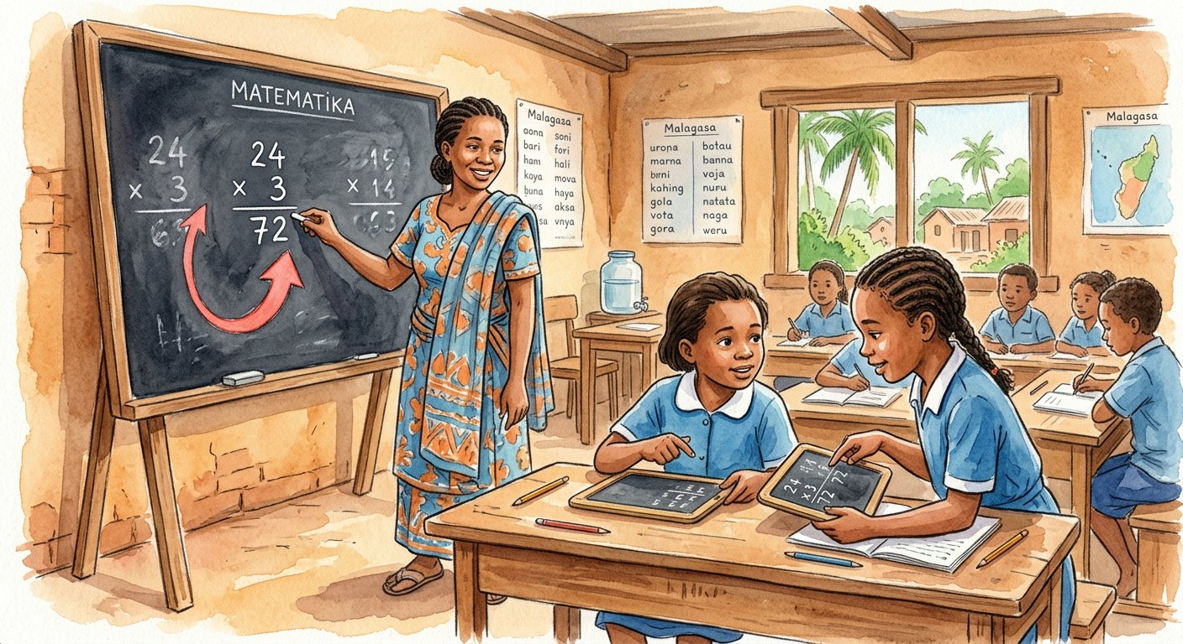
Objectif : à la fin de cette leçon, tu sauras vérifier le résultat d’une addition ou d’une soustraction par l’opération inverse et par l’ordre de grandeur.
LA RÈGLE
Vérifier un calcul, c’est contrôler son résultat sans le refaire à l’identique. La preuve utilise l’opération inverse : une soustraction se vérifie par une addition, et une addition se vérifie en retranchant l’un des termes du total. L’estimation compare le résultat à un ordre de grandeur obtenu avec des nombres arrondis.
Autrement dit : la preuve refait le chemin à l’envers ; l’estimation regarde de loin si la réponse est « dans la bonne zone ».
Les deux gardiens ne travaillent pas pareil. L’estimation est rapide et approximative : 742 − 268, c’est environ 700 − 300 = 400 ; le 574 de Lalao est trop loin, le 474 de sa voisine est crédible. La preuve est lente mais exacte : 474 + 268 = 742 ✓, tandis que 574 + 268 = 842 ✗ — verdict sans appel. Le bon réflexe du candidat au CEPE : estimer AVANT de calculer (pour savoir où l’on va), prouver APRÈS (pour signer son résultat). Celui qui rend sa copie sans vérifier laisse ses fautes de retenue se promener en liberté.
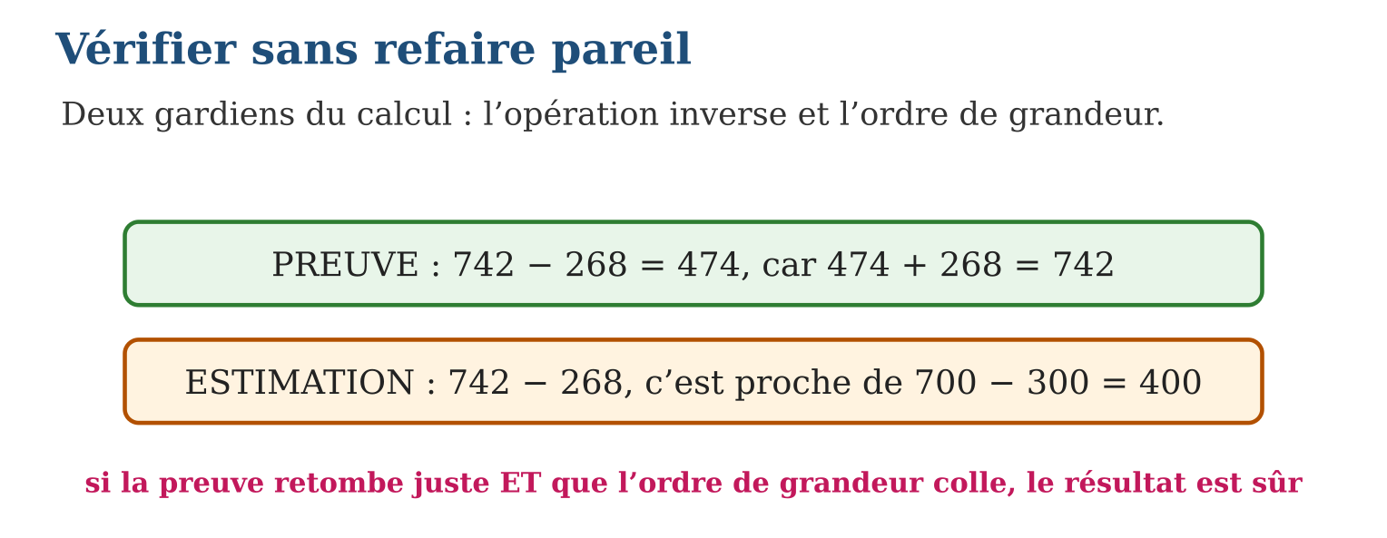
LES ÉTAPES, PAS À PAS
Étape 1 — Arrondir les nombres et calculer de tête l’ordre de grandeur.
Étape 2 — Effectuer l’opération posée.
Étape 3 — Appliquer la preuve par l’opération inverse et conclure.
Exemple guidé — 1 258 + 3 747 = 5 005 ; estimation 1 300 + 3 700 = 5 000 ✓ ; preuve 5 005 − 3 747 = 1 258 ✓.
ATTENTION AU PIÈGE !
Vérifier en refaisant exactement le même calcul : on refait souvent la même faute au même endroit ! L’opération INVERSE, elle, emprunte un autre chemin et débusque l’erreur.
Le savais-tu ? Les comptables de la Renaissance avaient une botte secrète, la « preuve par neuf », qui contrôlait une multiplication en quelques secondes avec les restes de la division par 9. Ton futur professeur de collège la connaît sûrement — demande-lui de te montrer ce tour de magie !
EXERCICES
1. Vérifie par la preuve et corrige si besoin : a) 456 + 287 = 743 ; b) 902 − 356 = 556 ; d) 5 480 + 2 520 = 8 000 ; e) 10 000 − 4 444 = 6 666.
2. Donne un ordre de grandeur puis calcule : a) 4 897 + 3 108 ; b) 9 012 − 2 987 ; d) 49 850 + 25 103 ; e) 80 125 − 39 884.
3. Rivo a payé 13 750 Ar et 8 300 Ar au marché ; il affirme avoir dépensé 23 050 Ar. a) Estime la dépense. b) Son total est-il crédible ? d) Prouve par la soustraction. e) Conclus en une phrase.
4. Donne un ordre de grandeur avant de calculer, puis calcule : a) 4 980 + 5 030 ; b) 19 870 − 9 920 ; d) 39 × 21 ; e) 302 × 9.
5. Vérifie chaque égalité par l’opération inverse : a) 5 432 − 1 234 = 4 198 ? b) 72 × 9 = 648 ? d) 850 ÷ 25 = 34 ? e) 7 000 + 2 500 = 9 500 ?
6. Défi CEPE — On veut vérifier 1 234 × 23 = 28 382 par la preuve par neuf. a) Réduis la somme des chiffres de 1 234 à un seul chiffre. b) Fais de même pour 23. d) Fais de même pour 28 382. e) La preuve confirme-t-elle le résultat ? Explique la règle.
CORRIGÉS
1. a) 743 ✓ (743 − 287 = 456) ; b) faux : 902 − 356 = 546 ; d) 8 000 ✓ ; e) faux : 10 000 − 4 444 = 5 556.
2. a) ≈ 8 000 ; 8 005 ; b) ≈ 6 000 ; 6 025 ; d) ≈ 75 000 ; 74 953 ; e) ≈ 40 000 ; 40 241.
3. a) ≈ 14 000 + 8 000 = 22 000 Ar ; b) oui, 23 050 est proche de 22 000 ; d) 23 050 − 8 300 = 14 750 ✗ : le vrai total est 22 050 Ar ; e) l’estimation était bonne, la preuve a trouvé la faute de 1 000 Ar.
4. a) environ 10 000 ; exact : 10 010 ; b) environ 10 000 ; exact : 9 950 ; d) environ 40 × 20 = 800 ; exact : 819 ; e) environ 300 × 9 = 2 700 ; exact : 2 718.
5. a) 4 198 + 1 234 = 5 432 : juste ; b) 648 ÷ 9 = 72 : juste ; d) 34 × 25 = 850 : juste ; e) 9 500 − 2 500 = 7 000 : juste.
6. a) 1 + 2 + 3 + 4 = 10, puis 1 + 0 = 1 ; b) 2 + 3 = 5 ; d) 2 + 8 + 3 + 8 + 2 = 23, puis 2 + 3 = 5 ; e) oui : 1 × 5 = 5, qui est bien le chiffre trouvé pour le produit — la preuve par neuf rend le résultat très probable (mais elle ne détecte pas toutes les erreurs, comme deux chiffres échangés).
PETIT JEU
Magicien du 9 : choisis un nombre, additionne ses chiffres, retire cette somme du nombre : le résultat est toujours un multiple de 9. Vérifie !

MON CAHIER
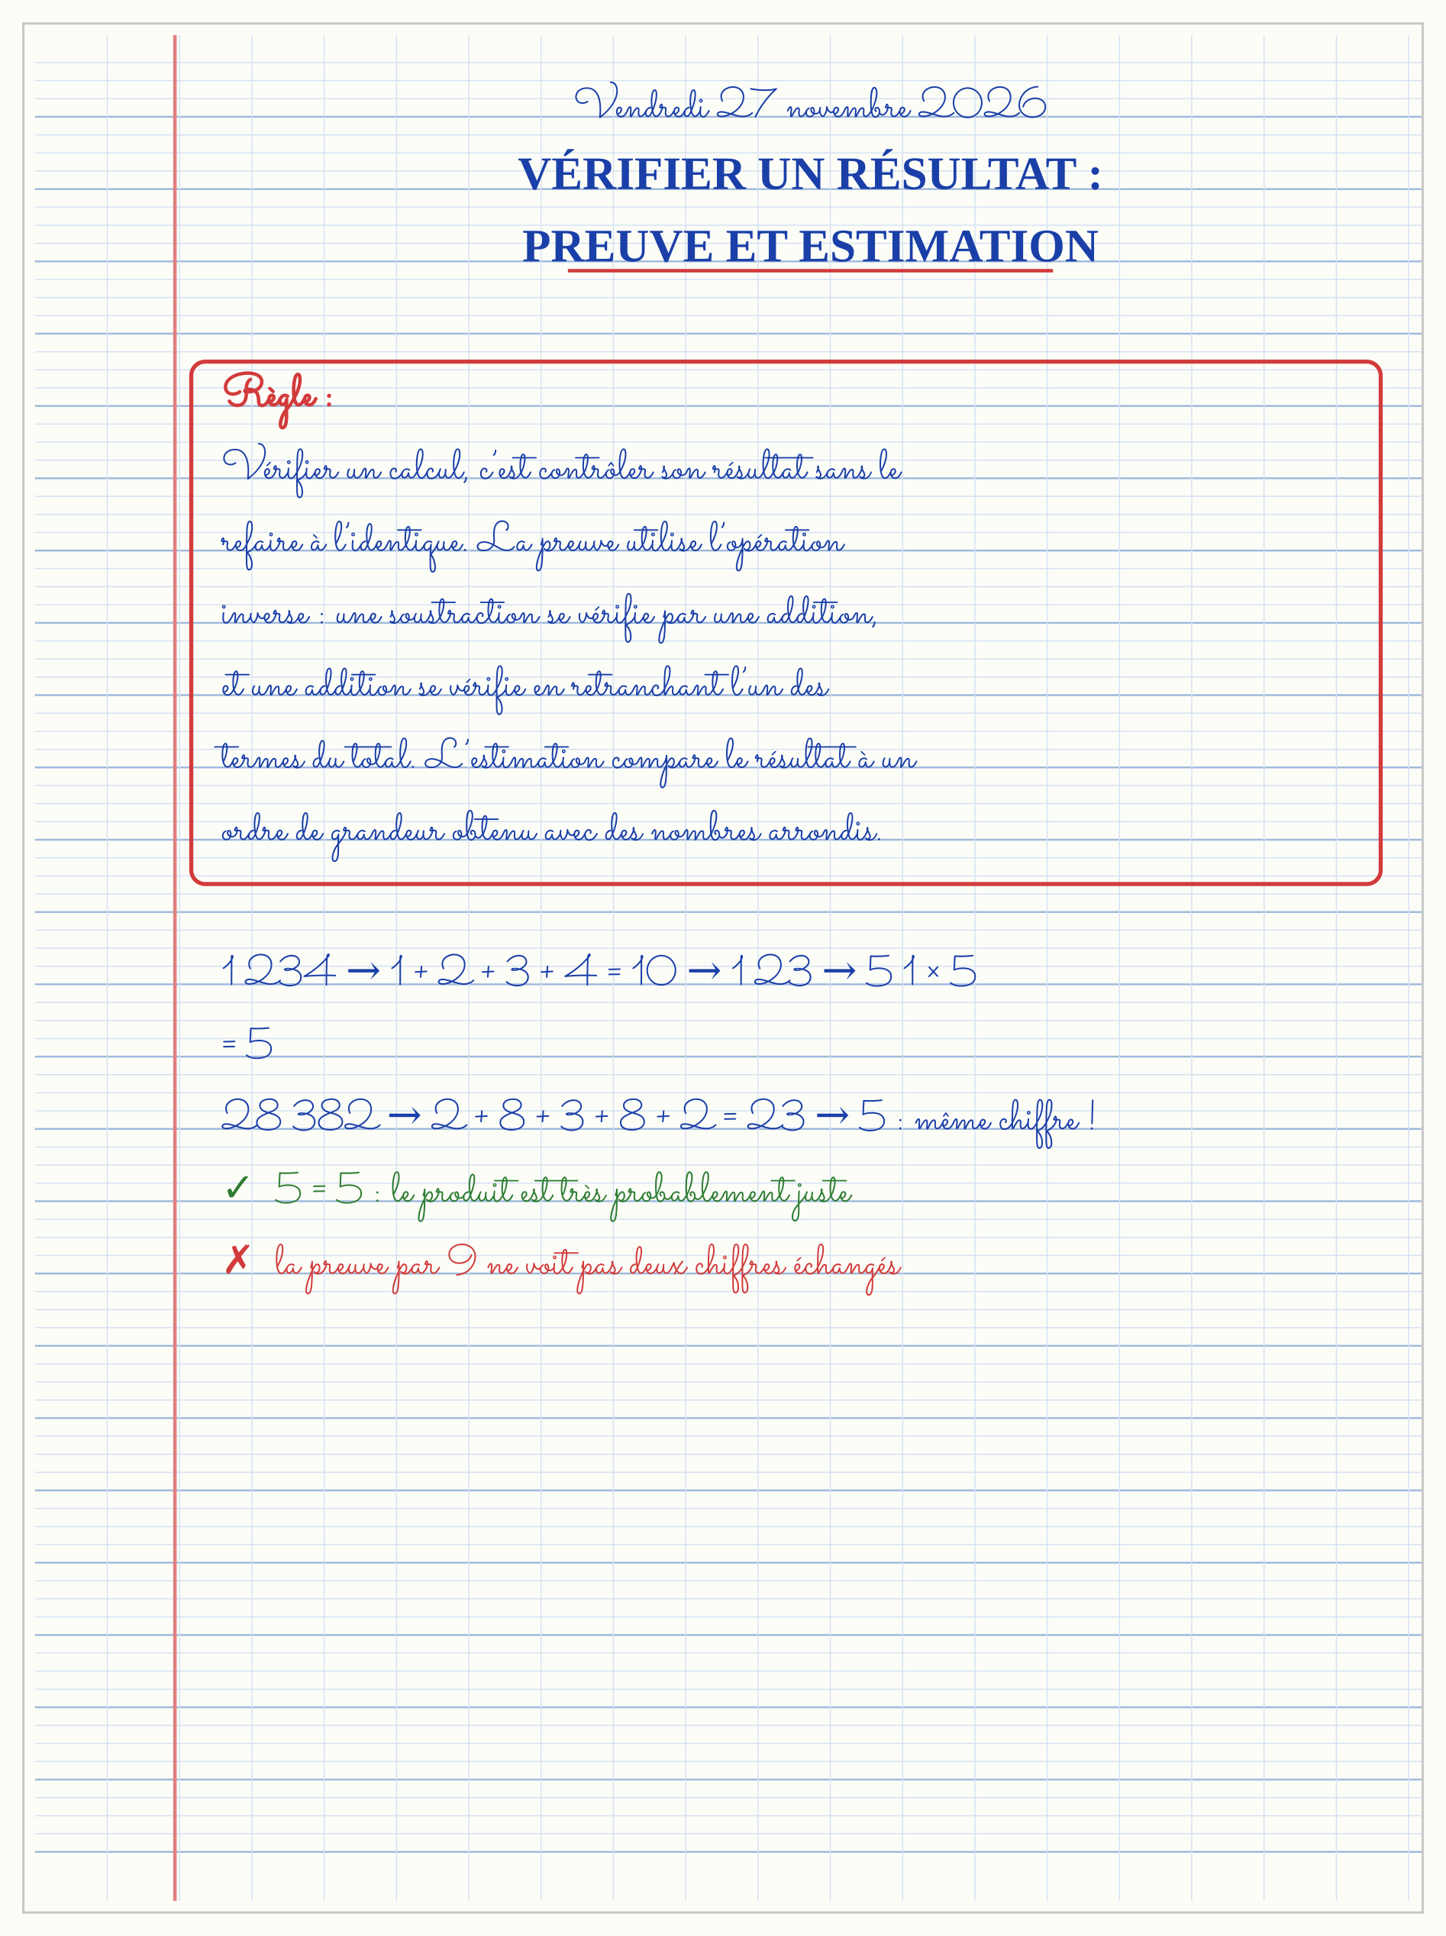

SÉANCE 5 / 15 — MULTIPLIER : 3 CHIFFRES × 2 CHIFFRES
FICHE DE PRÉPARATION
Discipline : Mathématiques  Composante : Opération  Thème : Multiplication posée  Titre : Multiplier : 3 chiffres × 2 chiffres  Objectif spécifique : À la fin de la séance, l’apprenant est capable de poser et effectuer la multiplication d’un nombre de trois chiffres par un nombre de deux chiffres.  Documentation : Programme d’études T5 (MEN) ; sujets d’examen CEPE ; manuel J-Learn Math T5  Support et matériel : Tables de multiplication, quadrillages, ardoises, cahier | Date : _______________  Classe : T5  Séance n° : 5 / 15

Étapes | Déroulement de la leçon |  | Technique et stratégie | Support et matériel | Observation
 | Enseignant | Apprenants
I. Révision | Récite la table de 6, puis donne 7 × 8. | R.A. : 6, 12, 18, 24, 30, 36, 42, 48, 54, 60 ; 7 × 8 = 56. | Questions-réponses | Tableau, ardoises | Acquis à consolider
II. NOUVELLE LEÇON | Annonce : « Aujourd’hui, nous allons apprendre à poser et effectuer la multiplication d’un nombre de trois chiffres par un nombre de deux chiffres. » | Écoutent. | Présentation guidée | Tableau
1. Mise en situation | Le verger de letchis compte 46 rangées de 324 arbres. Le propriétaire veut connaître le nombre total d’arbres sans les compter un à un — il y passerait la semaine ! La multiplication posée fait le travail en quatre lignes. | Écoutent, observent et proposent des réponses. | Situation-problème | Illustration, tableau | Participation
2. Présentation | Présente le titre « Multiplier : 3 chiffres × 2 chiffres » et l’objectif de la séance. | Écoutent. | Explication brève | Tableau
3. Observation | 324 × 46 : 324 × 6 = 1 944 ; 324 × 4 (dizaines) = 12 960 ; total 14 904 arbres. | Observent l’exemple résolu. | Observation dirigée | Figure imprimée | Compréhension
4. Analyse | Guide l’analyse : Le décalage n’est pas une manie d’instituteur : 324 × 46 = 324 × 6 + 324 × 40, et 324 × 40, c’est 324 × 4 DIZAINES = 1 296 dizaines = 12 960 — voilà pourquoi la deuxième ligne glisse d’un rang (on peut marquer le rang libre d’un point ou d’un zéro). Les tables de multiplication jusqu’à 9 doivent couler toutes seules : une hésitation sur 7 × 8 et toute la pyramide tremble. Le contrôle par l’ordre de grandeur reste de garde : 324 × 46 ≈ 300 × 50 = 15 000, tout près du résultat exact 14 904. Vocabulaire à retenir : multiplicande × multiplicateur = produit. | Expliquent la démarche et vérifient le résultat. | Recherche en binômes | Ardoises, instruments | Raisonnement
5. Synthèse | Donc, deux produits partiels (unités puis dizaines décalées d’un rang), puis addition ; contrôle par l’ordre de grandeur. | Écoutent et reformulent la règle. | Synthèse guidée | Cahier, tableau | Trace écrite
6. Application | Pose et calcule : a) 243 × 23 ; b) 517 × 34 ; d) 608 × 45 ; e) 750 × 86. Estime puis calcule : a) 312 × 19 ; b) 498 × 21 ; d) 903 × 52 ; e) 666 × 66. | a) 5 589 ; b) 17 578 ; d) 27 360 ; e) 64 500. a) ≈ 300 × 20 = 6 000 ; 5 928 ; b) ≈ 500 × 20 = 10 000 ; 10 458 ; d) ≈ 900 × 50 = 45 000 ; 46 956 ; e) ≈ 700 × 70 = 49 000 ; 43 956. | Travail individuel puis correction collective | Cahier, ardoises | Remédiation
III. Évaluation | Résous sans modèle : Pose et calcule : a) 243 × 23 ; b) 517 × 34 ; d) 608 × 45 ; e) 750 × 86. Puis justifie l’une de tes réponses. | a) 5 589 ; b) 17 578 ; d) 27 360 ; e) 64 500. La justification s’appuie sur la règle de la leçon. | Travail individuel | Feuille, cahier | Maîtrise de l’objectif

MULTIPLIER : 3 CHIFFRES × 2 CHIFFRES
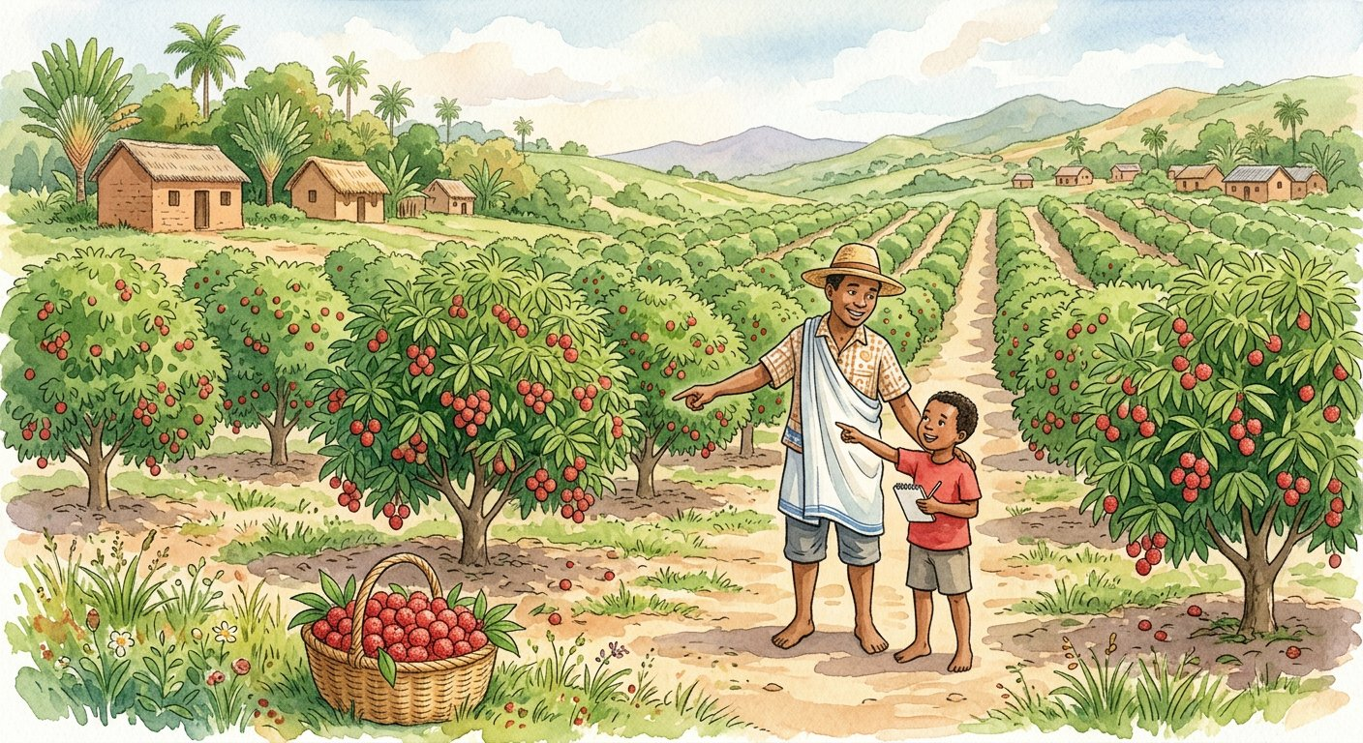
Objectif : à la fin de cette leçon, tu sauras poser et effectuer la multiplication d’un nombre de trois chiffres par un nombre de deux chiffres.
LA RÈGLE
Pour multiplier un nombre de trois chiffres (le multiplicande) par un nombre de deux chiffres (le multiplicateur), on calcule deux produits partiels : le multiplicande × le chiffre des unités, puis le multiplicande × le chiffre des dizaines, décalé d’un rang vers la gauche ; on additionne les deux produits.
Autrement dit : on découpe le multiplicateur : 46 fois, c’est 6 fois… plus 40 fois ; et « 40 fois », ça s’écrit un rang plus à gauche.
Le décalage n’est pas une manie d’instituteur : 324 × 46 = 324 × 6 + 324 × 40, et 324 × 40, c’est 324 × 4 DIZAINES = 1 296 dizaines = 12 960 — voilà pourquoi la deuxième ligne glisse d’un rang (on peut marquer le rang libre d’un point ou d’un zéro). Les tables de multiplication jusqu’à 9 doivent couler toutes seules : une hésitation sur 7 × 8 et toute la pyramide tremble. Le contrôle par l’ordre de grandeur reste de garde : 324 × 46 ≈ 300 × 50 = 15 000, tout près du résultat exact 14 904. Vocabulaire à retenir : multiplicande × multiplicateur = produit.
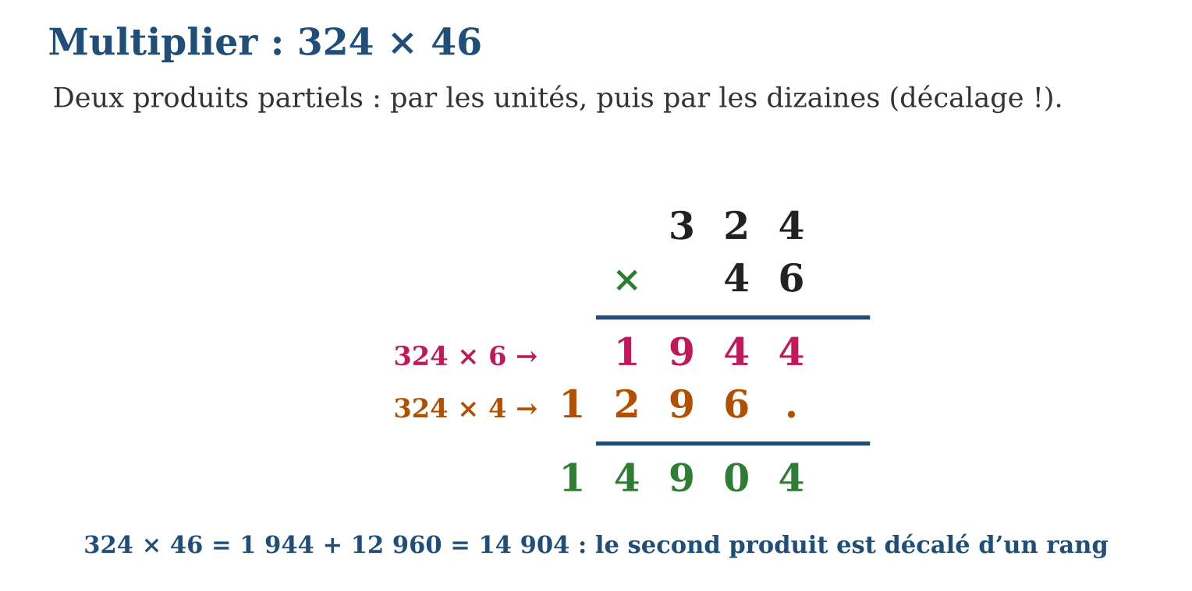
LES ÉTAPES, PAS À PAS
Étape 1 — Poser le multiplicande en haut, le multiplicateur en bas, alignés à droite.
Étape 2 — Multiplier par les unités, puis par les dizaines en décalant d’un rang.
Étape 3 — Additionner les produits partiels et contrôler l’ordre de grandeur.
Exemple guidé — 324 × 46 : 324 × 6 = 1 944 ; 324 × 4 (dizaines) = 12 960 ; total 14 904 arbres.
ATTENTION AU PIÈGE !
Oublier le décalage de la deuxième ligne : sans lui, on calcule 324 × 4 au lieu de 324 × 40, et le produit fond de 11 664 ! Marquer le rang libre d’un point avant de commencer.
Le savais-tu ? Les Égyptiens multipliaient sans connaître les tables : ils doublaient, doublaient encore, et additionnaient les bonnes lignes ! Pour × 46, ils calculaient × 2, × 4, × 8, × 16, × 32… puis ajoutaient les lignes × 32, × 8, × 4 et × 2. Les ordinateurs d’aujourd’hui, en binaire, font presque pareil !
EXERCICES
1. Pose et calcule : a) 243 × 23 ; b) 517 × 34 ; d) 608 × 45 ; e) 750 × 86.
2. Estime puis calcule : a) 312 × 19 ; b) 498 × 21 ; d) 903 × 52 ; e) 666 × 66.
3. Une école commande 28 cartons de 145 cahiers. a) Estime le nombre de cahiers. b) Pose la multiplication. d) Nomme le multiplicande et le multiplicateur. e) Les 4 000 cahiers nécessaires sont-ils couverts ?
4. Pose et effectue : a) 214 × 23 ; b) 305 × 31 ; d) 123 × 45 ; e) 760 × 12.
5. Calcule 416 × 27 en décomposant le multiplicateur : a) 416 × 20 ; b) 416 × 7 ; d) additionne les deux produits ; e) vérifie en posant la multiplication.
6. Défi CEPE — Un libraire reçoit 24 cartons de 136 cahiers chacun. a) Donne un ordre de grandeur du total. b) Calcule le nombre exact de cahiers. d) Il en vend 1 750 : combien en reste-t-il ? e) Vérifie ton produit de b) par la preuve par neuf.
CORRIGÉS
1. a) 5 589 ; b) 17 578 ; d) 27 360 ; e) 64 500.
2. a) ≈ 300 × 20 = 6 000 ; 5 928 ; b) ≈ 500 × 20 = 10 000 ; 10 458 ; d) ≈ 900 × 50 = 45 000 ; 46 956 ; e) ≈ 700 × 70 = 49 000 ; 43 956.
3. a) ≈ 150 × 30 = 4 500 ; b) 145 × 28 = 4 060 ; d) multiplicande 145, multiplicateur 28 ; e) oui : 4 060 > 4 000, il restera même 60 cahiers.
4. a) 4 922 ; b) 9 455 ; d) 5 535 ; e) 9 120.
5. a) 8 320 ; b) 2 912 ; d) 8 320 + 2 912 = 11 232 ; e) la multiplication posée donne bien 11 232.
6. a) environ 140 × 25 = 3 500 cahiers ; b) 136 × 24 = 3 264 cahiers ; d) 3 264 − 1 750 = 1 514 cahiers ; e) 136 donne 1 + 3 + 6 = 10 puis 1 ; 24 donne 6 ; 1 × 6 = 6 ; et 3 264 donne 3 + 2 + 6 + 4 = 15 puis 6 : la preuve est bonne.
PETIT JEU
Casse-tête : calcule 25 × 16 de tête ! Astuce : 25 × 4 × 4 = 100 × 4. (400.)

MON CAHIER
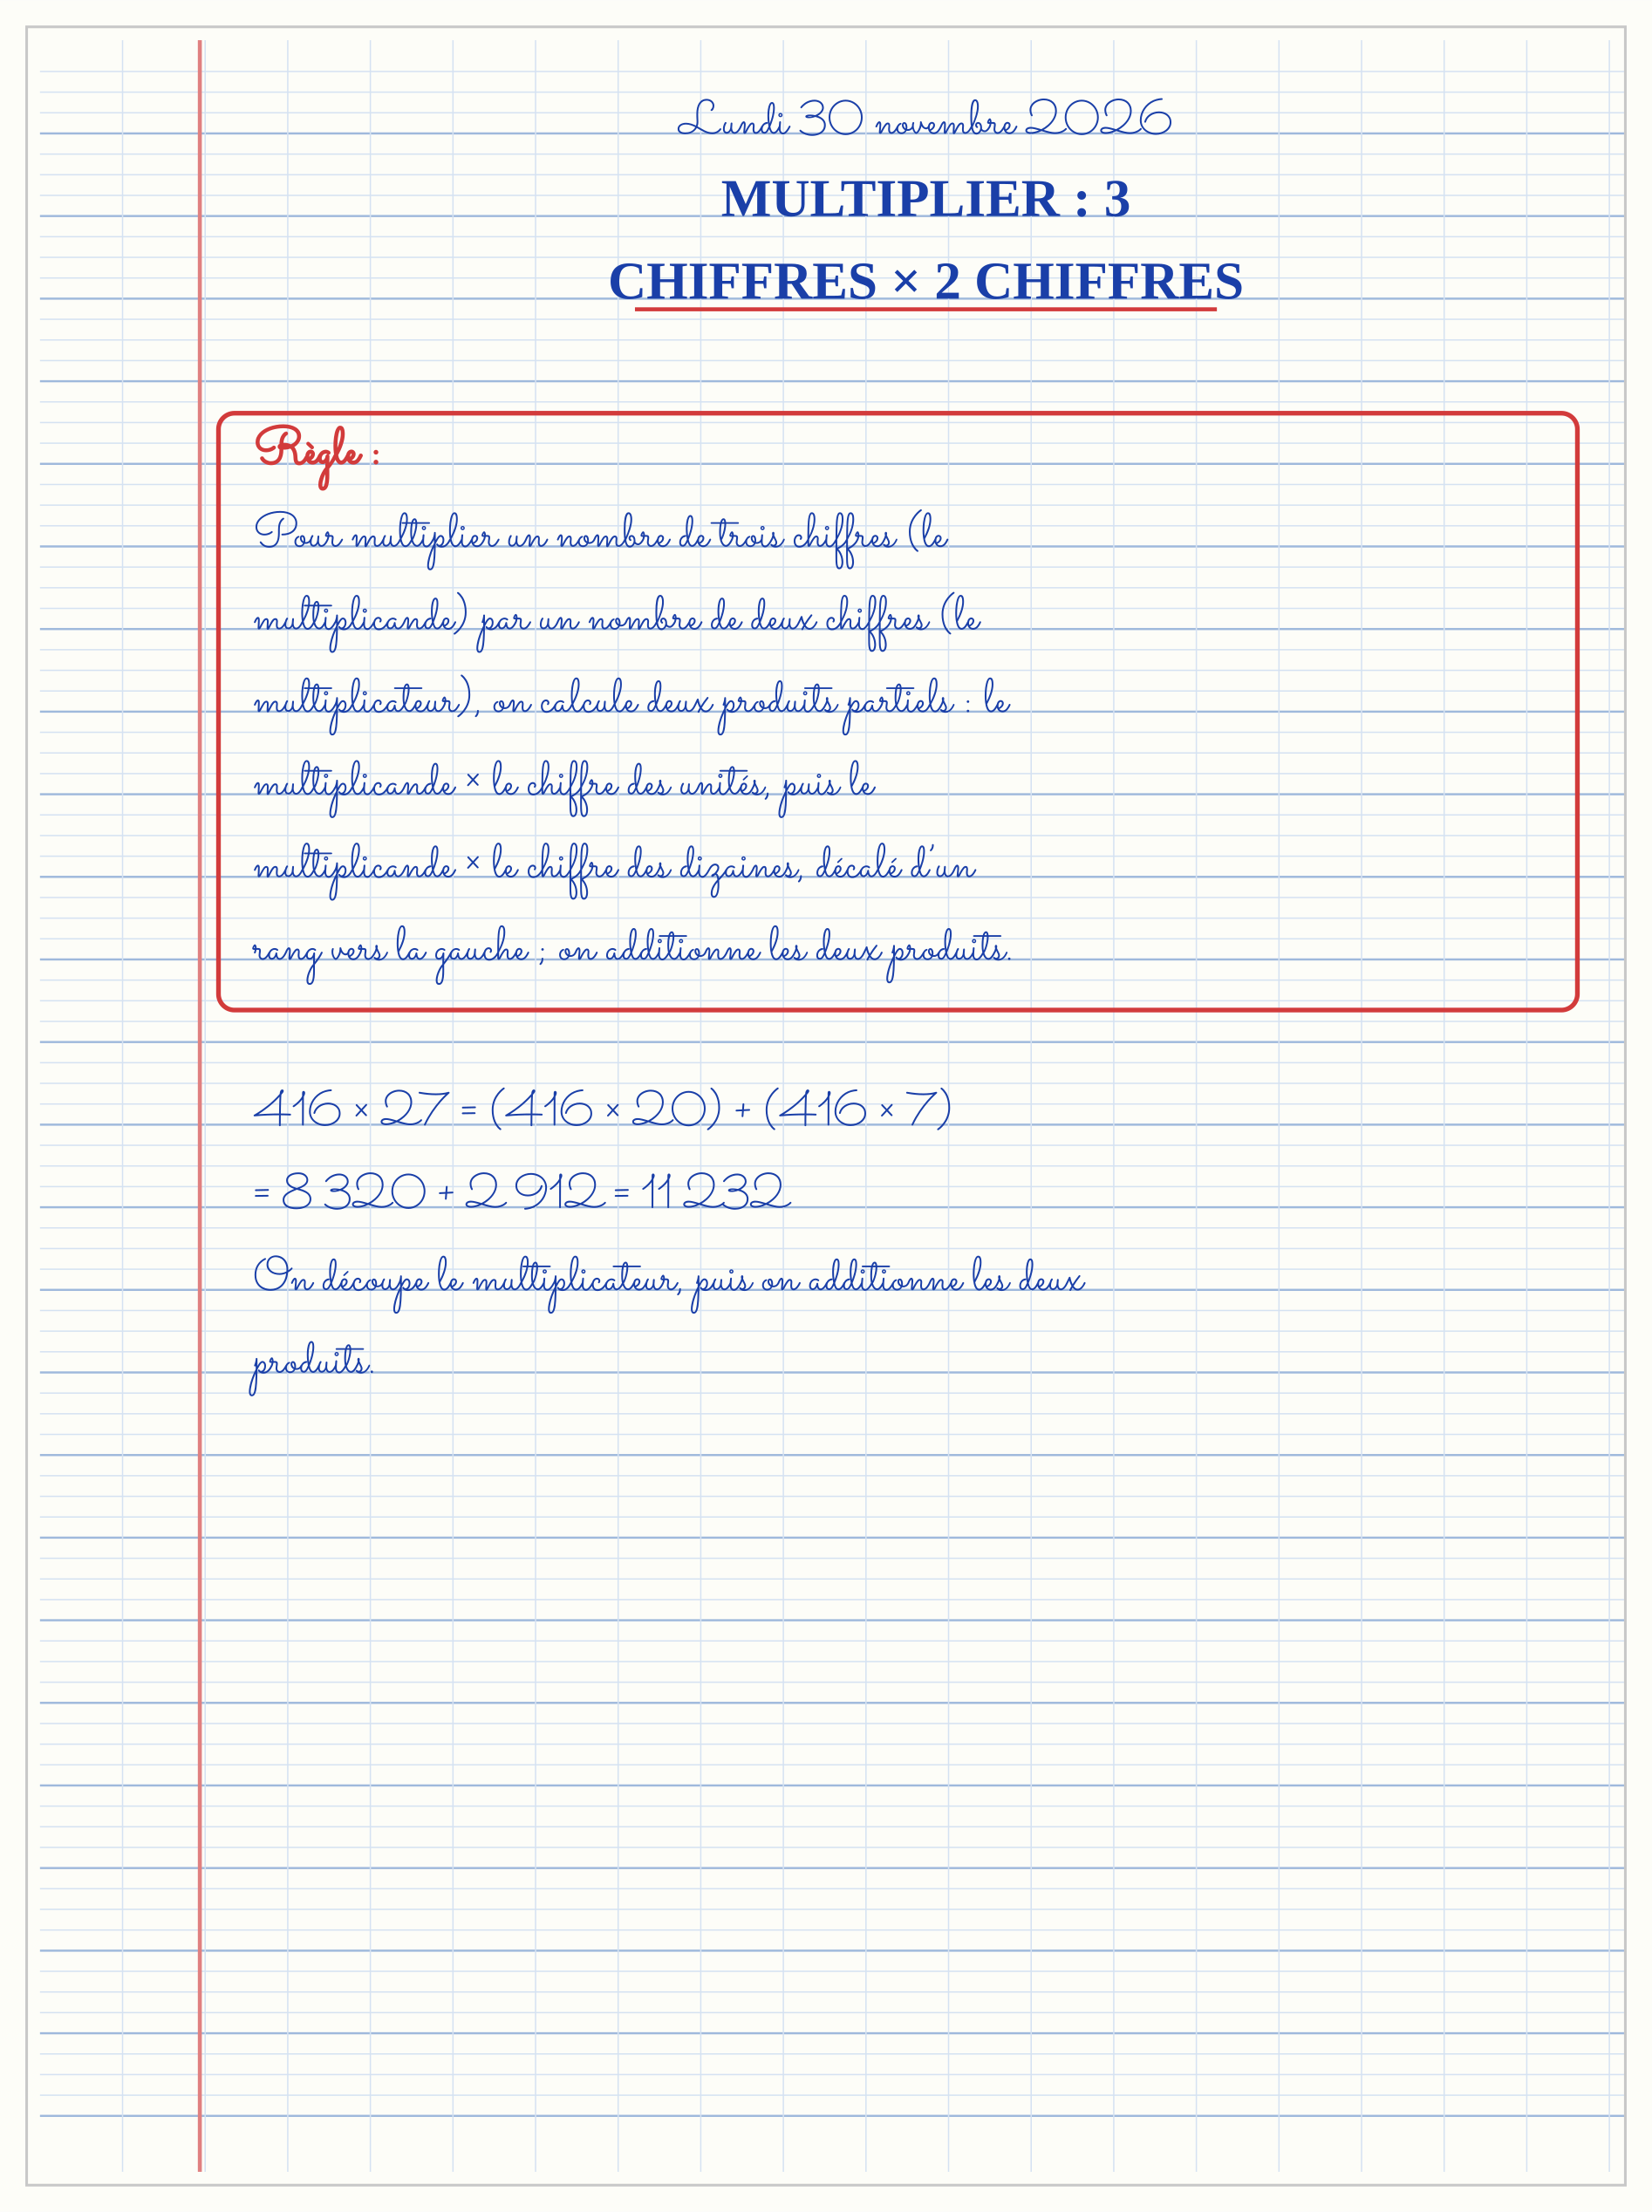

SÉANCE 6 / 15 — DIVISER AVEC QUOTIENT ET RESTE
FICHE DE PRÉPARATION
Discipline : Mathématiques  Composante : Opération  Thème : Division euclidienne simple  Titre : Diviser avec quotient et reste  Objectif spécifique : À la fin de la séance, l’apprenant est capable de effectuer une division simple avec quotient et reste et utiliser le vocabulaire : dividende, diviseur, quotient, reste.  Documentation : Programme d’études T5 (MEN) ; sujets d’examen CEPE ; manuel J-Learn Math T5  Support et matériel : Jetons, bols, tables de multiplication, cahier | Date : _______________  Classe : T5  Séance n° : 6 / 15

Étapes | Déroulement de la leçon |  | Technique et stratégie | Support et matériel | Observation
 | Enseignant | Apprenants
I. Révision | Calcule 24 × 5. | R.A. : 120. | Questions-réponses | Tableau, ardoises | Acquis à consolider
II. NOUVELLE LEÇON | Annonce : « Aujourd’hui, nous allons apprendre à effectuer une division simple avec quotient et reste et utiliser le vocabulaire : dividende, diviseur, quotient, reste. » | Écoutent. | Présentation guidée | Tableau
1. Mise en situation | Maman rapporte 127 mangues du verger et veut les répartir également dans 5 bols pour la semaine. Elle distribue, distribue… et à la fin, 2 mangues ne trouvent pas leur place. Combien par bol, et que dire de ces 2 orphelines ? | Écoutent, observent et proposent des réponses. | Situation-problème | Illustration, tableau | Participation
2. Présentation | Présente le titre « Diviser avec quotient et reste » et l’objectif de la séance. | Écoutent. | Explication brève | Tableau
3. Observation | 127 ÷ 5 : quotient 25, reste 2 ; preuve (5 × 25) + 2 = 127 ✓. | Observent l’exemple résolu. | Observation dirigée | Figure imprimée | Compréhension
4. Analyse | Guide l’analyse : La division posée s’appuie entièrement sur les tables : pour 127 ÷ 5, on prend les chiffres du dividende de gauche à droite — dans 12, combien de fois 5 ? 2 fois (10), reste 2 ; on abaisse le 7 : dans 27, combien de fois 5 ? 5 fois (25), reste 2. Quotient 25, reste 2. La règle d’or du reste : s’il atteint ou dépasse le diviseur, c’est qu’on pouvait encore servir une tournée — le quotient était trop petit. Et la preuve royale : (5 × 25) + 2 = 127 ✓. Cette égalité, dividende = diviseur × quotient + reste, est la carte d’identité de la division : au CEPE, elle vaut de l’or. | Expliquent la démarche et vérifient le résultat. | Recherche en binômes | Ardoises, instruments | Raisonnement
5. Synthèse | Donc, dividende ÷ diviseur → quotient et reste ; reste < diviseur ; preuve : diviseur × quotient + reste = dividende. | Écoutent et reformulent la règle. | Synthèse guidée | Cahier, tableau | Trace écrite
6. Application | Calcule quotient et reste : a) 58 ÷ 7 ; b) 93 ÷ 4 ; d) 127 ÷ 5 ; e) 250 ÷ 8. Écris la preuve de chaque division : a) 74 ÷ 6 ; b) 100 ÷ 9 ; d) 385 ÷ 7 ; e) 500 ÷ 6. | a) 8 reste 2 ; b) 23 reste 1 ; d) 25 reste 2 ; e) 31 reste 2. a) 12 reste 2 : (6 × 12) + 2 = 74 ✓ ; b) 11 reste 1 : (9 × 11) + 1 = 100 ✓ ; d) 55 reste 0 : 7 × 55 = 385 ✓ ; e) 83 reste 2 : (6 × 83) + 2 = 500 ✓. | Travail individuel puis correction collective | Cahier, ardoises | Remédiation
III. Évaluation | Résous sans modèle : Calcule quotient et reste : a) 58 ÷ 7 ; b) 93 ÷ 4 ; d) 127 ÷ 5 ; e) 250 ÷ 8. Puis justifie l’une de tes réponses. | a) 8 reste 2 ; b) 23 reste 1 ; d) 25 reste 2 ; e) 31 reste 2. La justification s’appuie sur la règle de la leçon. | Travail individuel | Feuille, cahier | Maîtrise de l’objectif

DIVISER AVEC QUOTIENT ET RESTE
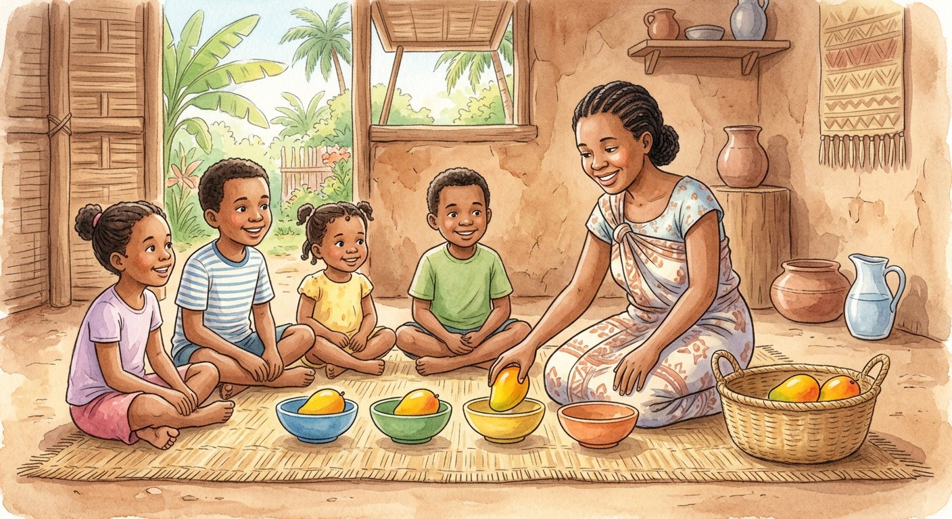
Objectif : à la fin de cette leçon, tu sauras effectuer une division simple avec quotient et reste et utiliser le vocabulaire : dividende, diviseur, quotient, reste.
LA RÈGLE
Diviser un nombre (le dividende) par un autre (le diviseur), c’est chercher combien de fois le diviseur entre dans le dividende : ce nombre de fois est le quotient, et ce qui ne peut pas être distribué est le reste. Le reste est toujours plus petit que le diviseur, et l’on a : dividende = (diviseur × quotient) + reste.
Autrement dit : on distribue autant de tournées complètes que possible ; le quotient compte les tournées, le reste ramasse les miettes.
La division posée s’appuie entièrement sur les tables : pour 127 ÷ 5, on prend les chiffres du dividende de gauche à droite — dans 12, combien de fois 5 ? 2 fois (10), reste 2 ; on abaisse le 7 : dans 27, combien de fois 5 ? 5 fois (25), reste 2. Quotient 25, reste 2. La règle d’or du reste : s’il atteint ou dépasse le diviseur, c’est qu’on pouvait encore servir une tournée — le quotient était trop petit. Et la preuve royale : (5 × 25) + 2 = 127 ✓. Cette égalité, dividende = diviseur × quotient + reste, est la carte d’identité de la division : au CEPE, elle vaut de l’or.
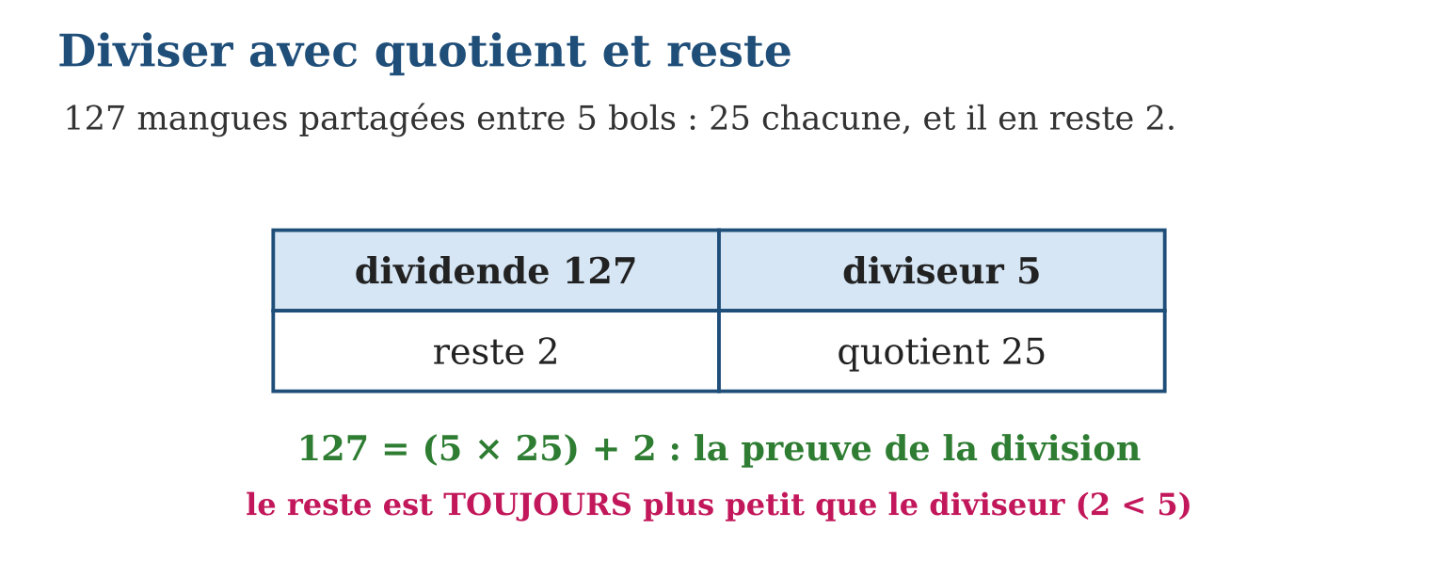
LES ÉTAPES, PAS À PAS
Étape 1 — Prendre les chiffres du dividende de gauche à droite.
Étape 2 — À chaque étape, chercher dans la table combien de fois le diviseur entre, soustraire, abaisser le chiffre suivant.
Étape 3 — Contrôler : reste < diviseur, puis preuve diviseur × quotient + reste = dividende.
Exemple guidé — 127 ÷ 5 : quotient 25, reste 2 ; preuve (5 × 25) + 2 = 127 ✓.
ATTENTION AU PIÈGE !
Laisser un reste plus grand que le diviseur : « 127 ÷ 5 = 24 reste 7 » est faux, car 7 ≥ 5 : on peut encore servir ! Toujours comparer le reste au diviseur avant de conclure.
Le savais-tu ? Cette division « avec reste » porte le nom d’Euclide, un mathématicien grec d’il y a 2 300 ans. Elle sert aujourd’hui au cœur des codes secrets qui protègent les cartes bancaires : chaque fois que quelqu’un paie par carte, des milliards de divisions euclidiennes tournent dans les machines !
EXERCICES
1. Calcule quotient et reste : a) 58 ÷ 7 ; b) 93 ÷ 4 ; d) 127 ÷ 5 ; e) 250 ÷ 8.
2. Écris la preuve de chaque division : a) 74 ÷ 6 ; b) 100 ÷ 9 ; d) 385 ÷ 7 ; e) 500 ÷ 6.
3. On répartit 178 cahiers entre 8 classes. a) Nomme dividende et diviseur. b) Calcule quotient et reste. d) Écris la preuve. e) Combien de cahiers faudrait-il en plus pour que chaque classe en reçoive 23 ?
4. Effectue (quotient et reste) : a) 84 ÷ 7 ; b) 95 ÷ 4 ; d) 130 ÷ 6 ; e) 72 ÷ 9.
5. Pour 384 ÷ 24 : a) encadre 384 entre 24 × 10 et 24 × 100. b) Combien de chiffres aura le quotient ? d) Effectue la division. e) Vérifie avec quotient × diviseur + reste.
6. Défi CEPE — On range 875 œufs dans des plateaux de 30 œufs. a) Combien de chiffres aura le quotient ? Justifie par un encadrement. b) Combien de plateaux pleins ? d) Combien d’œufs restent-ils ? e) Combien de plateaux faut-il pour transporter TOUS les œufs ?
CORRIGÉS
1. a) 8 reste 2 ; b) 23 reste 1 ; d) 25 reste 2 ; e) 31 reste 2.
2. a) 12 reste 2 : (6 × 12) + 2 = 74 ✓ ; b) 11 reste 1 : (9 × 11) + 1 = 100 ✓ ; d) 55 reste 0 : 7 × 55 = 385 ✓ ; e) 83 reste 2 : (6 × 83) + 2 = 500 ✓.
3. a) dividende 178, diviseur 8 ; b) quotient 22, reste 2 ; d) (8 × 22) + 2 = 178 ✓ ; e) 8 × 23 = 184 : il manque 184 − 178 = 6 cahiers.
4. a) 12 ; b) 23, reste 3 ; d) 21, reste 4 ; e) 8.
5. a) 240 < 384 < 2 400 ; b) 2 chiffres ; d) 384 ÷ 24 = 16, reste 0 ; e) 16 × 24 + 0 = 384 : c’est juste.
6. a) 30 × 10 = 300 < 875 < 30 × 100 = 3 000, donc 2 chiffres au quotient ; b) 875 ÷ 30 = 29, reste 5 : 29 plateaux pleins ; d) 5 œufs ; e) 30 plateaux : il faut un plateau de plus pour les 5 œufs restants.
PETIT JEU
Partage express : 100 bonbons pour 7 amis. Combien chacun, et combien pour toi s’il en reste ? (14 chacun, et il t’en reste 2 !)

MON CAHIER
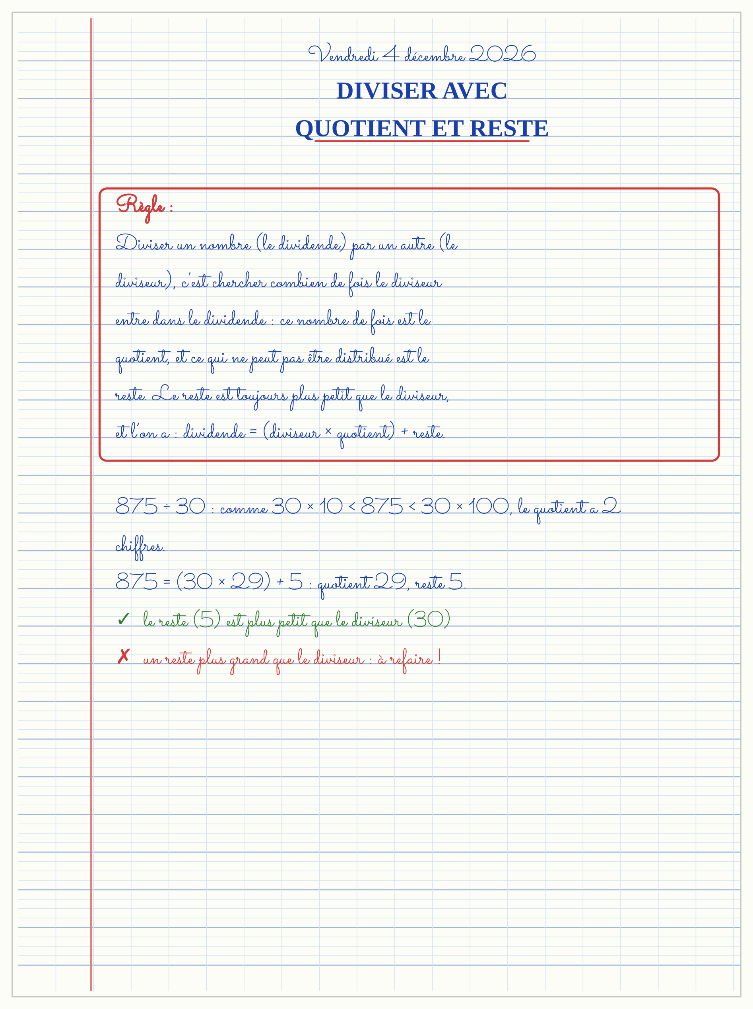

SÉANCE 7 / 15 — PARTAGE ET GROUPEMENT : LE SENS DE LA DIVISION
FICHE DE PRÉPARATION
Discipline : Mathématiques  Composante : Opération  Thème : Les deux sens de la division  Titre : Partage et groupement : le sens de la division  Objectif spécifique : À la fin de la séance, l’apprenant est capable de distinguer les situations de partage et de groupement et les résoudre par la division.  Documentation : Programme d’études T5 (MEN) ; sujets d’examen CEPE ; manuel J-Learn Math T5  Support et matériel : Jetons, bols, images de situations, cahier | Date : _______________  Classe : T5  Séance n° : 7 / 15

Étapes | Déroulement de la leçon |  | Technique et stratégie | Support et matériel | Observation
 | Enseignant | Apprenants
I. Révision | Division : 94 ÷ 9 ? | R.A. : Quotient 10, reste 4 ; preuve (9 × 10) + 4 = 94. | Questions-réponses | Tableau, ardoises | Acquis à consolider
II. NOUVELLE LEÇON | Annonce : « Aujourd’hui, nous allons apprendre à distinguer les situations de partage et de groupement et les résoudre par la division. » | Écoutent. | Présentation guidée | Tableau
1. Mise en situation | Deux problèmes pour la même classe : « 24 mangues réparties dans 4 bols : combien dans chaque bol ? » et « 24 élèves en équipes de 4 : combien d’équipes ? » Deux questions très différentes… et pourtant le même calcul, 24 ÷ 4. Pourquoi ? | Écoutent, observent et proposent des réponses. | Situation-problème | Illustration, tableau | Participation
2. Présentation | Présente le titre « Partage et groupement : le sens de la division » et l’objectif de la séance. | Écoutent. | Explication brève | Tableau
3. Observation | 130 passagers, taxis de 15 places : 130 ÷ 15 = 8 reste 10 → il faut 9 taxis pour emmener tout le monde. | Observent l’exemple résolu. | Observation dirigée | Figure imprimée | Compréhension
4. Analyse | Guide l’analyse : Savoir nommer le sens change tout dans les problèmes : la division 24 ÷ 4 = 6 répond « 6 mangues PAR BOL » dans le partage, mais « 6 ÉQUIPES » dans le groupement — même nombre, unités différentes ! Le reste aussi se lit selon le sens : 127 mangues dans 5 bols (partage), reste 2 mangues NON distribuées ; 127 élèves en équipes de 5 (groupement), 25 équipes et 2 élèves SANS équipe — que faire d’eux ? C’est la question piège du CEPE : « 130 passagers, des taxis-brousse de 15 places, combien de véhicules ? » 130 ÷ 15 = 8 reste 10… mais il faut bien transporter les 10 derniers : 9 véhicules ! Le quotient se corrige parfois d’une unité selon la question posée. | Expliquent la démarche et vérifient le résultat. | Recherche en binômes | Ardoises, instruments | Raisonnement
5. Synthèse | Donc, partage = valeur d’une part ; groupement = nombre de groupes ; le reste s’interprète selon la question, parfois en ajoutant 1 au quotient. | Écoutent et reformulent la règle. | Synthèse guidée | Cahier, tableau | Trace écrite
6. Application | Partage ou groupement ? a) 36 bonbons dans 6 sachets, combien par sachet ? b) 36 bonbons par sachets de 6, combien de sachets ? d) 60 élèves en rangs de 5 ; e) 60 000 Ar partagés entre 4 enfants. Résous : a) 96 cahiers répartis entre 8 classes ; b) 96 cahiers en paquets de 8 ; d) 145 œufs en boîtes de 12 : combien de boîtes pleines ? e) et combien d’œufs hors boîte ? | a) partage ; b) groupement ; d) groupement (nombre de rangs) ; e) partage. a) 12 cahiers par classe ; b) 12 paquets ; d) 145 ÷ 12 = 12 reste 1 : 12 boîtes pleines ; e) 1 œuf hors boîte. | Travail individuel puis correction collective | Cahier, ardoises | Remédiation
III. Évaluation | Résous sans modèle : Partage ou groupement ? a) 36 bonbons dans 6 sachets, combien par sachet ? b) 36 bonbons par sachets de 6, combien de sachets ? d) 60 élèves en rangs de 5 ; e) 60 000 Ar partagés entre 4 enfants. Puis justifie l’une de tes réponses. | a) partage ; b) groupement ; d) groupement (nombre de rangs) ; e) partage. La justification s’appuie sur la règle de la leçon. | Travail individuel | Feuille, cahier | Maîtrise de l’objectif

PARTAGE ET GROUPEMENT : LE SENS DE LA DIVISION

Objectif : à la fin de cette leçon, tu sauras distinguer les situations de partage et de groupement et les résoudre par la division.
LA RÈGLE
La division a deux sens. Le partage : on connaît le nombre de parts et l’on cherche la valeur d’une part. Le groupement : on connaît la valeur d’un groupe et l’on cherche le nombre de groupes. Les deux situations se résolvent par la même division.
Autrement dit : partage : « combien dans chacun ? » ; groupement : « combien de paquets ? » — même division, questions différentes.
Savoir nommer le sens change tout dans les problèmes : la division 24 ÷ 4 = 6 répond « 6 mangues PAR BOL » dans le partage, mais « 6 ÉQUIPES » dans le groupement — même nombre, unités différentes ! Le reste aussi se lit selon le sens : 127 mangues dans 5 bols (partage), reste 2 mangues NON distribuées ; 127 élèves en équipes de 5 (groupement), 25 équipes et 2 élèves SANS équipe — que faire d’eux ? C’est la question piège du CEPE : « 130 passagers, des taxis-brousse de 15 places, combien de véhicules ? » 130 ÷ 15 = 8 reste 10… mais il faut bien transporter les 10 derniers : 9 véhicules ! Le quotient se corrige parfois d’une unité selon la question posée.
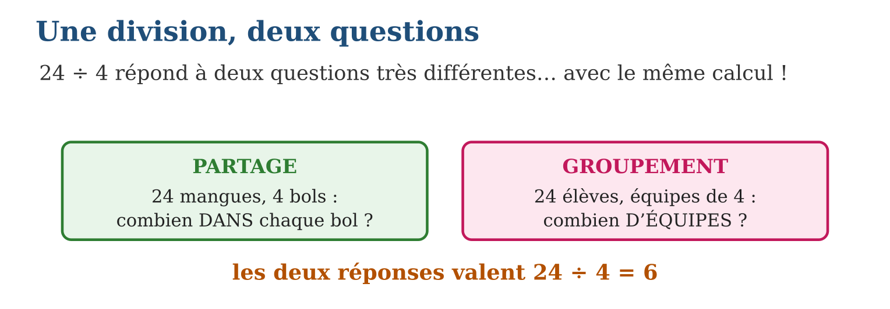
LES ÉTAPES, PAS À PAS
Étape 1 — Identifier le sens : cherche-t-on la valeur d’une part ou le nombre de groupes ?
Étape 2 — Effectuer la division avec quotient et reste.
Étape 3 — Interpréter le quotient ET le reste dans les mots de l’énoncé.
Exemple guidé — 130 passagers, taxis de 15 places : 130 ÷ 15 = 8 reste 10 → il faut 9 taxis pour emmener tout le monde.
ATTENTION AU PIÈGE !
Répondre au problème par le quotient brut sans regarder le reste : « 8 taxis » laisse 10 passagers sur le bord de la route ! Toujours relire la question avant d’écrire la réponse.
Le savais-tu ? Le mot « division » vient du latin dividere, « partager ». Mais en malgache, mizara (partager) et manisa andiany (compter les groupes) sont deux verbes différents — la langue malgache distingue naturellement les deux sens que les mathématiciens ont mis des siècles à nommer !
EXERCICES
1. Partage ou groupement ? a) 36 bonbons dans 6 sachets, combien par sachet ? b) 36 bonbons par sachets de 6, combien de sachets ? d) 60 élèves en rangs de 5 ; e) 60 000 Ar partagés entre 4 enfants.
2. Résous : a) 96 cahiers répartis entre 8 classes ; b) 96 cahiers en paquets de 8 ; d) 145 œufs en boîtes de 12 : combien de boîtes pleines ? e) et combien d’œufs hors boîte ?
3. 130 élèves partent en excursion dans des taxis-brousse de 15 places. a) Pose la division. b) Que signifie le quotient ? d) Que signifie le reste ? e) Combien de véhicules faut-il vraiment ?
4. Partage ou groupement ? Réponds puis calcule : a) 48 bonbons entre 6 enfants ; b) 48 bonbons en paquets de 6 ; d) 60 L versés dans des bidons de 5 L ; e) 60 L partagés entre 5 familles.
5. Un fermier dispose de 156 kg de riz. a) Il les partage entre 12 familles : quelle opération ? b) Combien reçoit chaque famille ? d) S’il faisait des sacs de 12 kg, combien de sacs ? e) Pourquoi trouve-t-on le même nombre aux questions b) et d) ?
6. Défi CEPE — Une association dispose de 1 000 000 Ar. a) Si elle partage également entre 8 écoles, combien reçoit chaque école ? b) Reste-t-il de l’argent ? d) Si elle donne plutôt 150 000 Ar par école, combien d’écoles peut-elle servir ? e) Quel est alors le reste ?
CORRIGÉS
1. a) partage ; b) groupement ; d) groupement (nombre de rangs) ; e) partage.
2. a) 12 cahiers par classe ; b) 12 paquets ; d) 145 ÷ 12 = 12 reste 1 : 12 boîtes pleines ; e) 1 œuf hors boîte.
3. a) 130 ÷ 15 = 8 reste 10 ; b) 8 taxis pleins ; d) 10 élèves restent sans place ; e) 9 véhicules.
4. a) partage : 48 ÷ 6 = 8 bonbons chacun ; b) groupement : 8 paquets ; d) groupement : 12 bidons ; e) partage : 12 L chacune.
5. a) une division : 156 ÷ 12 ; b) 13 kg ; d) 13 sacs ; e) c’est la même division — seul le sens change : partager (combien chacun ?) ou grouper (combien de groupes ?).
6. a) 1 000 000 ÷ 8 = 125 000 Ar ; b) non, le reste est 0 ; d) 1 000 000 ÷ 150 000 : 6 écoles (6 × 150 000 = 900 000) ; e) 1 000 000 − 900 000 = 100 000 Ar.
PETIT JEU
Double sens : invente DEUX histoires différentes pour la division 36 ÷ 4 — une de partage, une de groupement.

MON CAHIER
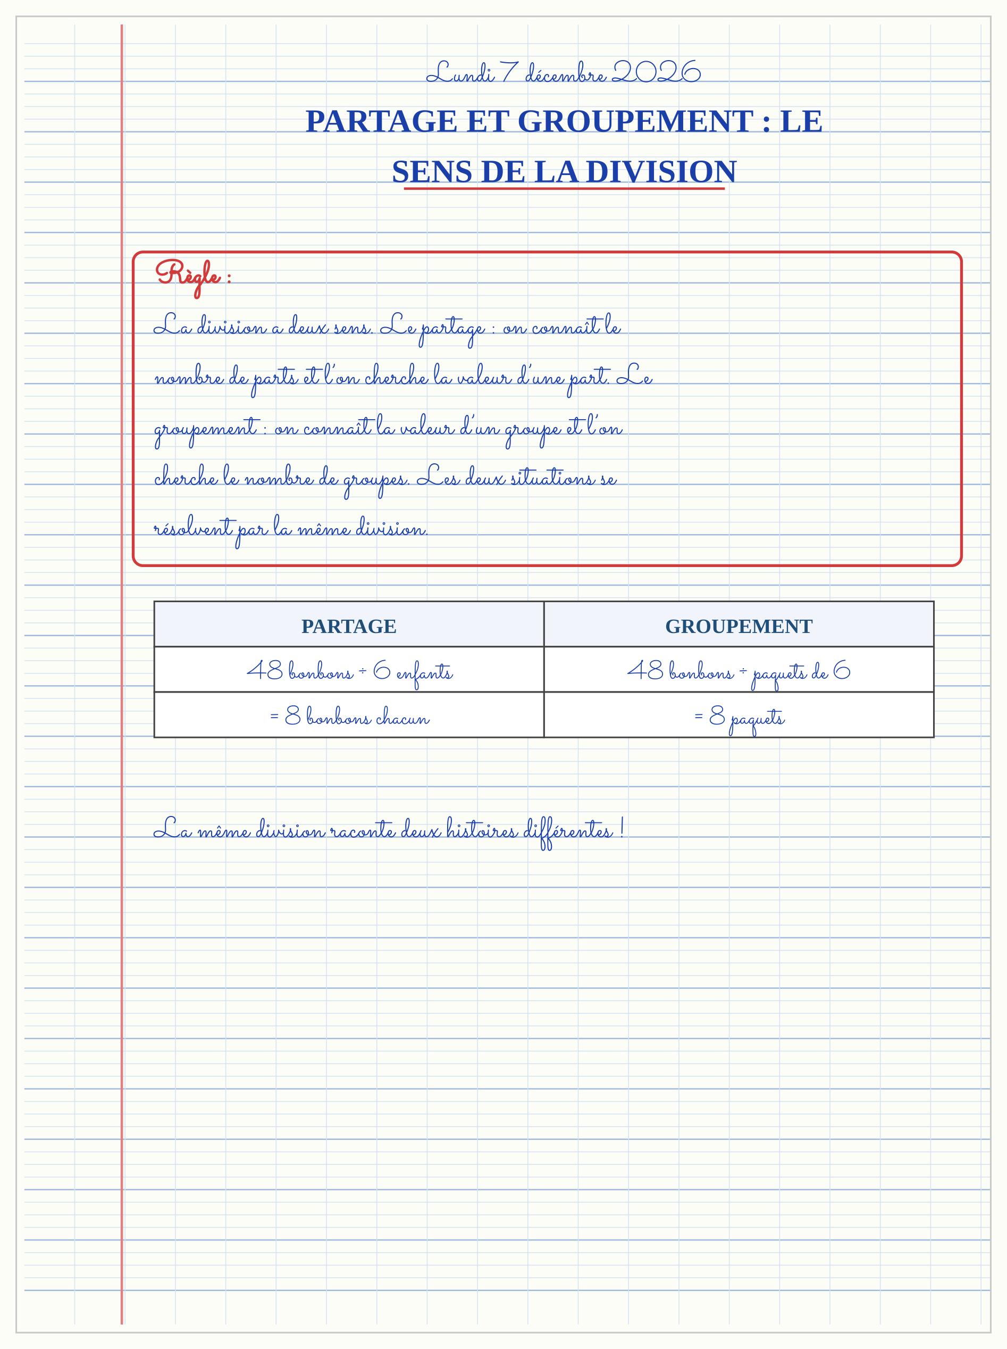

SÉANCE 8 / 15 — MULTIPLIER DES FRACTIONS
FICHE DE PRÉPARATION
Discipline : Mathématiques  Composante : Opération  Thème : Multiplication de fractions simples  Titre : Multiplier des fractions  Objectif spécifique : À la fin de la séance, l’apprenant est capable de multiplier une fraction par un entier et une fraction par une fraction.  Documentation : Programme d’études T5 (MEN) ; sujets d’examen CEPE ; manuel J-Learn Math T5  Support et matériel : Bandes de fractions, grilles, papier à plier, cahier | Date : _______________  Classe : T5  Séance n° : 8 / 15

Étapes | Déroulement de la leçon |  | Technique et stratégie | Support et matériel | Observation
 | Enseignant | Apprenants
I. Révision | Donne une fraction équivalente à $\frac{2}{4}$. | R.A. : $\frac{1}{2}$(ou $\frac{4}{8}$, $\frac{50}{100}$…). | Questions-réponses | Tableau, ardoises | Acquis à consolider
II. NOUVELLE LEÇON | Annonce : « Aujourd’hui, nous allons apprendre à multiplier une fraction par un entier et une fraction par une fraction. » | Écoutent. | Présentation guidée | Tableau
1. Mise en situation | La recette du mofo gasy demande $\frac{1}{4}$de kapoaka de sucre. Maman triple la recette pour la fête : 3 fois $\frac{1}{4}$, combien ? Puis elle n’utilise que la moitié de ses $\frac{3}{4}$de kapoaka de riz moulu : la moitié de $\frac{3}{4}$, combien ? Les fractions se multiplient ! | Écoutent, observent et proposent des réponses. | Situation-problème | Illustration, tableau | Participation
2. Présentation | Présente le titre « Multiplier des fractions » et l’objectif de la séance. | Écoutent. | Explication brève | Tableau
3. Observation | $\frac{2}{3}$× $\frac{3}{5}$= $\frac{6}{15}$= $\frac{2}{5}$; et 4 × $\frac{1}{8}$= $\frac{4}{8}$= $\frac{1}{2}$. | Observent l’exemple résolu. | Observation dirigée | Figure imprimée | Compréhension
4. Analyse | Guide l’analyse : Pour l’entier, rien de neuf : 3 × $\frac{1}{4}$, c’est $\frac{1}{4}$+ $\frac{1}{4}$+ $\frac{1}{4}$= $\frac{3}{4}$— la multiplication reste une addition répétée. La vraie nouveauté est fraction × fraction : prendre la moitié de $\frac{3}{4}$, c’est découper chacun des quarts en deux — l’unité se retrouve en huitièmes, et l’on en garde 3 : $\frac{1}{2}$× $\frac{3}{4}$= $\frac{3}{8}$. Le pliage de papier le montre : plier en 4 dans un sens, en 2 dans l’autre, et l’unité affiche 8 cases dont 3 doublement marquées. De là, la règle mécanique : haut × haut, bas × bas. Surprise à méditer : multiplier par une fraction plus petite que 1 DIMINUE le résultat — la moitié de $\frac{3}{4}$est plus petite que $\frac{3}{4}$. « Multiplier » ne veut pas toujours dire « agrandir » ! | Expliquent la démarche et vérifient le résultat. | Recherche en binômes | Ardoises, instruments | Raisonnement
5. Synthèse | Donc, n × a/b = (n × a)/b ; a/b × c/d = (a × c)/(b × d) ; « de » se traduit par × ; multiplier par moins de 1 diminue. | Écoutent et reformulent la règle. | Synthèse guidée | Cahier, tableau | Trace écrite
6. Application | Calcule : a) 2 × $\frac{1}{4}$; b) 5 × $\frac{1}{8}$; d) 3 × $\frac{2}{5}$; e) 4 × $\frac{3}{10}$. Calcule et simplifie si possible : a) $\frac{1}{2}$× $\frac{1}{2}$; b) $\frac{1}{2}$× $\frac{3}{4}$; d) $\frac{2}{3}$× $\frac{3}{5}$; e) $\frac{3}{4}$× $\frac{2}{6}$. | a) $\frac{2}{4}$= $\frac{1}{2}$; b) $\frac{5}{8}$; d) $\frac{6}{5}$= 1 + $\frac{1}{5}$; e) $\frac{12}{10}$= 1 + $\frac{2}{10}$= 1 + $\frac{1}{5}$. a) $\frac{1}{4}$; b) $\frac{3}{8}$; d) $\frac{6}{15}$= $\frac{2}{5}$; e) $\frac{6}{24}$= $\frac{1}{4}$. | Travail individuel puis correction collective | Cahier, ardoises | Remédiation
III. Évaluation | Résous sans modèle : Calcule : a) 2 × $\frac{1}{4}$; b) 5 × $\frac{1}{8}$; d) 3 × $\frac{2}{5}$; e) 4 × $\frac{3}{10}$. Puis justifie l’une de tes réponses. | a) $\frac{2}{4}$= $\frac{1}{2}$; b) $\frac{5}{8}$; d) $\frac{6}{5}$= 1 + $\frac{1}{5}$; e) $\frac{12}{10}$= 1 + $\frac{2}{10}$= 1 + $\frac{1}{5}$. La justification s’appuie sur la règle de la leçon. | Travail individuel | Feuille, cahier | Maîtrise de l’objectif

MULTIPLIER DES FRACTIONS

Objectif : à la fin de cette leçon, tu sauras multiplier une fraction par un entier et une fraction par une fraction.
LA RÈGLE
Multiplier une fraction par un entier, c’est répéter la fraction : 3 × $\frac{1}{4}$= $\frac{3}{4}$. Multiplier une fraction par une fraction, c’est prendre une part d’une part : on multiplie les numérateurs entre eux et les dénominateurs entre eux : $\frac{1}{2}$× $\frac{3}{4}$= $\frac{3}{8}$.
Autrement dit : entier × fraction = la fraction répétée ; fraction × fraction = « une part DE la part » — et le mot « de » se traduit par × .
Pour l’entier, rien de neuf : 3 × $\frac{1}{4}$, c’est $\frac{1}{4}$+ $\frac{1}{4}$+ $\frac{1}{4}$= $\frac{3}{4}$— la multiplication reste une addition répétée. La vraie nouveauté est fraction × fraction : prendre la moitié de $\frac{3}{4}$, c’est découper chacun des quarts en deux — l’unité se retrouve en huitièmes, et l’on en garde 3 : $\frac{1}{2}$× $\frac{3}{4}$= $\frac{3}{8}$. Le pliage de papier le montre : plier en 4 dans un sens, en 2 dans l’autre, et l’unité affiche 8 cases dont 3 doublement marquées. De là, la règle mécanique : haut × haut, bas × bas. Surprise à méditer : multiplier par une fraction plus petite que 1 DIMINUE le résultat — la moitié de $\frac{3}{4}$est plus petite que $\frac{3}{4}$. « Multiplier » ne veut pas toujours dire « agrandir » !
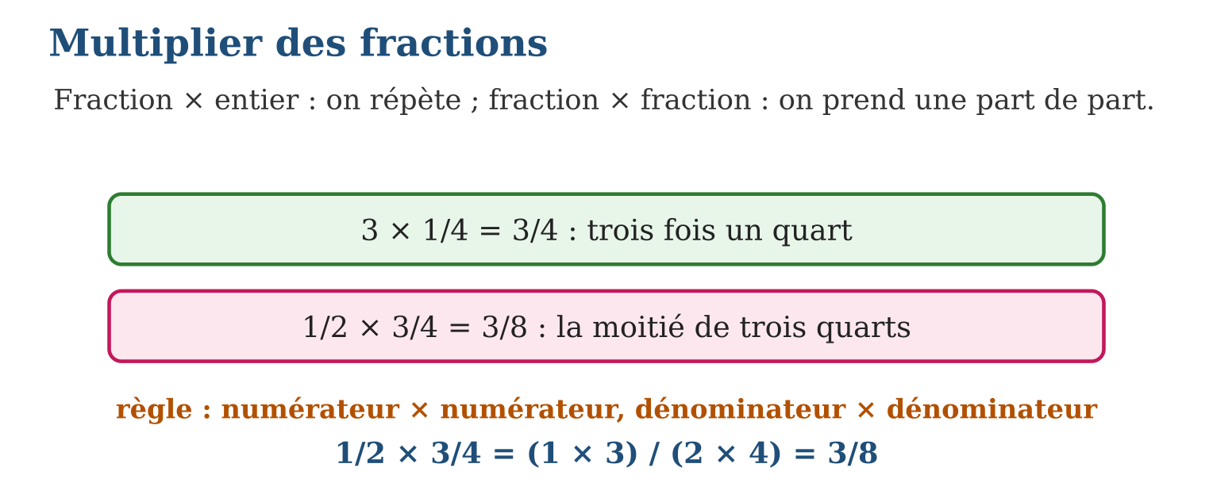
LES ÉTAPES, PAS À PAS
Étape 1 — Traduire la situation : « 3 fois » ou « la moitié de » devient × .
Étape 2 — Multiplier numérateurs ensemble et dénominateurs ensemble.
Étape 3 — Simplifier le résultat si possible et le situer (plus grand ou plus petit que le départ ?).
Exemple guidé — $\frac{2}{3}$× $\frac{3}{5}$= $\frac{6}{15}$= $\frac{2}{5}$; et 4 × $\frac{1}{8}$= $\frac{4}{8}$= $\frac{1}{2}$.
ATTENTION AU PIÈGE !
Multiplier le numérateur ET le dénominateur par l’entier : 3 × $\frac{1}{4}$ne fait pas $\frac{3}{12}$! L’entier ne touche que le numérateur ; $\frac{3}{12}$serait au contraire une fraction équivalente à $\frac{1}{4}$.
Le savais-tu ? Les charpentiers utilisent la multiplication de fractions tous les jours : la moitié d’une planche de $\frac{3}{4}$de pouce, le tiers d’un madrier… Aux États-Unis, où l’on mesure encore en pouces et fractions de pouce, impossible de construire une maison sans savoir calculer $\frac{1}{2}$× $\frac{3}{4}$!
EXERCICES
1. Calcule : a) 2 × $\frac{1}{4}$; b) 5 × $\frac{1}{8}$; d) 3 × $\frac{2}{5}$; e) 4 × $\frac{3}{10}$.
2. Calcule et simplifie si possible : a) $\frac{1}{2}$× $\frac{1}{2}$; b) $\frac{1}{2}$× $\frac{3}{4}$; d) $\frac{2}{3}$× $\frac{3}{5}$; e) $\frac{3}{4}$× $\frac{2}{6}$.
3. Maman prépare $\frac{3}{4}$de kapoaka de riz moulu et n’en utilise que la moitié. a) Écris l’opération. b) Calcule. d) La quantité utilisée est-elle plus grande ou plus petite que $\frac{3}{4}$? e) Que reste-t-il pour demain ?
4. Calcule : a) $\frac{1}{2}$× $\frac{1}{3}$; b) $\frac{2}{5}$× $\frac{3}{4}$; d) $\frac{3}{7}$× $\frac{2}{3}$; e) 4 × $\frac{2}{5}$.
5. Calcule en simplifiant avant de multiplier : a) $\frac{4}{9}$× $\frac{3}{8}$; b) $\frac{5}{6}$× $\frac{2}{5}$; d) $\frac{7}{10}$× $\frac{5}{7}$; e) Pourquoi simplifier avant rend-il le calcul plus facile ?
6. Défi CEPE — Dans une classe, $\frac{3}{5}$des élèves sont des filles, et la moitié des filles portent une natte. a) Écris l’opération qui donne la fraction d’élèves qui sont des filles à natte. b) Calcule-la. d) La classe compte 40 élèves : combien de filles ? e) Combien de filles à natte ?
CORRIGÉS
1. a) $\frac{2}{4}$= $\frac{1}{2}$; b) $\frac{5}{8}$; d) $\frac{6}{5}$= 1 + $\frac{1}{5}$; e) $\frac{12}{10}$= 1 + $\frac{2}{10}$= 1 + $\frac{1}{5}$.
2. a) $\frac{1}{4}$; b) $\frac{3}{8}$; d) $\frac{6}{15}$= $\frac{2}{5}$; e) $\frac{6}{24}$= $\frac{1}{4}$.
3. a) $\frac{1}{2}$× $\frac{3}{4}$; b) $\frac{3}{8}$; d) plus petite : la moitié d’une quantité est toujours plus petite qu’elle ; e) l’autre moitié, $\frac{3}{8}$de kapoaka.
4. a) $\frac{1}{6}$; b) $\frac{6}{20}$= $\frac{3}{10}$; d) $\frac{6}{21}$= $\frac{2}{7}$; e) $\frac{8}{5}$.
5. a) $\frac{12}{72}$= $\frac{1}{6}$; b) $\frac{10}{30}$= $\frac{1}{3}$; d) $\frac{35}{70}$= $\frac{1}{2}$; e) parce que les nombres restent petits : on croise les simplifications (par exemple 5 avec 5, 7 avec 7) avant de multiplier.
6. a) $\frac{1}{2}$× $\frac{3}{5}$; b) $\frac{3}{10}$; d) $\frac{3}{5}$× 40 = 24 filles ; e) $\frac{3}{10}$× 40 = 12 filles à natte (c’est bien la moitié de 24).
PETIT JEU
Devinette gourmande : la moitié de la moitié de la moitié d’un gâteau, quelle fraction ? ($\frac{1}{8}$!)

MON CAHIER
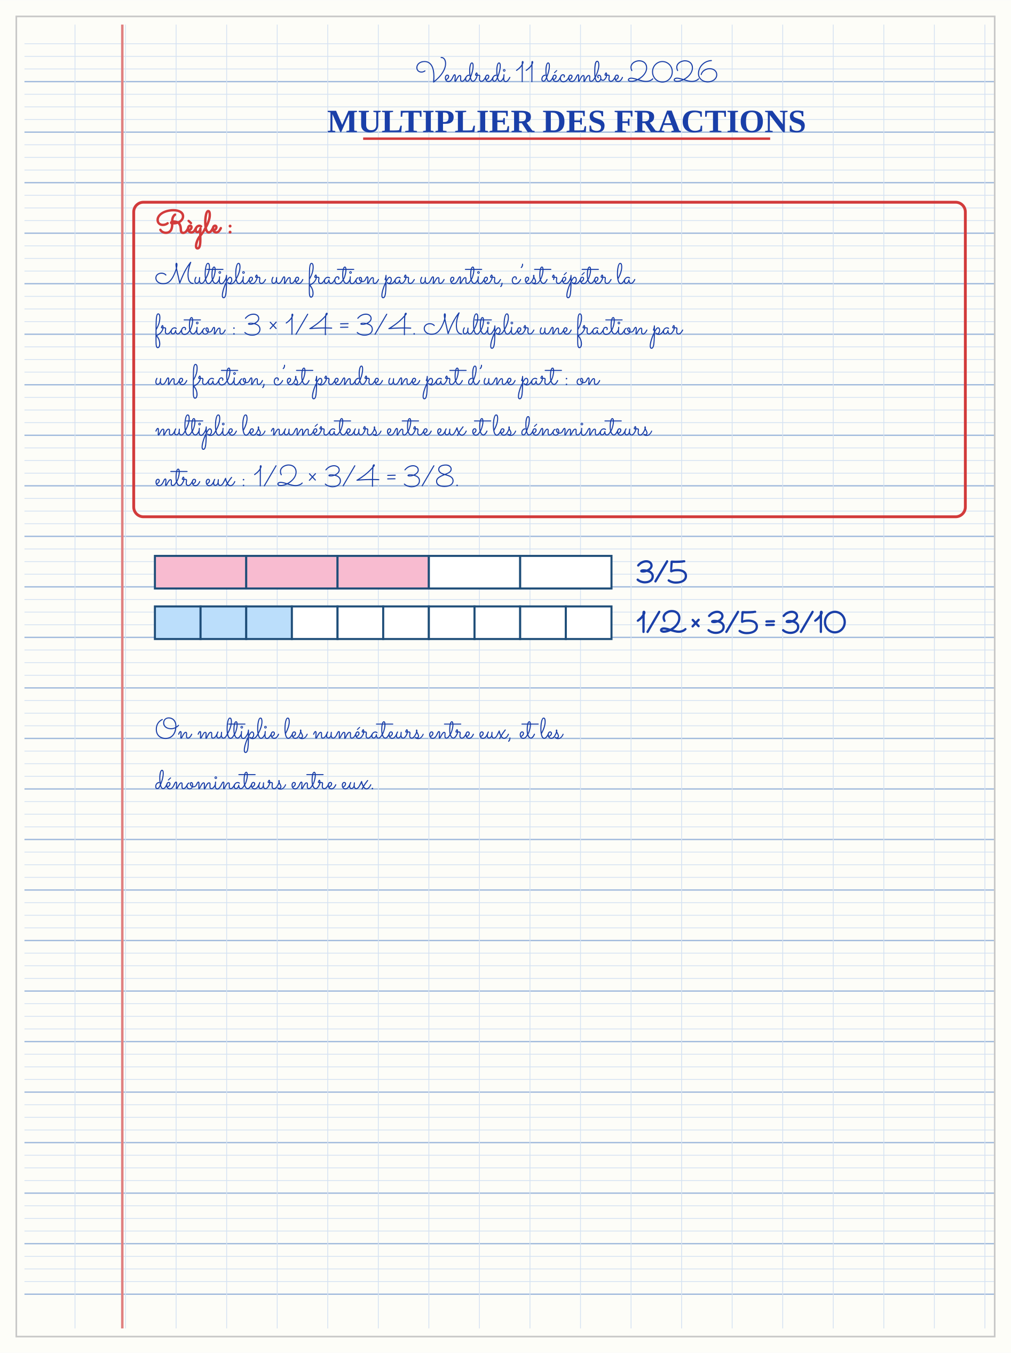

SÉANCE 9 / 15 — DIVISER DES FRACTIONS
FICHE DE PRÉPARATION
Discipline : Mathématiques  Composante : Opération  Thème : Division de fractions simples  Titre : Diviser des fractions  Objectif spécifique : À la fin de la séance, l’apprenant est capable de diviser une fraction par un entier et une fraction par une fraction non nulle.  Documentation : Programme d’études T5 (MEN) ; sujets d’examen CEPE ; manuel J-Learn Math T5  Support et matériel : Bandes de fractions, verres doseurs en papier, cahier | Date : _______________  Classe : T5  Séance n° : 9 / 15

Étapes | Déroulement de la leçon |  | Technique et stratégie | Support et matériel | Observation
 | Enseignant | Apprenants
I. Révision | Calcule $\frac{1}{2}$× $\frac{3}{4}$. | R.A. : $\frac{3}{8}$. | Questions-réponses | Tableau, ardoises | Acquis à consolider
II. NOUVELLE LEÇON | Annonce : « Aujourd’hui, nous allons apprendre à diviser une fraction par un entier et une fraction par une fraction non nulle. » | Écoutent. | Présentation guidée | Tableau
1. Mise en situation | Il reste $\frac{1}{2}$bidon d’huile, et la louche de cuisine mesure $\frac{1}{4}$de bidon. Combien de louches peut-on encore servir ? « Combien de fois $\frac{1}{4}$entre dans $\frac{1}{2}$? » — c’est une division de fractions, et la bande donne la réponse : 2 louches. | Écoutent, observent et proposent des réponses. | Situation-problème | Illustration, tableau | Participation
2. Présentation | Présente le titre « Diviser des fractions » et l’objectif de la séance. | Écoutent. | Explication brève | Tableau
3. Observation | $\frac{3}{4}$÷ $\frac{1}{8}$= $\frac{3}{4}$× $\frac{8}{1}$= $\frac{24}{4}$= 6 : il y a 6 huitièmes dans trois quarts. | Observent l’exemple résolu. | Observation dirigée | Figure imprimée | Compréhension
4. Analyse | Guide l’analyse : Le renversement n’est pas un tour de passe-passe. « $\frac{1}{2}$÷ $\frac{1}{4}$» demande : combien de quarts dans un demi ? La bande répond 2, et le calcul confirme : $\frac{1}{2}$× $\frac{4}{1}$= $\frac{4}{2}$= 2. Pourquoi renverser ? Parce que diviser par $\frac{1}{4}$, c’est chercher combien de quarts — et il y a 4 quarts dans CHAQUE unité : diviser par $\frac{1}{4}$revient donc à multiplier par 4. Pour la division par un entier, deux chemins mènent au même endroit : $\frac{1}{2}$÷ 2, c’est partager un demi en deux ($\frac{1}{4}$), ou multiplier par $\frac{1}{2}$renversé de $\frac{2}{1}$. Autre surprise de taille : diviser par une fraction plus petite que 1 AGRANDIT le résultat — 3 ÷ $\frac{1}{2}$= 6, car il y a 6 demis dans 3 unités. Diviser ne veut pas toujours dire rapetisser ! | Expliquent la démarche et vérifient le résultat. | Recherche en binômes | Ardoises, instruments | Raisonnement
5. Synthèse | Donc, a/b ÷ n = a/(b × n) ; a/b ÷ c/d = a/b × d/c ; diviser par moins de 1 agrandit ; on ne divise jamais par zéro. | Écoutent et reformulent la règle. | Synthèse guidée | Cahier, tableau | Trace écrite
6. Application | Calcule : a) $\frac{1}{2}$÷ 2 ; b) $\frac{3}{4}$÷ 3 ; d) $\frac{2}{5}$÷ 4 ; e) $\frac{5}{6}$÷ 5. Calcule en renversant : a) $\frac{1}{2}$÷ $\frac{1}{4}$; b) $\frac{3}{4}$÷ $\frac{1}{8}$; d) $\frac{2}{3}$÷ $\frac{1}{6}$; e) $\frac{1}{2}$÷ $\frac{3}{4}$. | a) $\frac{1}{4}$; b) $\frac{1}{4}$; d) $\frac{2}{20}$= $\frac{1}{10}$; e) $\frac{1}{6}$. a) 2 ; b) 6 ; d) $\frac{2}{3}$× $\frac{6}{1}$= $\frac{12}{3}$= 4 ; e) $\frac{1}{2}$× $\frac{4}{3}$= $\frac{4}{6}$= $\frac{2}{3}$. | Travail individuel puis correction collective | Cahier, ardoises | Remédiation
III. Évaluation | Résous sans modèle : Calcule : a) $\frac{1}{2}$÷ 2 ; b) $\frac{3}{4}$÷ 3 ; d) $\frac{2}{5}$÷ 4 ; e) $\frac{5}{6}$÷ 5. Puis justifie l’une de tes réponses. | a) $\frac{1}{4}$; b) $\frac{1}{4}$; d) $\frac{2}{20}$= $\frac{1}{10}$; e) $\frac{1}{6}$. La justification s’appuie sur la règle de la leçon. | Travail individuel | Feuille, cahier | Maîtrise de l’objectif

DIVISER DES FRACTIONS
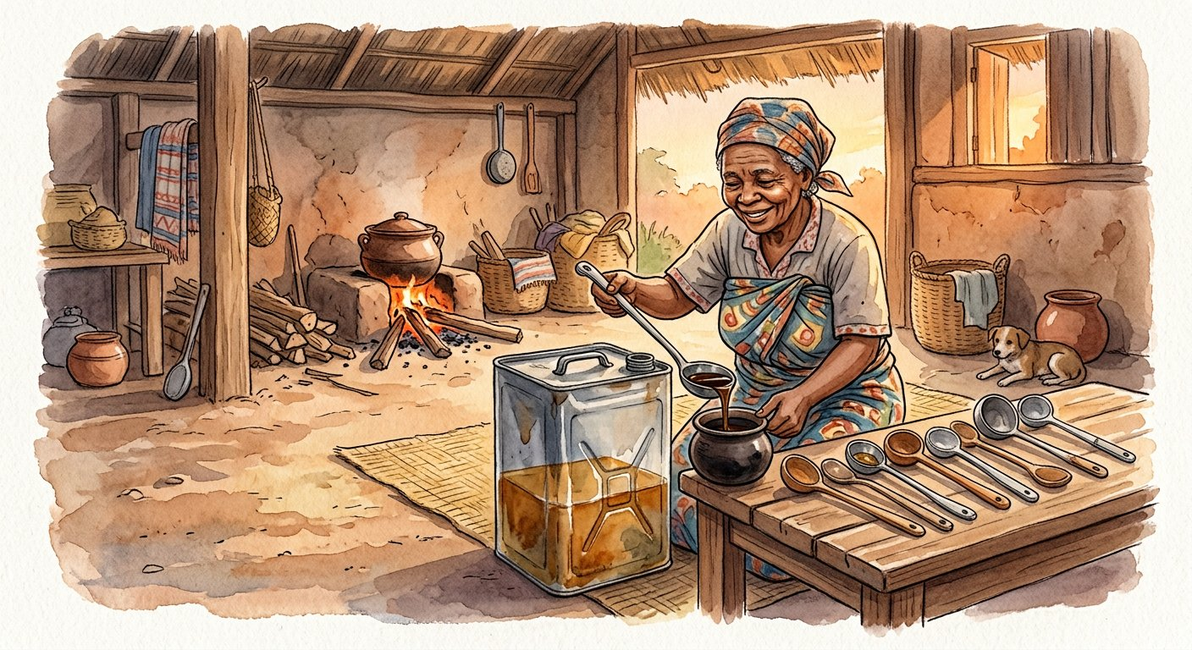
Objectif : à la fin de cette leçon, tu sauras diviser une fraction par un entier et une fraction par une fraction non nulle.
LA RÈGLE
Diviser une fraction par un entier, c’est la partager : $\frac{1}{2}$÷ 2 = $\frac{1}{4}$. Diviser par une fraction non nulle, c’est chercher combien de fois elle entre dans l’autre ; le calcul se fait en multipliant par la fraction renversée : $\frac{1}{2}$÷ $\frac{1}{4}$= $\frac{1}{2}$× $\frac{4}{1}$= 2.
Autrement dit : diviser par une fraction, c’est multiplier par la fraction retournée tête en bas.
Le renversement n’est pas un tour de passe-passe. « $\frac{1}{2}$÷ $\frac{1}{4}$» demande : combien de quarts dans un demi ? La bande répond 2, et le calcul confirme : $\frac{1}{2}$× $\frac{4}{1}$= $\frac{4}{2}$= 2. Pourquoi renverser ? Parce que diviser par $\frac{1}{4}$, c’est chercher combien de quarts — et il y a 4 quarts dans CHAQUE unité : diviser par $\frac{1}{4}$revient donc à multiplier par 4. Pour la division par un entier, deux chemins mènent au même endroit : $\frac{1}{2}$÷ 2, c’est partager un demi en deux ($\frac{1}{4}$), ou multiplier par $\frac{1}{2}$renversé de $\frac{2}{1}$. Autre surprise de taille : diviser par une fraction plus petite que 1 AGRANDIT le résultat — 3 ÷ $\frac{1}{2}$= 6, car il y a 6 demis dans 3 unités. Diviser ne veut pas toujours dire rapetisser !
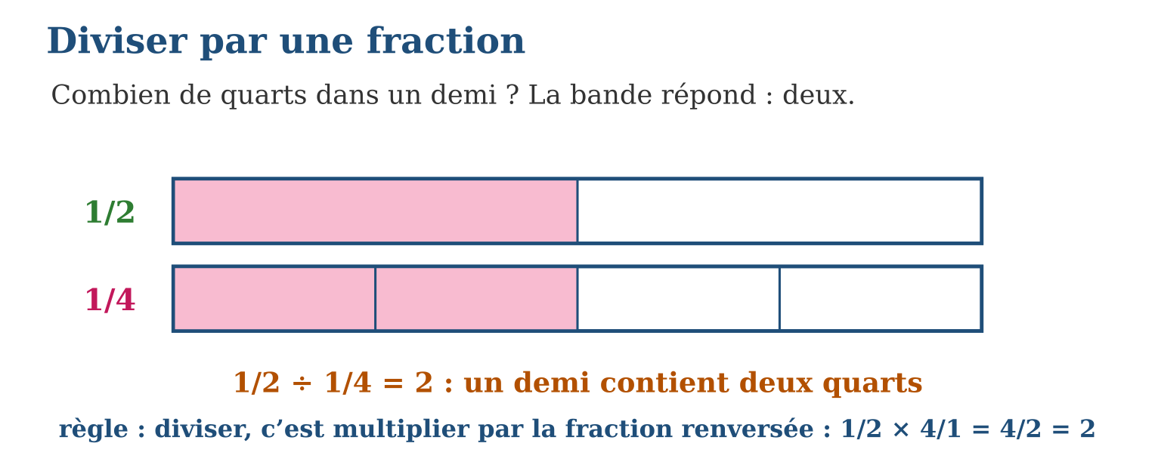
LES ÉTAPES, PAS À PAS
Étape 1 — Poser la question : « combien de fois entre… » ou « partager en… ».
Étape 2 — Renverser la fraction diviseuse et transformer la division en multiplication.
Étape 3 — Calculer haut × haut, bas × bas, puis simplifier et vérifier avec la bande.
Exemple guidé — $\frac{3}{4}$÷ $\frac{1}{8}$= $\frac{3}{4}$× $\frac{8}{1}$= $\frac{24}{4}$= 6 : il y a 6 huitièmes dans trois quarts.
ATTENTION AU PIÈGE !
Renverser la MAUVAISE fraction : dans $\frac{1}{2}$÷ $\frac{1}{4}$, c’est le diviseur $\frac{1}{4}$qui se retourne, jamais le $\frac{1}{2}$! Retourner le premier donnerait un résultat faux.
Le savais-tu ? La règle « multiplier par l’inverse » a mis longtemps à s’imposer : les mathématiciens indiens du Moyen Âge, comme Brahmagupta, l’utilisaient déjà au VIIᵉ siècle, mille ans avant qu’elle n’entre dans les écoles d’Europe. Ta petite règle de T5 a douze siècles d’histoire !
EXERCICES
1. Calcule : a) $\frac{1}{2}$÷ 2 ; b) $\frac{3}{4}$÷ 3 ; d) $\frac{2}{5}$÷ 4 ; e) $\frac{5}{6}$÷ 5.
2. Calcule en renversant : a) $\frac{1}{2}$÷ $\frac{1}{4}$; b) $\frac{3}{4}$÷ $\frac{1}{8}$; d) $\frac{2}{3}$÷ $\frac{1}{6}$; e) $\frac{1}{2}$÷ $\frac{3}{4}$.
3. Il reste $\frac{3}{4}$de bidon d’huile ; la louche mesure $\frac{1}{8}$de bidon. a) Écris la division. b) Calcule le nombre de louches. d) Vérifie par la multiplication. e) Avec une louche deux fois plus grande ($\frac{1}{4}$), combien de louches ?
4. Donne l’inverse de chaque nombre : a) $\frac{2}{3}$; b) $\frac{5}{8}$; d) 7 ; e) $\frac{1}{4}$.
5. Calcule : a) $\frac{1}{2}$÷ $\frac{1}{4}$; b) $\frac{2}{7}$÷ $\frac{3}{8}$; d) $\frac{3}{5}$÷ 2 ; e) Traduis le calcul a) par une question en français.
6. Défi CEPE — Une bouteille contient $\frac{3}{2}$L de jus ; on remplit des gobelets de $\frac{1}{4}$L. a) Écris l’opération à faire. b) Transforme-la en multiplication. d) Combien de gobelets pleins obtient-on ? e) Vérifie : que vaut 6 × $\frac{1}{4}$?
CORRIGÉS
1. a) $\frac{1}{4}$; b) $\frac{1}{4}$; d) $\frac{2}{20}$= $\frac{1}{10}$; e) $\frac{1}{6}$.
2. a) 2 ; b) 6 ; d) $\frac{2}{3}$× $\frac{6}{1}$= $\frac{12}{3}$= 4 ; e) $\frac{1}{2}$× $\frac{4}{3}$= $\frac{4}{6}$= $\frac{2}{3}$.
3. a) $\frac{3}{4}$÷ $\frac{1}{8}$; b) 6 louches ; d) 6 × $\frac{1}{8}$= $\frac{6}{8}$= $\frac{3}{4}$✓ ; e) $\frac{3}{4}$÷ $\frac{1}{4}$= 3 louches.
4. a) $\frac{3}{2}$; b) $\frac{8}{5}$; d) $\frac{1}{7}$; e) 4.
5. a) $\frac{1}{2}$× $\frac{4}{1}$= $\frac{4}{2}$= 2 ; b) $\frac{2}{7}$× $\frac{8}{3}$= $\frac{16}{21}$; d) $\frac{3}{5}$× $\frac{1}{2}$= $\frac{3}{10}$; e) « Combien y a-t-il de quarts dans une moitié ? » — réponse : 2.
6. a) $\frac{3}{2}$÷ $\frac{1}{4}$; b) $\frac{3}{2}$× $\frac{4}{1}$; d) $\frac{12}{2}$= 6 gobelets ; e) 6 × $\frac{1}{4}$= $\frac{6}{4}$= $\frac{3}{2}$L : toute la bouteille est bien servie.
PETIT JEU
Horloge malice : combien de quarts d’heure dans une heure et demie ? (6 !)

MON CAHIER
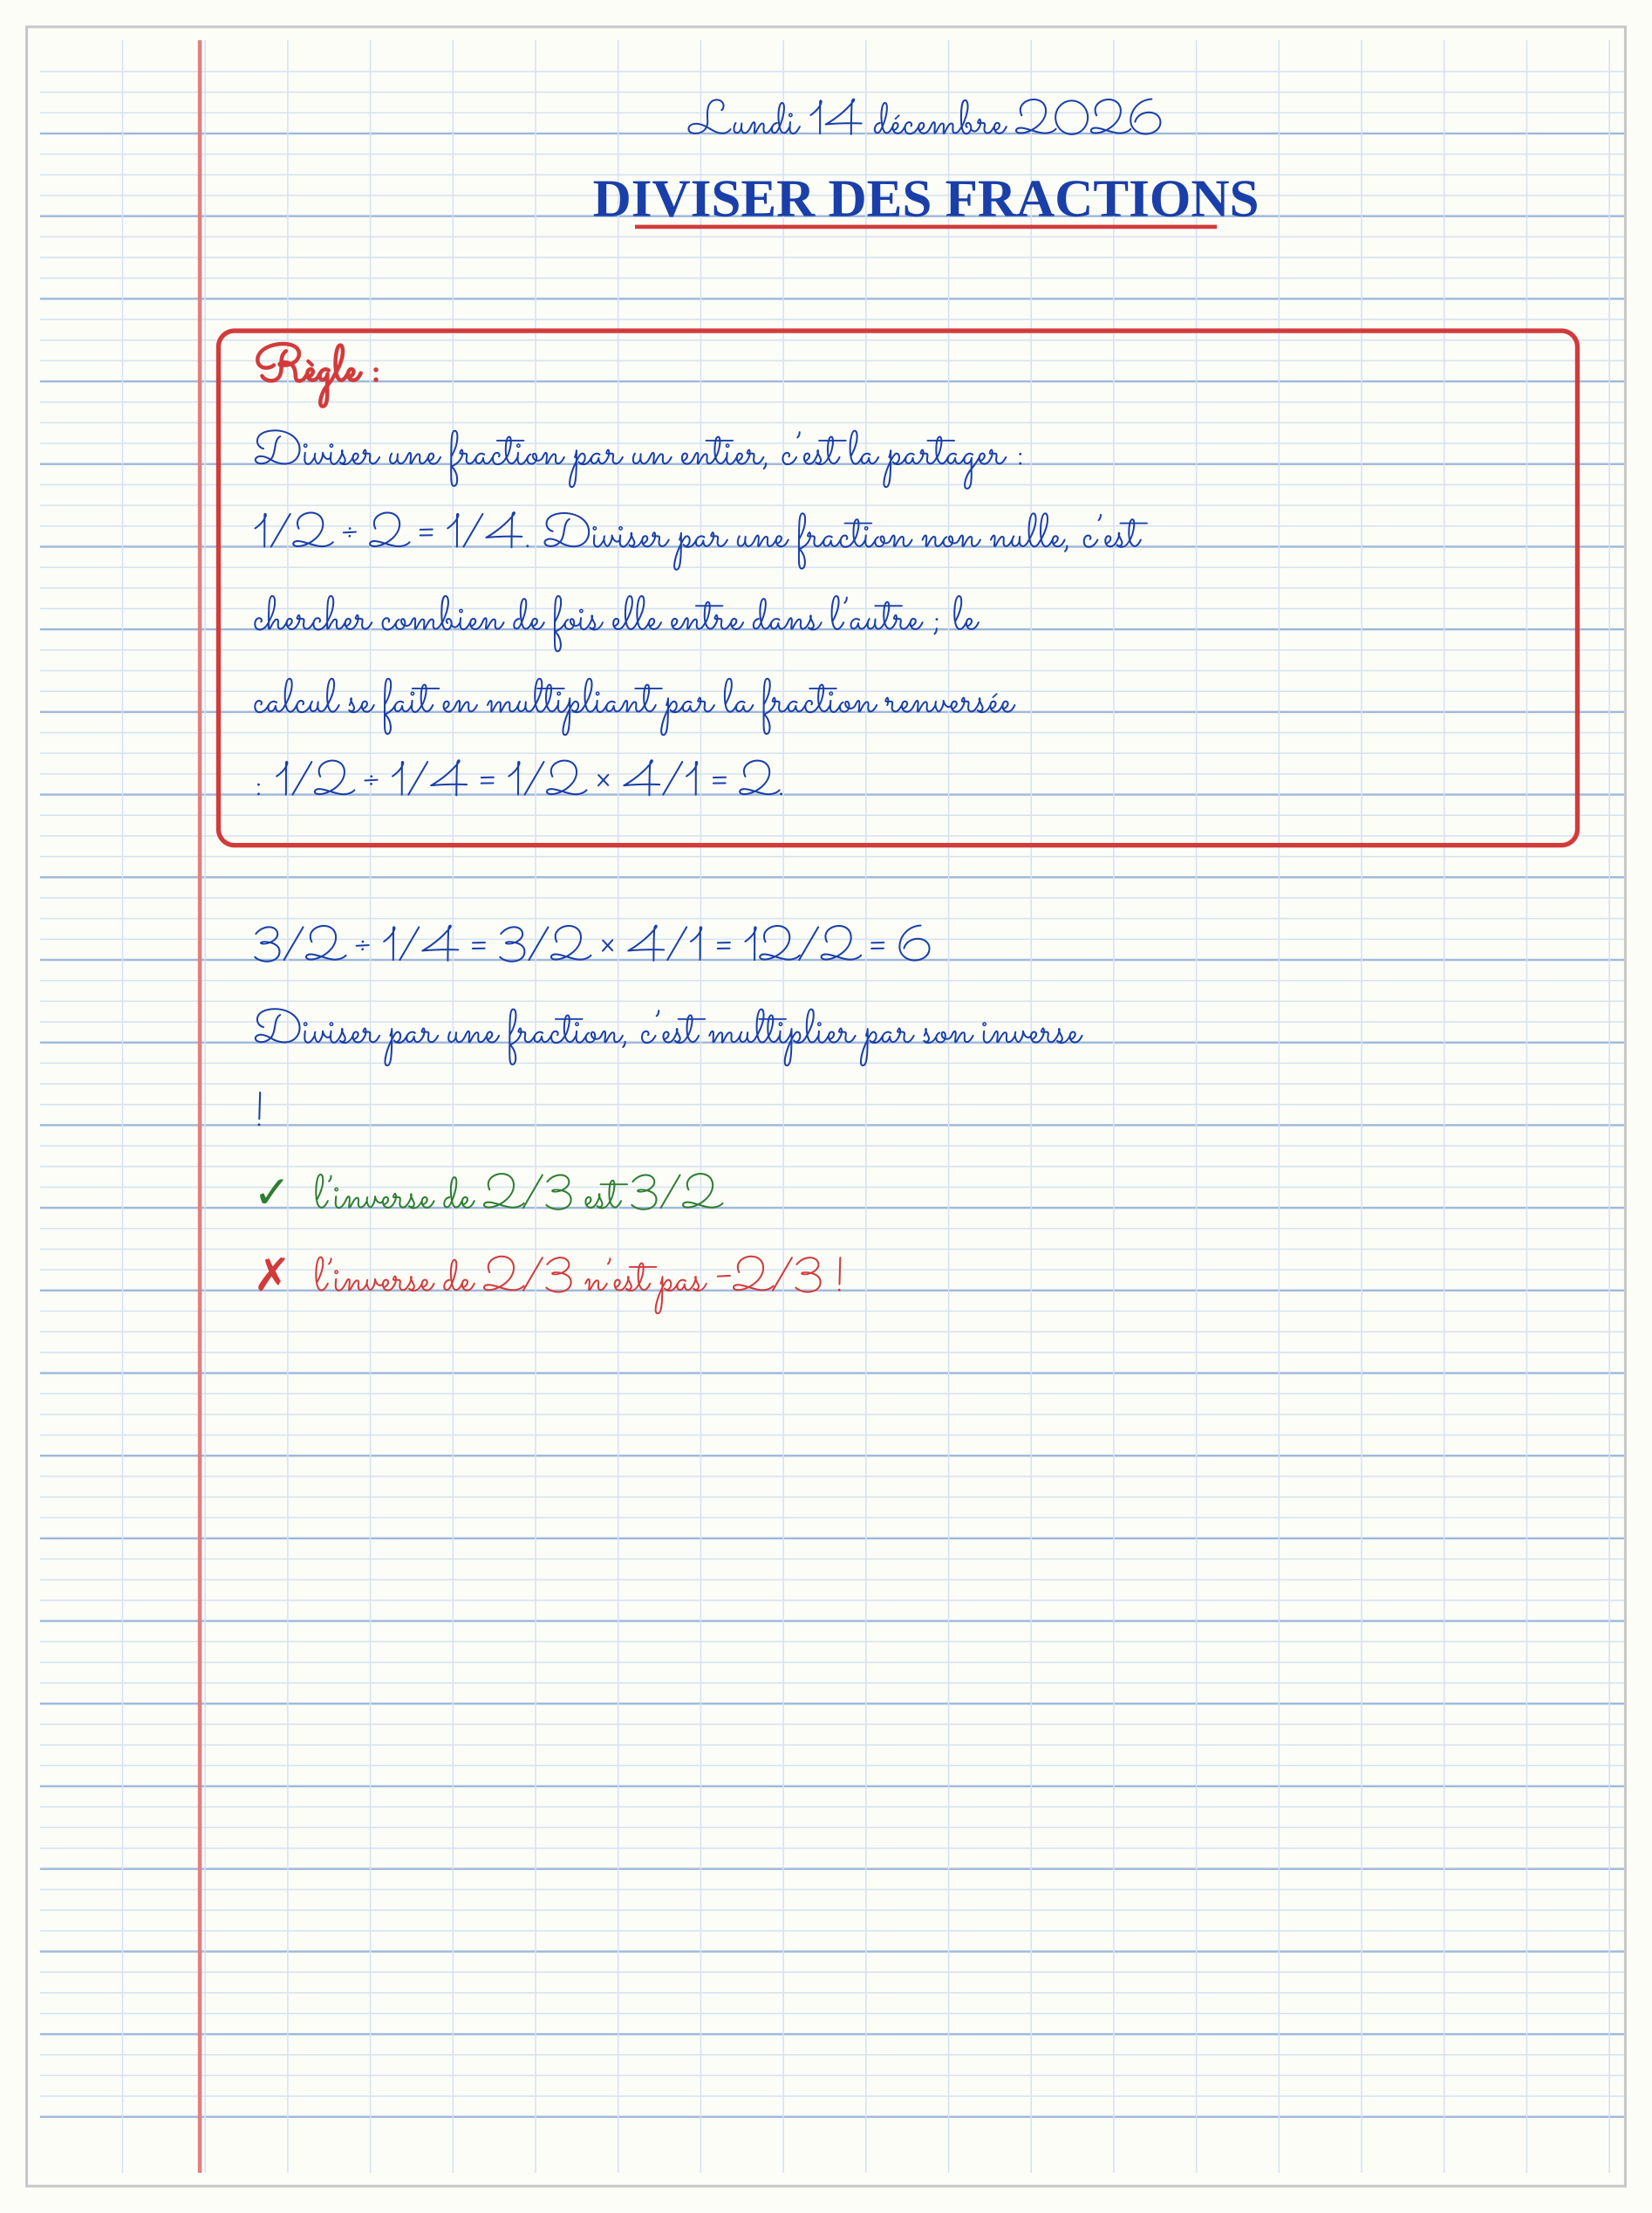

SÉANCE 10 / 15 — ADDITIONNER ET SOUSTRAIRE DES NOMBRES DÉCIMAUX
FICHE DE PRÉPARATION
Discipline : Mathématiques  Composante : Opération  Thème : Addition et soustraction de décimaux  Titre : Additionner et soustraire des nombres décimaux  Objectif spécifique : À la fin de la séance, l’apprenant est capable de poser et effectuer additions et soustractions de nombres décimaux, entre eux et avec des entiers.  Documentation : Programme d’études T5 (MEN) ; sujets d’examen CEPE ; manuel J-Learn Math T5  Support et matériel : Monnaie factice, mètre ruban, ardoises, cahier | Date : _______________  Classe : T5  Séance n° : 10 / 15

Étapes | Déroulement de la leçon |  | Technique et stratégie | Support et matériel | Observation
 | Enseignant | Apprenants
I. Révision | Compare 3,5 et 3,47. | R.A. : 3,5 = 3,50 > 3,47. | Questions-réponses | Tableau, ardoises | Acquis à consolider
II. NOUVELLE LEÇON | Annonce : « Aujourd’hui, nous allons apprendre à poser et effectuer additions et soustractions de nombres décimaux, entre eux et avec des entiers. » | Écoutent. | Présentation guidée | Tableau
1. Mise en situation | Au marché, Noro achète du savon à 12,75 (en centaines d’ariary) et du sel à 3,5. La marchande pose l’addition… en alignant le 5 de 3,5 sous le 5 de 12,75 ! Le total devient absurde. Où est la faute ? Les virgules n’étaient pas alignées. | Écoutent, observent et proposent des réponses. | Situation-problème | Illustration, tableau | Participation
2. Présentation | Présente le titre « Additionner et soustraire des nombres décimaux » et l’objectif de la séance. | Écoutent. | Explication brève | Tableau
3. Observation | 25 − 7,35 : poser 25,00 − 7,35 = 17,65 ; preuve : 17,65 + 7,35 = 25 ✓. | Observent l’exemple résolu. | Observation dirigée | Figure imprimée | Compréhension
4. Analyse | Guide l’analyse : Tout le secret tient dans l’alignement : 12,75 + 3,5 se pose avec 3,50 sous 12,75 — le 3 sous le 2 des unités, le 5 sous le 7 des dixièmes — et donne 16,25. Aligner par la droite, comme avec les entiers, serait une catastrophe : on additionnerait des dixièmes avec des centièmes ! Le zéro ajouté à 3,5 → 3,50 ne change pas le nombre (0,5 = 0,50, vu à l’unité I) mais rend les colonnes complètes. Avec un entier, même principe : 15 s’écrit 15,00. Retenues et emprunts voyagent exactement comme chez les entiers, et traversent la virgule sans s’arrêter : 10 dixièmes font 1 unité. Preuve et ordre de grandeur restent de service : 16,25 − 3,50 = 12,75 ✓, et 12,75 + 3,5 ≈ 13 + 3 = 16 ✓. | Expliquent la démarche et vérifient le résultat. | Recherche en binômes | Ardoises, instruments | Raisonnement
5. Synthèse | Donc, aligner les virgules, compléter par des zéros, calculer comme des entiers, descendre la virgule ; preuve et estimation comme d’habitude. | Écoutent et reformulent la règle. | Synthèse guidée | Cahier, tableau | Trace écrite
6. Application | Pose et calcule : a) 4,25 + 3,6 ; b) 12,08 + 9,92 ; d) 45,7 + 8,65 ; e) 0,75 + 0,25. Pose et calcule : a) 9,8 − 4,35 ; b) 20 − 6,45 ; d) 15,05 − 7,8 ; e) 100 − 99,99. | a) 7,85 ; b) 22 ; d) 54,35 ; e) 1. a) 5,45 ; b) 13,55 ; d) 7,25 ; e) 0,01. | Travail individuel puis correction collective | Cahier, ardoises | Remédiation
III. Évaluation | Résous sans modèle : Pose et calcule : a) 4,25 + 3,6 ; b) 12,08 + 9,92 ; d) 45,7 + 8,65 ; e) 0,75 + 0,25. Puis justifie l’une de tes réponses. | a) 7,85 ; b) 22 ; d) 54,35 ; e) 1. La justification s’appuie sur la règle de la leçon. | Travail individuel | Feuille, cahier | Maîtrise de l’objectif

ADDITIONNER ET SOUSTRAIRE DES NOMBRES DÉCIMAUX

Objectif : à la fin de cette leçon, tu sauras poser et effectuer additions et soustractions de nombres décimaux, entre eux et avec des entiers.
LA RÈGLE
Pour additionner ou soustraire des nombres décimaux, on les pose en alignant les virgules — donc les rangs : unités sous unités, dixièmes sous dixièmes. On complète les parties décimales par des zéros pour leur donner la même longueur, puis on calcule comme avec des entiers ; la virgule du résultat s’aligne sous les autres.
Autrement dit : la virgule est un repère de wagon : tous les trains s’arrêtent à la même gare, et chaque wagon se range derrière le sien.
Tout le secret tient dans l’alignement : 12,75 + 3,5 se pose avec 3,50 sous 12,75 — le 3 sous le 2 des unités, le 5 sous le 7 des dixièmes — et donne 16,25. Aligner par la droite, comme avec les entiers, serait une catastrophe : on additionnerait des dixièmes avec des centièmes ! Le zéro ajouté à 3,5 → 3,50 ne change pas le nombre (0,5 = 0,50, vu à l’unité I) mais rend les colonnes complètes. Avec un entier, même principe : 15 s’écrit 15,00. Retenues et emprunts voyagent exactement comme chez les entiers, et traversent la virgule sans s’arrêter : 10 dixièmes font 1 unité. Preuve et ordre de grandeur restent de service : 16,25 − 3,50 = 12,75 ✓, et 12,75 + 3,5 ≈ 13 + 3 = 16 ✓.
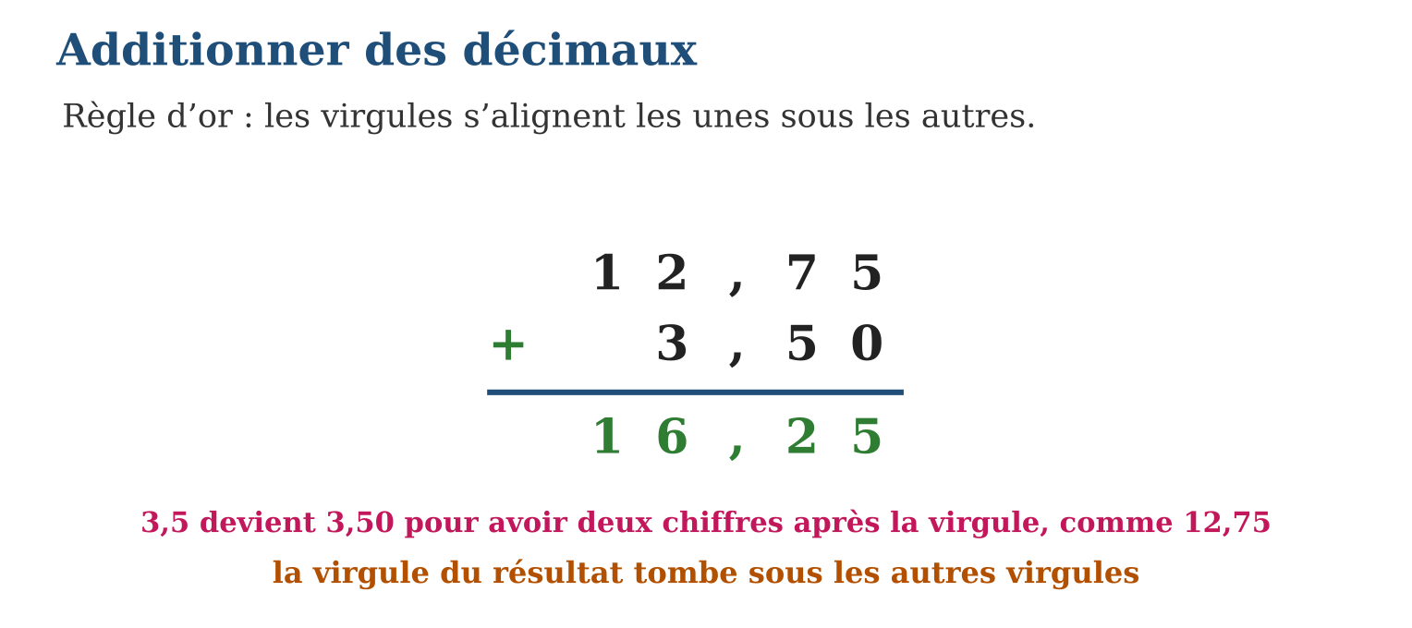
LES ÉTAPES, PAS À PAS
Étape 1 — Poser en alignant les virgules (entier → ajouter « ,00 »).
Étape 2 — Compléter les parties décimales à la même longueur par des zéros.
Étape 3 — Calculer colonne par colonne et placer la virgule du résultat sous les autres.
Exemple guidé — 25 − 7,35 : poser 25,00 − 7,35 = 17,65 ; preuve : 17,65 + 7,35 = 25 ✓.
ATTENTION AU PIÈGE !
Aligner les nombres par la droite comme des entiers : 12,75 + 3,5 deviendrait « 12,75 + 0,35 » ! C’est la virgule qui commande l’alignement, pas le dernier chiffre.
Le savais-tu ? Dans les stations-service, les pompes affichent les litres avec trois décimales : 25,347 L. Les compteurs additionnent des millièmes de litre des milliers de fois par jour — une seule erreur d’alignement de virgule, et c’est la file des clients qui déborde !
EXERCICES
1. Pose et calcule : a) 4,25 + 3,6 ; b) 12,08 + 9,92 ; d) 45,7 + 8,65 ; e) 0,75 + 0,25.
2. Pose et calcule : a) 9,8 − 4,35 ; b) 20 − 6,45 ; d) 15,05 − 7,8 ; e) 100 − 99,99.
3. Hanta mesure 1,38 m ; sa grande sœur mesure 1,6 m. a) Qui est la plus grande ? b) Pose la soustraction des tailles. d) Quelle est la différence ? e) Si Hanta grandit de 0,07 m, quelle sera sa taille ?
4. Pose et effectue : a) 4,5 + 3,2 ; b) 12,75 + 0,25 ; d) 9,6 − 4,35 ; e) 20 − 7,45.
5. Au marché, Soa achète 1,5 kg de tomates, 0,75 kg d’oignons et 2,25 kg de riz. a) Quelle est la masse totale ? b) Son panier supporte 5 kg : peut-elle ajouter 0,5 kg de carottes ? d) Quelle masse peut-elle encore ajouter au maximum ? e) Vérifie ta réponse.
6. Défi CEPE — Trois tours de course : 14,25 s ; 14,5 s ; 14,52 s. a) Additionne les deux premiers temps en alignant les virgules. b) Quel est le temps total des trois tours ? d) Quel est l’écart entre le meilleur et le moins bon tour ? e) Pourquoi faut-il aligner les virgules ?
CORRIGÉS
1. a) 7,85 ; b) 22 ; d) 54,35 ; e) 1.
2. a) 5,45 ; b) 13,55 ; d) 7,25 ; e) 0,01.
3. a) la sœur : 1,6 = 1,60 > 1,38 ; b) 1,60 − 1,38 ; d) 0,22 m ; e) 1,38 + 0,07 = 1,45 m.
4. a) 7,7 ; b) 13 ; d) 5,25 ; e) 12,55.
5. a) 1,5 + 0,75 + 2,25 = 4,5 kg ; b) oui : 4,5 + 0,5 = 5 kg exactement ; d) 0,5 kg ; e) 4,5 + 0,5 = 5 : la limite est atteinte, pas dépassée.
6. a) 14,25 + 14,50 = 28,75 s ; b) 28,75 + 14,52 = 43,27 s ; d) 14,52 − 14,25 = 0,27 s ; e) pour additionner ensemble les chiffres de même valeur : unités avec unités, dixièmes avec dixièmes, centièmes avec centièmes.
PETIT JEU
Caisse magique : calcule 20 − 7,45 de tête ! Astuce : 20 − 7 = 13, puis 13 − 0,45. (12,55.)

MON CAHIER
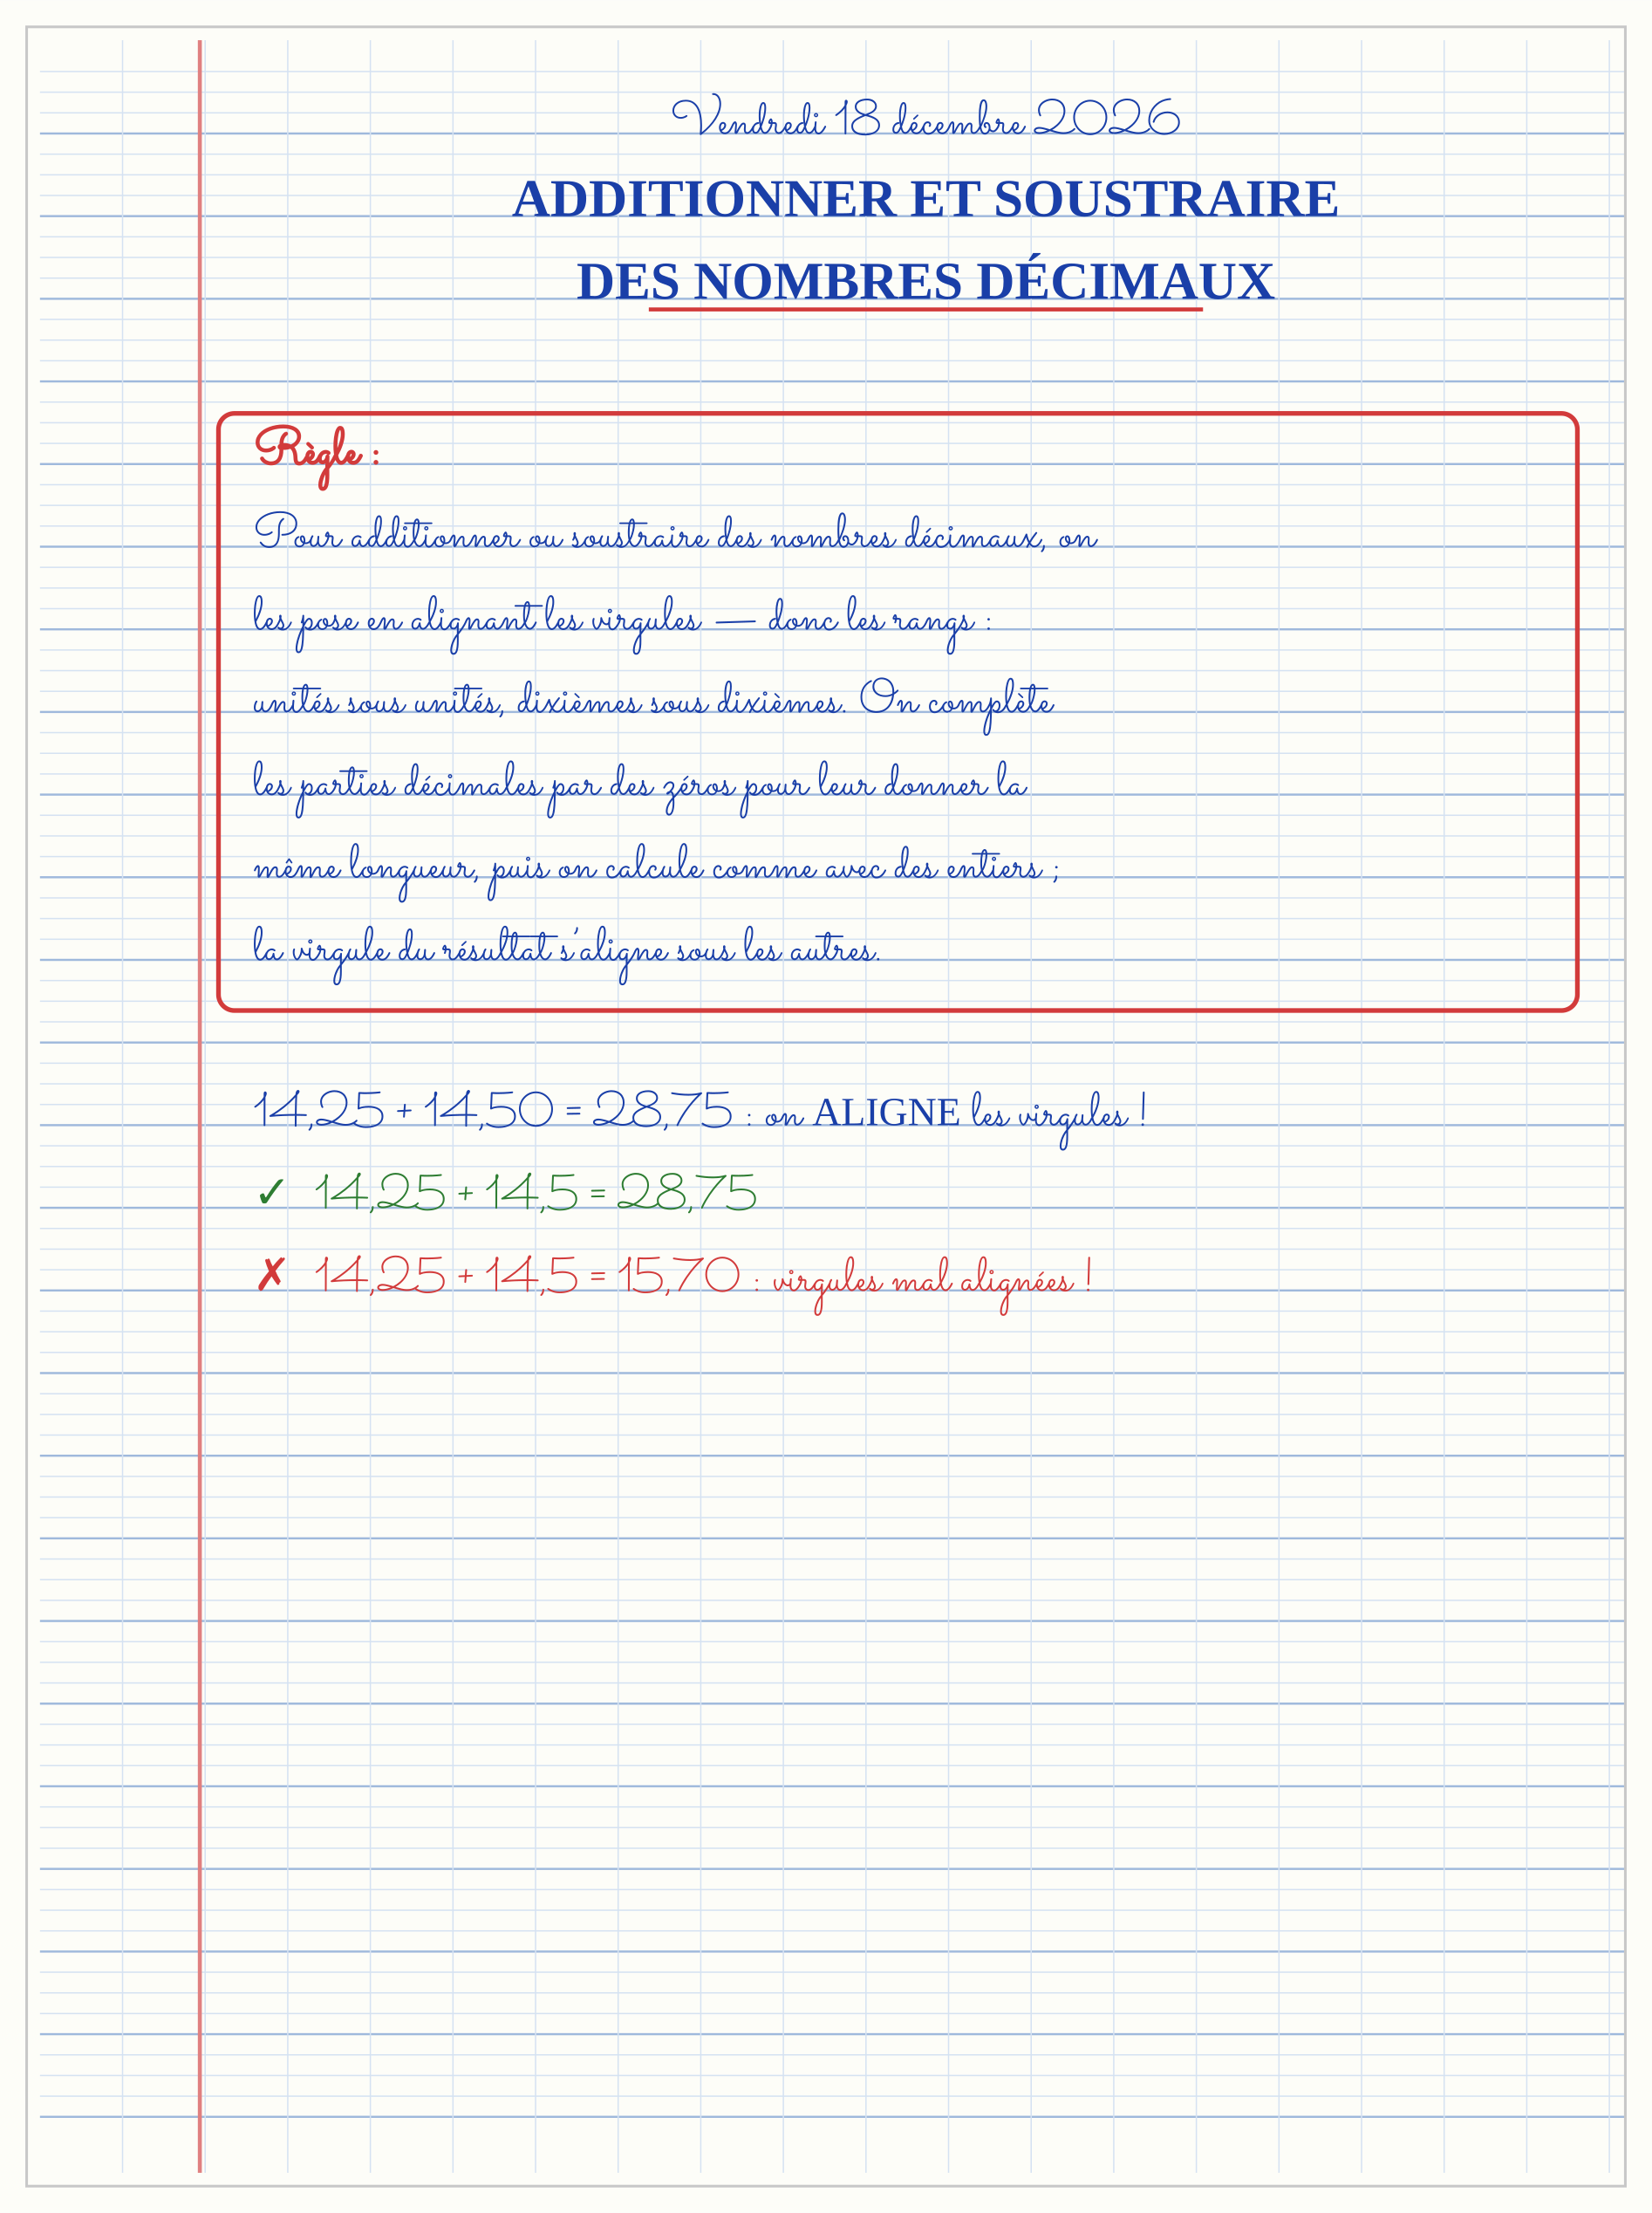

SÉANCE 11 / 15 — MULTIPLIER ET DIVISER DES NOMBRES DÉCIMAUX
FICHE DE PRÉPARATION
Discipline : Mathématiques  Composante : Opération  Thème : Multiplication et division de décimaux  Titre : Multiplier et diviser des nombres décimaux  Objectif spécifique : À la fin de la séance, l’apprenant est capable de multiplier et diviser des nombres décimaux entre eux et avec des naturels.  Documentation : Programme d’études T5 (MEN) ; sujets d’examen CEPE ; manuel J-Learn Math T5  Support et matériel : Monnaie factice, étiquettes de prix, ardoises, cahier | Date : _______________  Classe : T5  Séance n° : 11 / 15

Étapes | Déroulement de la leçon |  | Technique et stratégie | Support et matériel | Observation
 | Enseignant | Apprenants
I. Révision | Calcule 7,5 + 2,5 puis 10 − 3,25. | R.A. : 10 ; 6,75. | Questions-réponses | Tableau, ardoises | Acquis à consolider
II. NOUVELLE LEÇON | Annonce : « Aujourd’hui, nous allons apprendre à multiplier et diviser des nombres décimaux entre eux et avec des naturels. » | Écoutent. | Présentation guidée | Tableau
1. Mise en situation | Le tissu coûte 2,5 (milliers d’ariary) le mètre, et Maman en achète 1,2 m pour un corsage. Le marchand calcule 25 × 12 = 300 sur son papier, puis écrit 3,00. Magie ? Non : il a calculé sans virgules, puis a remis les virgules à leur place. | Écoutent, observent et proposent des réponses. | Situation-problème | Illustration, tableau | Participation
2. Présentation | Présente le titre « Multiplier et diviser des nombres décimaux » et l’objectif de la séance. | Écoutent. | Explication brève | Tableau
3. Observation | 3,25 × 4 = 13 (deux rangs : 325 × 4 = 1 300 → 13,00) ; 9,6 ÷ 4 = 2,4 ; 8,4 ÷ 0,2 = 84 ÷ 2 = 42. | Observent l’exemple résolu. | Observation dirigée | Figure imprimée | Compréhension
4. Analyse | Guide l’analyse : La règle des rangs n’est que la multiplication des fractions décimales en habit court : 2,5 × 1,2 = $\frac{25}{10}$× $\frac{12}{10}$= $\frac{300}{100}$= 3,00 — un rang décimal de chaque facteur, deux rangs au produit. L’estimation fait le garde-fou : 2,5 × 1,2 vaut un peu plus que 2,5 × 1 = 2,5, donc 3 est crédible, et ni 0,3 ni 30. Pour la division, 7,2 ÷ 3 se déroule comme 72 ÷ 3 : on pose, et quand on franchit la virgule du dividende, on la pose au quotient : 2,4. Diviser par un décimal se ramène toujours à un diviseur entier : 4,5 ÷ 1,5 = 45 ÷ 15 = 3 — on a multiplié les DEUX nombres par 10, et un quotient ne change pas quand on multiplie les deux par le même nombre (il y a autant de fois 15 dans 45 que de fois 1,5 dans 4,5). | Expliquent la démarche et vérifient le résultat. | Recherche en binômes | Ardoises, instruments | Raisonnement
5. Synthèse | Donc, produit : total des rangs décimaux des facteurs ; division par entier : virgule franchie = virgule posée ; division par décimal : décaler les deux virgules pareil. | Écoutent et reformulent la règle. | Synthèse guidée | Cahier, tableau | Trace écrite
6. Application | Calcule : a) 1,5 × 4 ; b) 3,25 × 6 ; d) 2,5 × 1,2 ; e) 0,5 × 0,5. Calcule : a) 9,6 ÷ 4 ; b) 7,5 ÷ 5 ; d) 13,5 ÷ 0,5 ; e) 4,5 ÷ 1,5. | a) 6 ; b) 19,5 ; d) 3 ; e) 0,25. a) 2,4 ; b) 1,5 ; d) 27 ; e) 3. | Travail individuel puis correction collective | Cahier, ardoises | Remédiation
III. Évaluation | Résous sans modèle : Calcule : a) 1,5 × 4 ; b) 3,25 × 6 ; d) 2,5 × 1,2 ; e) 0,5 × 0,5. Puis justifie l’une de tes réponses. | a) 6 ; b) 19,5 ; d) 3 ; e) 0,25. La justification s’appuie sur la règle de la leçon. | Travail individuel | Feuille, cahier | Maîtrise de l’objectif

MULTIPLIER ET DIVISER DES NOMBRES DÉCIMAUX

Objectif : à la fin de cette leçon, tu sauras multiplier et diviser des nombres décimaux entre eux et avec des naturels.
LA RÈGLE
Pour multiplier des décimaux, on calcule le produit sans tenir compte des virgules, puis on place la virgule au résultat : il doit avoir autant de chiffres après la virgule que les deux facteurs réunis. Pour diviser un décimal par un entier, on divise normalement et la virgule du quotient se place au moment où l’on franchit celle du dividende ; pour diviser par un décimal, on décale d’abord les deux virgules du même nombre de rangs pour rendre le diviseur entier.
Autrement dit : on enlève les virgules, on calcule, puis on rend au résultat tous les rangs décimaux confisqués.
La règle des rangs n’est que la multiplication des fractions décimales en habit court : 2,5 × 1,2 = $\frac{25}{10}$× $\frac{12}{10}$= $\frac{300}{100}$= 3,00 — un rang décimal de chaque facteur, deux rangs au produit. L’estimation fait le garde-fou : 2,5 × 1,2 vaut un peu plus que 2,5 × 1 = 2,5, donc 3 est crédible, et ni 0,3 ni 30. Pour la division, 7,2 ÷ 3 se déroule comme 72 ÷ 3 : on pose, et quand on franchit la virgule du dividende, on la pose au quotient : 2,4. Diviser par un décimal se ramène toujours à un diviseur entier : 4,5 ÷ 1,5 = 45 ÷ 15 = 3 — on a multiplié les DEUX nombres par 10, et un quotient ne change pas quand on multiplie les deux par le même nombre (il y a autant de fois 15 dans 45 que de fois 1,5 dans 4,5).
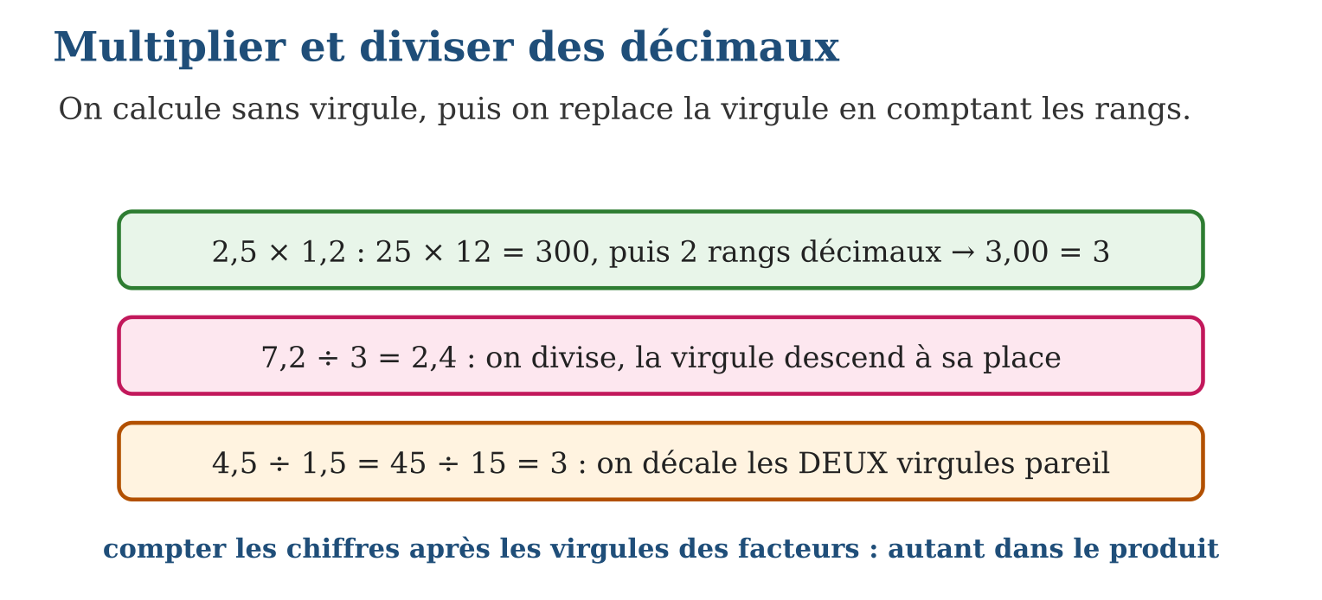
LES ÉTAPES, PAS À PAS
Étape 1 — Estimer d’abord l’ordre de grandeur du résultat.
Étape 2 — Calculer sans virgules, puis replacer la virgule (produit : somme des rangs ; division : au franchissement).
Étape 3 — Confronter à l’estimation pour valider.
Exemple guidé — 3,25 × 4 = 13 (deux rangs : 325 × 4 = 1 300 → 13,00) ; 9,6 ÷ 4 = 2,4 ; 8,4 ÷ 0,2 = 84 ÷ 2 = 42.
ATTENTION AU PIÈGE !
Compter les rangs décimaux d’un seul facteur : 2,5 × 1,2 avec un seul rang donnerait 30 — dix fois trop ! On additionne les rangs des DEUX facteurs : 1 + 1 = 2 rangs.
Le savais-tu ? Le compteur du taxi multiplie des décimaux en continu : tant de centièmes de kilomètre fois tant d’ariary le kilomètre. Et quand l’essence s’affiche à 4 850,99 Ar le litre, ce « ,99 » n’est pas un hasard : les vendeurs du monde entier savent que 4 850,99 paraît bien moins cher que 4 851 !
EXERCICES
1. Calcule : a) 1,5 × 4 ; b) 3,25 × 6 ; d) 2,5 × 1,2 ; e) 0,5 × 0,5.
2. Calcule : a) 9,6 ÷ 4 ; b) 7,5 ÷ 5 ; d) 13,5 ÷ 0,5 ; e) 4,5 ÷ 1,5.
3. Le mètre de tissu coûte 2,4 (milliers d’Ar). a) Estime le prix de 3,5 m. b) Calcule exactement. d) Maman paie avec 10 : combien lui rend-on ? e) Combien de mètres pour exactement 6 ?
4. Calcule : a) 3,2 × 10 ; b) 45,7 × 100 ; d) 672 ÷ 100 ; e) 5,8 ÷ 10.
5. Calcule : a) 2,5 × 4 ; b) 1,25 × 8 ; d) 7,2 ÷ 3 ; e) 0,75 × 6.
6. Défi CEPE — Un mètre de tissu coûte 12 500 Ar ; maman en achète 2,4 m. a) Donne un ordre de grandeur du prix. b) Calcule le prix exact. d) Elle paie avec 50 000 Ar : combien lui rend-on ? e) Combien de mètres entiers pourrait-elle acheter avec 100 000 Ar ?
CORRIGÉS
1. a) 6 ; b) 19,5 ; d) 3 ; e) 0,25.
2. a) 2,4 ; b) 1,5 ; d) 27 ; e) 3.
3. a) entre 2,4 × 3 = 7,2 et 2,4 × 4 = 9,6 ; b) 2,4 × 3,5 = 8,4 ; d) 10 − 8,4 = 1,6 ; e) 6 ÷ 2,4 = 60 ÷ 24 = 2,5 m.
4. a) 32 ; b) 4 570 ; d) 6,72 ; e) 0,58.
5. a) 10 ; b) 10 ; d) 2,4 ; e) 4,5.
6. a) entre 12 500 × 2 = 25 000 et 12 500 × 3 = 37 500 Ar ; b) 12 500 × 2,4 = 30 000 Ar ; d) 50 000 − 30 000 = 20 000 Ar ; e) 100 000 ÷ 12 500 = 8 mètres.
PETIT JEU
La virgule baladeuse : 45,7 × 100, puis le résultat ÷ 10. Combien ? (457.)

MON CAHIER
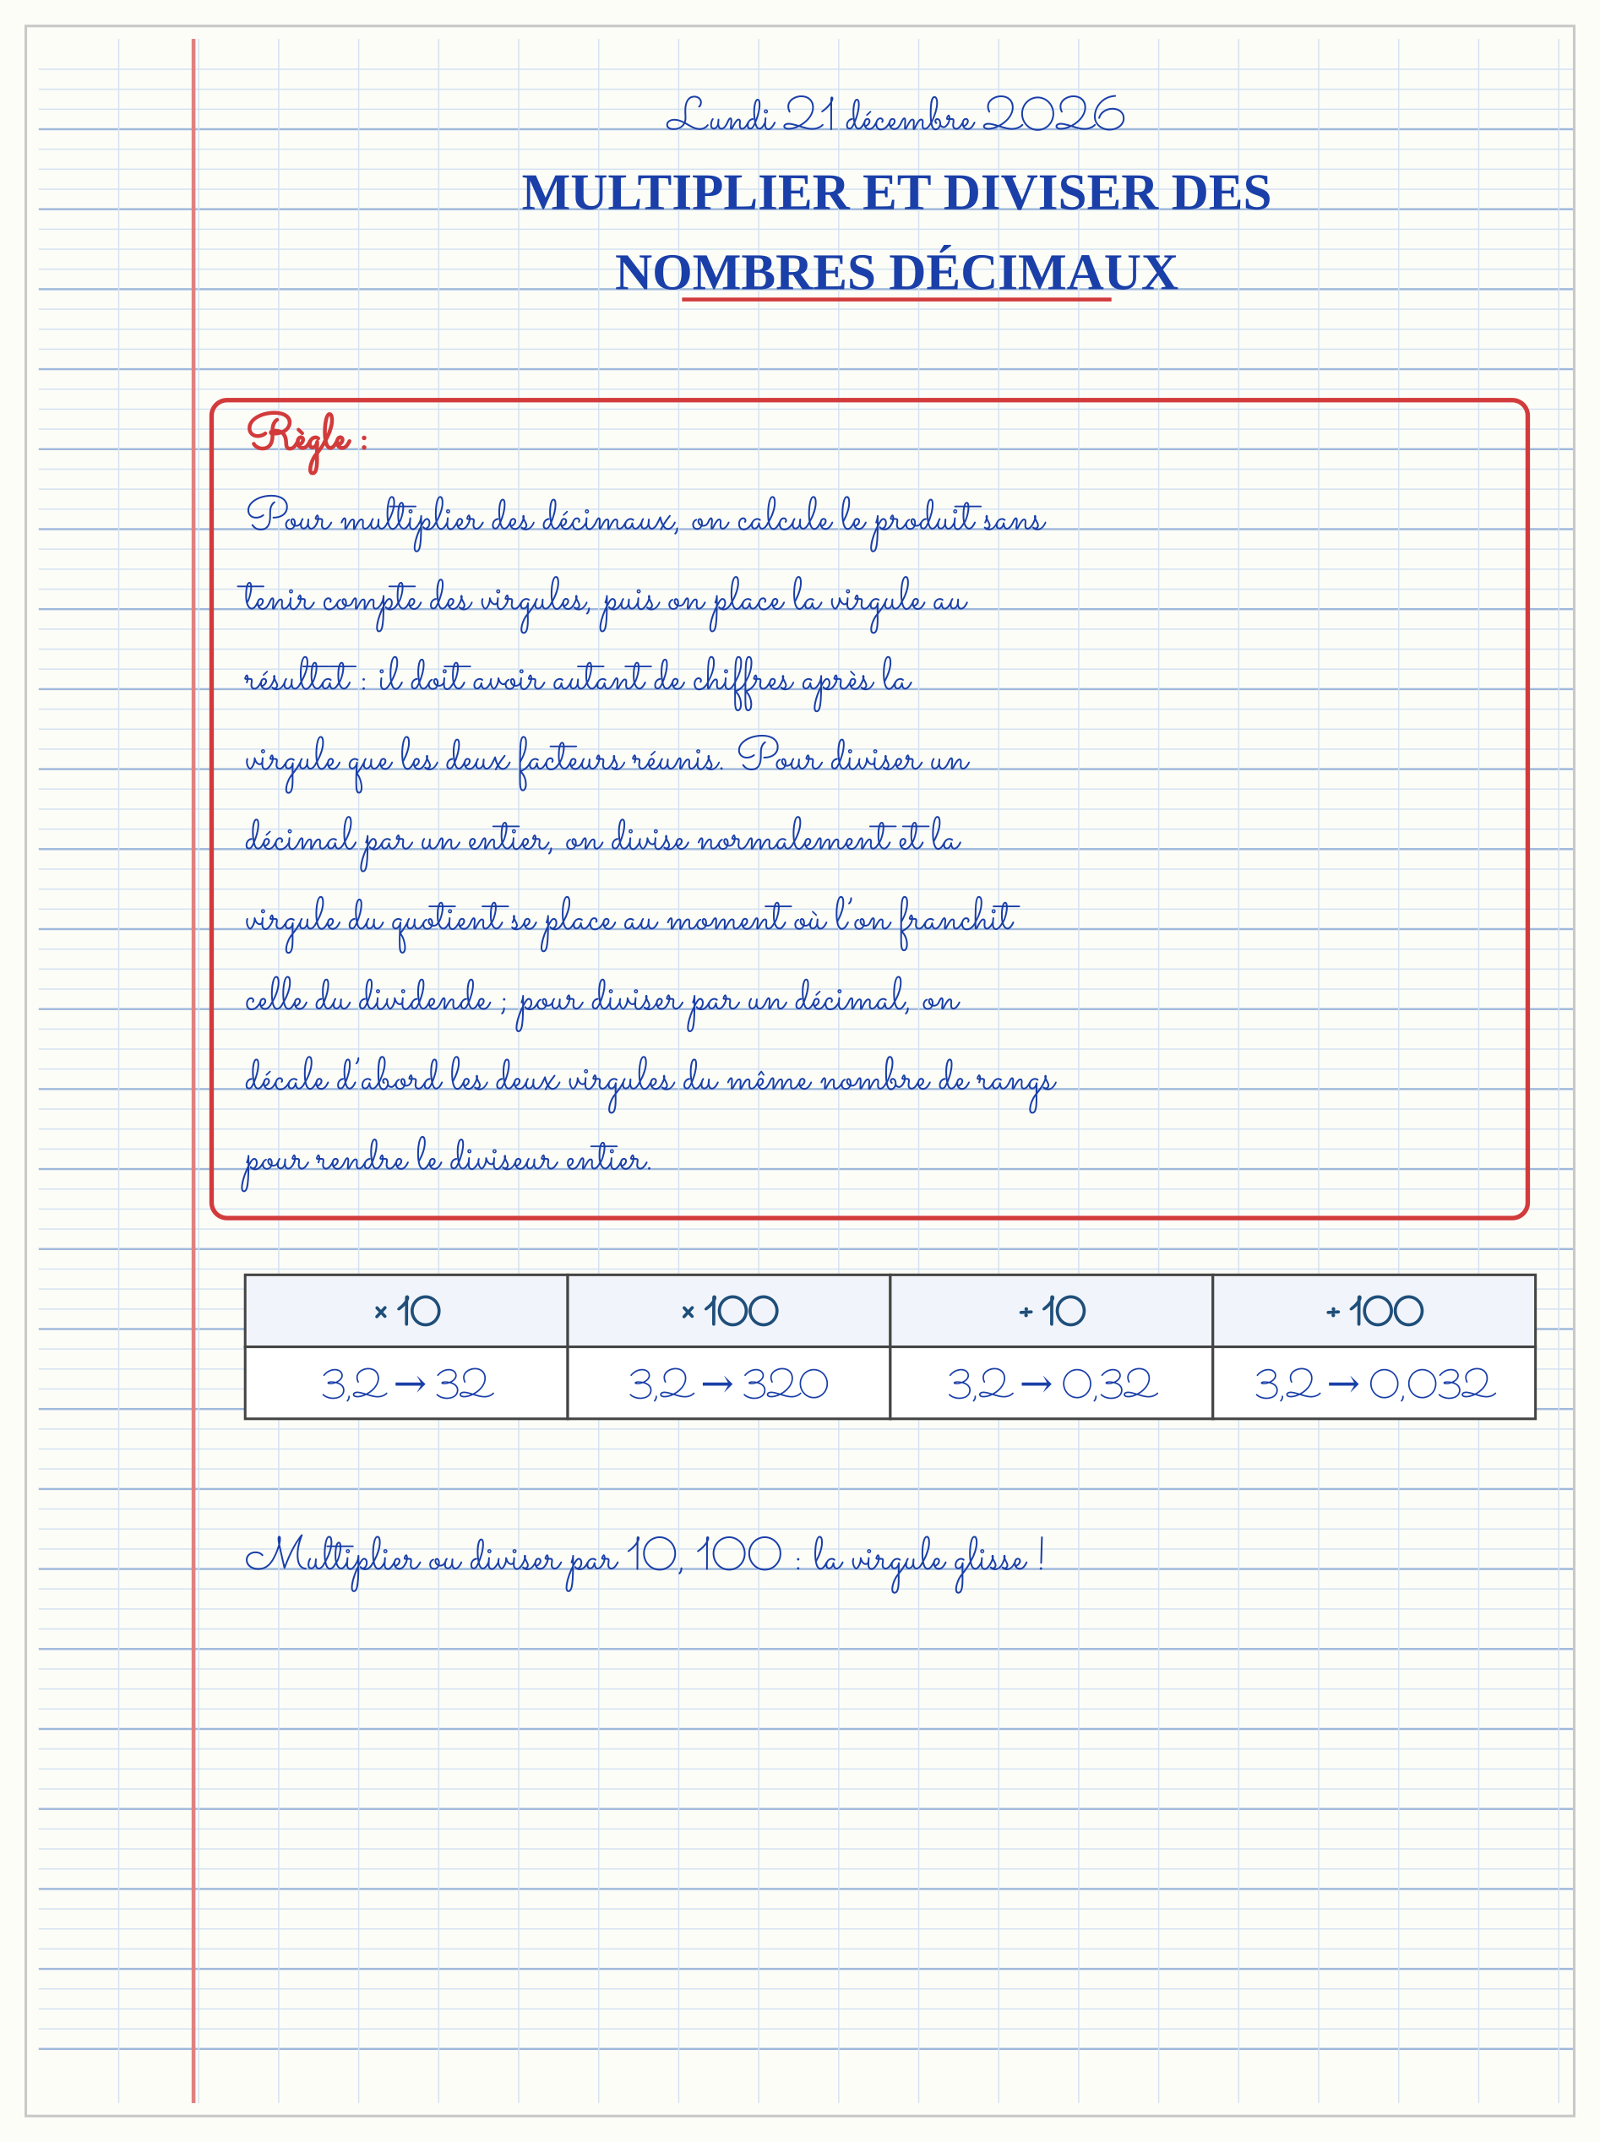

SÉANCE 12 / 15 — LA PRIORITÉ DES OPÉRATIONS
FICHE DE PRÉPARATION
Discipline : Mathématiques  Composante : Opération  Thème : Chaînes d’opérations avec et sans parenthèses  Titre : La priorité des opérations  Objectif spécifique : À la fin de la séance, l’apprenant est capable de effectuer une chaîne d’opérations en respectant la priorité des opérations.  Documentation : Programme d’études T5 (MEN) ; sujets d’examen CEPE ; manuel J-Learn Math T5  Support et matériel : Cartes d’opérations, ardoises, cahier | Date : _______________  Classe : T5  Séance n° : 12 / 15

Étapes | Déroulement de la leçon |  | Technique et stratégie | Support et matériel | Observation
 | Enseignant | Apprenants
I. Révision | Calcule 4,5 × 2. | R.A. : 9. | Questions-réponses | Tableau, ardoises | Acquis à consolider
II. NOUVELLE LEÇON | Annonce : « Aujourd’hui, nous allons apprendre à effectuer une chaîne d’opérations en respectant la priorité des opérations. » | Écoutent. | Présentation guidée | Tableau
1. Mise en situation | Le maître écrit au tableau : 5 + 3 × 2. La moitié de la classe répond 16, l’autre moitié 11. Deux réponses pour un seul calcul, c’est une de trop ! Les mathématiciens ont tranché depuis longtemps : il existe un ordre officiel des opérations. | Écoutent, observent et proposent des réponses. | Situation-problème | Illustration, tableau | Participation
2. Présentation | Présente le titre « La priorité des opérations » et l’objectif de la séance. | Écoutent. | Explication brève | Tableau
3. Observation | 18 − (4 + 2) × 2 = 18 − 6 × 2 = 18 − 12 = 6. | Observent l’exemple résolu. | Observation dirigée | Figure imprimée | Compréhension
4. Analyse | Guide l’analyse : Sans règle commune, chaque calculette du monde donnerait un résultat différent ! La règle dit que 5 + 3 × 2 vaut 5 + 6 = 11 : la multiplication se sert avant l’addition, même placée après elle dans la ligne. Qui veut l’autre résultat doit le COMMANDER avec des parenthèses : (5 + 3) × 2 = 16. Les parenthèses sont les reines : tout ce qu’elles enferment se calcule d’abord, comme un paquet à ouvrir en premier. À égalité de priorité, on lit de gauche à droite : 20 − 8 + 3 = 12 + 3 = 15 (et non 20 − 11 = 9 !), et 24 ÷ 4 × 2 = 6 × 2 = 12. Le bon geste : souligner l’opération prioritaire, la calculer, réécrire la chaîne raccourcie — ligne après ligne, jusqu’au résultat. Les situations réelles fabriquent ces chaînes toutes seules : 3 cahiers à 500 Ar et 2 stylos à 300 Ar, c’est 3 × 500 + 2 × 300 = 1 500 + 600 = 2 100 Ar. | Expliquent la démarche et vérifient le résultat. | Recherche en binômes | Ardoises, instruments | Raisonnement
5. Synthèse | Donc, parenthèses → × et ÷ → + et − ; à priorité égale, de gauche à droite ; réécrire la chaîne à chaque étape. | Écoutent et reformulent la règle. | Synthèse guidée | Cahier, tableau | Trace écrite
6. Application | Calcule : a) 7 + 2 × 5 ; b) 20 − 12 ÷ 4 ; d) 6 × 4 − 10 ; e) 36 ÷ 6 + 3. Calcule : a) (7 + 2) × 5 ; b) (20 − 12) ÷ 4 ; d) 5 × (8 − 3) + 4 ; e) 100 − (25 + 15) × 2. | a) 7 + 10 = 17 ; b) 20 − 3 = 17 ; d) 24 − 10 = 14 ; e) 6 + 3 = 9. a) 9 × 5 = 45 ; b) 8 ÷ 4 = 2 ; d) 5 × 5 + 4 = 29 ; e) 100 − 40 × 2 = 100 − 80 = 20. | Travail individuel puis correction collective | Cahier, ardoises | Remédiation
III. Évaluation | Résous sans modèle : Calcule : a) 7 + 2 × 5 ; b) 20 − 12 ÷ 4 ; d) 6 × 4 − 10 ; e) 36 ÷ 6 + 3. Puis justifie l’une de tes réponses. | a) 7 + 10 = 17 ; b) 20 − 3 = 17 ; d) 24 − 10 = 14 ; e) 6 + 3 = 9. La justification s’appuie sur la règle de la leçon. | Travail individuel | Feuille, cahier | Maîtrise de l’objectif

LA PRIORITÉ DES OPÉRATIONS
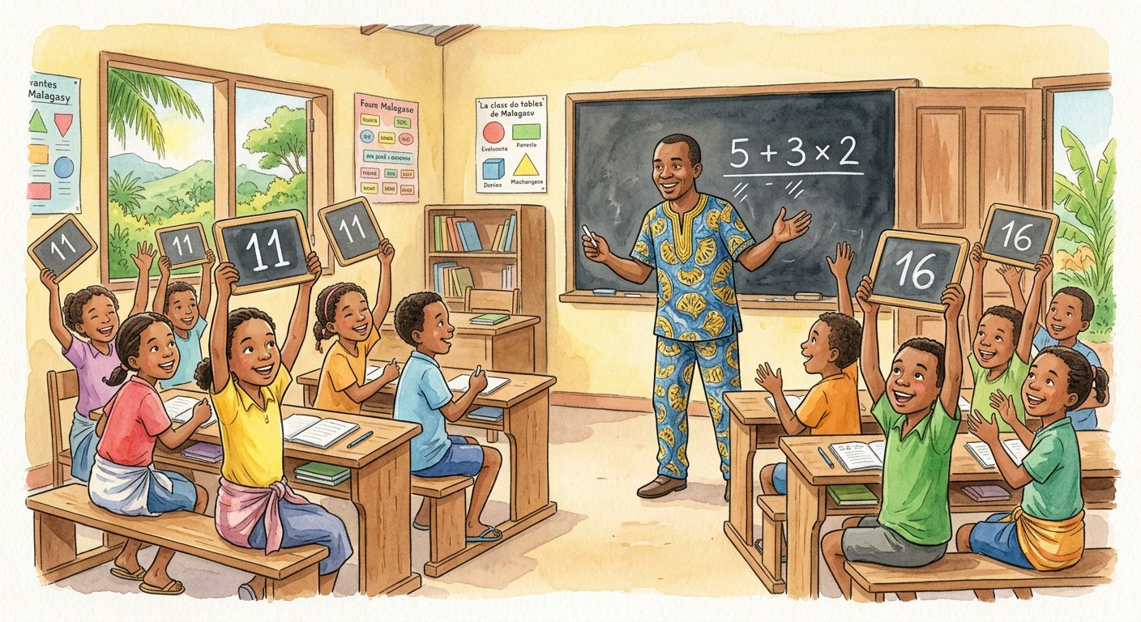
Objectif : à la fin de cette leçon, tu sauras effectuer une chaîne d’opérations en respectant la priorité des opérations.
LA RÈGLE
Dans une chaîne d’opérations, on calcule d’abord ce qui est entre parenthèses ; puis les multiplications et divisions, de gauche à droite ; enfin les additions et soustractions, de gauche à droite. C’est la priorité des opérations.
Autrement dit : parenthèses d’abord, ensuite × et ÷, et les + et − passent en dernier.
Sans règle commune, chaque calculette du monde donnerait un résultat différent ! La règle dit que 5 + 3 × 2 vaut 5 + 6 = 11 : la multiplication se sert avant l’addition, même placée après elle dans la ligne. Qui veut l’autre résultat doit le COMMANDER avec des parenthèses : (5 + 3) × 2 = 16. Les parenthèses sont les reines : tout ce qu’elles enferment se calcule d’abord, comme un paquet à ouvrir en premier. À égalité de priorité, on lit de gauche à droite : 20 − 8 + 3 = 12 + 3 = 15 (et non 20 − 11 = 9 !), et 24 ÷ 4 × 2 = 6 × 2 = 12. Le bon geste : souligner l’opération prioritaire, la calculer, réécrire la chaîne raccourcie — ligne après ligne, jusqu’au résultat. Les situations réelles fabriquent ces chaînes toutes seules : 3 cahiers à 500 Ar et 2 stylos à 300 Ar, c’est 3 × 500 + 2 × 300 = 1 500 + 600 = 2 100 Ar.
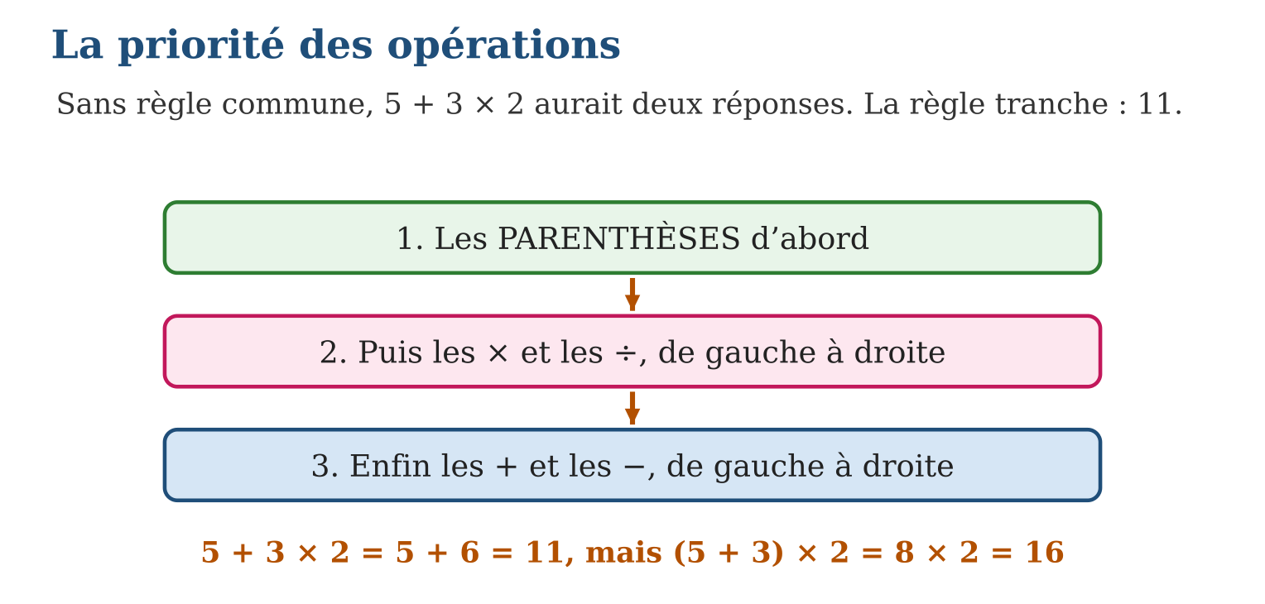
LES ÉTAPES, PAS À PAS
Étape 1 — Repérer et calculer d’abord les parenthèses.
Étape 2 — Souligner puis effectuer les × et ÷ de gauche à droite.
Étape 3 — Terminer par les + et − de gauche à droite, en réécrivant la chaîne à chaque ligne.
Exemple guidé — 18 − (4 + 2) × 2 = 18 − 6 × 2 = 18 − 12 = 6.
ATTENTION AU PIÈGE !
Calculer de gauche à droite sans regarder les signes : 5 + 3 × 2 n’est PAS 8 × 2 ! L’ordre d’écriture n’est pas l’ordre de calcul.
Le savais-tu ? Tape 5 + 3 × 2 sur deux calculatrices différentes : la calculatrice scientifique répond 11, mais beaucoup de calculatrices simples répondent 16, car elles calculent bêtement de gauche à droite ! C’est pour éviter ces disputes de machines que la priorité des opérations est enseignée partout dans le monde.
EXERCICES
1. Calcule : a) 7 + 2 × 5 ; b) 20 − 12 ÷ 4 ; d) 6 × 4 − 10 ; e) 36 ÷ 6 + 3.
2. Calcule : a) (7 + 2) × 5 ; b) (20 − 12) ÷ 4 ; d) 5 × (8 − 3) + 4 ; e) 100 − (25 + 15) × 2.
3. Au marché : 3 cahiers à 800 Ar et 4 stylos à 250 Ar, payés avec 5 000 Ar. a) Écris la chaîne d’opérations de la dépense. b) Calcule la dépense. d) Écris la chaîne de la monnaie rendue. e) Calcule la monnaie.
4. Calcule : a) 5 + 3 × 4 ; b) (5 + 3) × 4 ; d) 20 − 12 ÷ 4 ; e) (20 − 12) ÷ 4.
5. Calcule : a) 7 × (8 − 3) + 10 ; b) 60 ÷ (4 + 2) ; d) 100 − 5 × 5 × 2 ; e) 36 ÷ 6 + 6 × 6.
6. Défi CEPE — On veut calculer $\frac{2}{3}$+ $\frac{4}{5}$× $\frac{2}{3}$. a) Quelle opération doit-on faire en premier ? b) Calcule-la. d) Écris $\frac{2}{3}$en quinzièmes. e) Donne le résultat final, puis simplifie-le.
CORRIGÉS
1. a) 7 + 10 = 17 ; b) 20 − 3 = 17 ; d) 24 − 10 = 14 ; e) 6 + 3 = 9.
2. a) 9 × 5 = 45 ; b) 8 ÷ 4 = 2 ; d) 5 × 5 + 4 = 29 ; e) 100 − 40 × 2 = 100 − 80 = 20.
3. a) 3 × 800 + 4 × 250 ; b) 2 400 + 1 000 = 3 400 Ar ; d) 5 000 − (3 × 800 + 4 × 250) ; e) 5 000 − 3 400 = 1 600 Ar.
4. a) 17 ; b) 32 ; d) 17 ; e) 2.
5. a) 7 × 5 + 10 = 45 ; b) 60 ÷ 6 = 10 ; d) 100 − 50 = 50 ; e) 6 + 36 = 42.
6. a) la multiplication, prioritaire sur l’addition ; b) $\frac{4}{5}$× $\frac{2}{3}$= $\frac{8}{15}$; d) $\frac{2}{3}$= $\frac{10}{15}$; e) $\frac{10}{15}$+ $\frac{8}{15}$= $\frac{18}{15}$= $\frac{6}{5}$.
PETIT JEU
Fabrique 24 : avec les nombres 2, 3 et 4 et les signes de ton choix, obtiens 24 ! (2 × 3 × 4 = 24.)

MON CAHIER
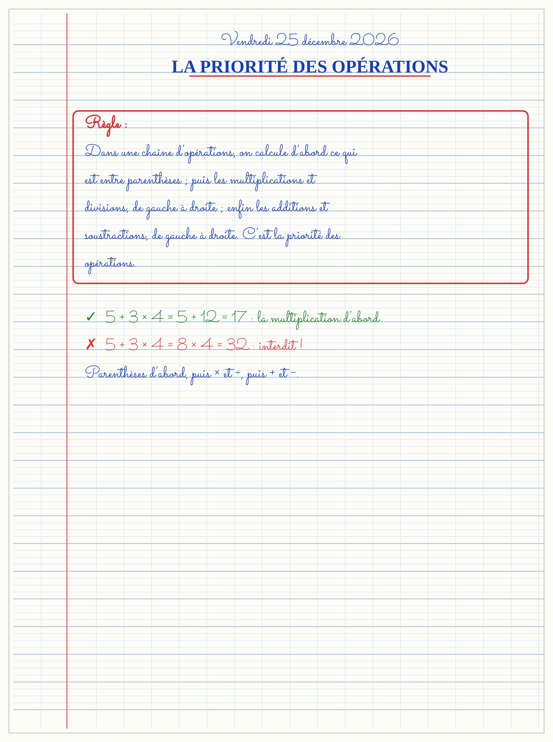

SÉANCE 13 / 15 — LE CALCUL MENTAL : STRATÉGIES EFFICACES
FICHE DE PRÉPARATION
Discipline : Mathématiques  Composante : Opération  Thème : Stratégies de calcul mental variées  Titre : Le calcul mental : stratégies efficaces  Objectif spécifique : À la fin de la séance, l’apprenant est capable de utiliser des stratégies de calcul mental variées : ×10, ×100, ×1 000, décomposition, doubles, moitiés, compensation.  Documentation : Programme d’études T5 (MEN) ; sujets d’examen CEPE ; manuel J-Learn Math T5  Support et matériel : Ardoises, cartes éclair, chronomètre, cahier | Date : _______________  Classe : T5  Séance n° : 13 / 15

Étapes | Déroulement de la leçon |  | Technique et stratégie | Support et matériel | Observation
 | Enseignant | Apprenants
I. Révision | Calcule 25 − (5 + 8). | R.A. : 25 − 13 = 12. | Questions-réponses | Tableau, ardoises | Acquis à consolider
II. NOUVELLE LEÇON | Annonce : « Aujourd’hui, nous allons apprendre à utiliser des stratégies de calcul mental variées : ×10, ×100, ×1 000, décomposition, doubles, moitiés, compensation. » | Écoutent. | Présentation guidée | Tableau
1. Mise en situation | Au marché, la marchande annonce « 4 kapoaka à 99 Ar ? 396 ! » avant même que Rivo ait sorti son crayon. Son secret n’est pas un don : elle a calculé 4 × 100 − 4. Les champions du calcul mental ne calculent pas plus vite — ils calculent PLUS MALIN. | Écoutent, observent et proposent des réponses. | Situation-problème | Illustration, tableau | Participation
2. Présentation | Présente le titre « Le calcul mental : stratégies efficaces » et l’objectif de la séance. | Écoutent. | Explication brève | Tableau
3. Observation | 45 × 20 = 45 × 2 × 10 = 90 × 10 = 900 ; et 73 − 29 = 73 − 30 + 1 = 44. | Observent l’exemple résolu. | Observation dirigée | Figure imprimée | Compréhension
4. Analyse | Guide l’analyse : Chaque stratégie a son terrain de chasse. ×10, ×100, ×1 000 : les chiffres glissent vers la gauche — 47 × 100 = 4 700 ; en sens inverse, 35 000 ÷ 1 000 = 35. La décomposition coupe le travail en morceaux : 48 + 27 = 48 + 20 + 7 = 68 + 7 = 75 ; et 6 × 45 = 6 × 40 + 6 × 5 = 240 + 30 = 270. Doubles et moitiés font des échanges : 25 × 16 = 50 × 8 = 100 × 4 = 400 — on double l’un, on prend la moitié de l’autre, le produit ne bouge pas. La compensation arrondit puis répare : 99 + 46 = 100 + 45 = 145 ; 4 × 99 = 400 − 4 = 396 — le secret de la marchande ! Garder des traces écrites des résultats partiels n’est pas tricher : c’est ce que recommande le programme. Et l’entraînement quotidien, cinq minutes par jour, vaut mieux qu’une heure par mois. | Expliquent la démarche et vérifient le résultat. | Recherche en binômes | Ardoises, instruments | Raisonnement
5. Synthèse | Donc, ×/÷ 10, 100, 1 000 = glissement de rangs ; décomposer ; doubles-moitiés ; compensation = arrondir puis réparer. | Écoutent et reformulent la règle. | Synthèse guidée | Cahier, tableau | Trace écrite
6. Application | Calcule de tête : a) 36 × 10 ; b) 58 × 100 ; d) 47 000 ÷ 1 000 ; e) 230 × 1 000. Calcule de tête en décomposant ou compensant : a) 57 + 38 ; b) 99 + 67 ; d) 85 − 29 ; e) 6 × 99. | a) 360 ; b) 5 800 ; d) 47 ; e) 230 000. a) 57 + 40 − 2 = 95 ; b) 100 + 66 = 166 ; d) 85 − 30 + 1 = 56 ; e) 600 − 6 = 594. | Travail individuel puis correction collective | Cahier, ardoises | Remédiation
III. Évaluation | Résous sans modèle : Calcule de tête : a) 36 × 10 ; b) 58 × 100 ; d) 47 000 ÷ 1 000 ; e) 230 × 1 000. Puis justifie l’une de tes réponses. | a) 360 ; b) 5 800 ; d) 47 ; e) 230 000. La justification s’appuie sur la règle de la leçon. | Travail individuel | Feuille, cahier | Maîtrise de l’objectif

LE CALCUL MENTAL : STRATÉGIES EFFICACES

Objectif : à la fin de cette leçon, tu sauras utiliser des stratégies de calcul mental variées : ×10, ×100, ×1 000, décomposition, doubles, moitiés, compensation.
LA RÈGLE
Le calcul mental consiste à calculer de tête, sans poser l’opération, en transformant le calcul en un calcul plus simple : multiplier ou diviser par 10, 100, 1 000 (les chiffres glissent de 1, 2 ou 3 rangs), décomposer les nombres, utiliser les doubles et les moitiés, ou compenser (ajouter d’un côté ce qu’on retire de l’autre).
Autrement dit : au lieu d’attaquer le calcul de front, on le déguise en calcul facile qui donne le même résultat.
Chaque stratégie a son terrain de chasse. ×10, ×100, ×1 000 : les chiffres glissent vers la gauche — 47 × 100 = 4 700 ; en sens inverse, 35 000 ÷ 1 000 = 35. La décomposition coupe le travail en morceaux : 48 + 27 = 48 + 20 + 7 = 68 + 7 = 75 ; et 6 × 45 = 6 × 40 + 6 × 5 = 240 + 30 = 270. Doubles et moitiés font des échanges : 25 × 16 = 50 × 8 = 100 × 4 = 400 — on double l’un, on prend la moitié de l’autre, le produit ne bouge pas. La compensation arrondit puis répare : 99 + 46 = 100 + 45 = 145 ; 4 × 99 = 400 − 4 = 396 — le secret de la marchande ! Garder des traces écrites des résultats partiels n’est pas tricher : c’est ce que recommande le programme. Et l’entraînement quotidien, cinq minutes par jour, vaut mieux qu’une heure par mois.
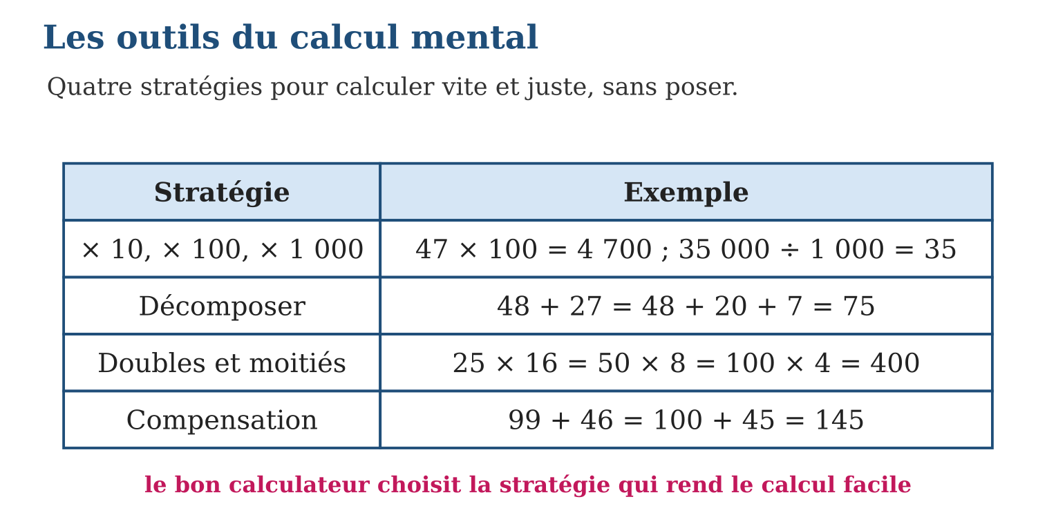
LES ÉTAPES, PAS À PAS
Étape 1 — Observer le calcul : y a-t-il un nombre rond tout proche, un 10 ou 100 caché, un double commode ?
Étape 2 — Choisir UNE stratégie et transformer le calcul.
Étape 3 — Effectuer le calcul facile et noter le résultat partiel si besoin.
Exemple guidé — 45 × 20 = 45 × 2 × 10 = 90 × 10 = 900 ; et 73 − 29 = 73 − 30 + 1 = 44.
ATTENTION AU PIÈGE !
Compenser dans le mauvais sens pour la soustraction : 73 − 29 = 73 − 30 + 1, et non − 1 ! On a retranché 1 de trop, il faut le RENDRE. Vérifier sur un petit exemple en cas de doute : 5 − 2 = 5 − 3 + 1 — correct.
Le savais-tu ? Le record du monde de calcul mental dépasse l’imagination : des champions multiplient deux nombres de huit chiffres de tête en moins d’une minute ! Leur secret est le même que le tien : décomposer, compenser, s’entraîner — simplement poussé à l’extrême pendant des années.
EXERCICES
1. Calcule de tête : a) 36 × 10 ; b) 58 × 100 ; d) 47 000 ÷ 1 000 ; e) 230 × 1 000.
2. Calcule de tête en décomposant ou compensant : a) 57 + 38 ; b) 99 + 67 ; d) 85 − 29 ; e) 6 × 99.
3. Calcule par doubles et moitiés : a) 25 × 12 ; b) 50 × 18 ; d) 4 × 35 ; e) 16 × 25. Puis explique ta stratégie préférée en une phrase.
4. Calcule de tête : a) 47 + 29 (pense à 47 + 30 − 1) ; b) 83 − 19 ; d) 25 × 4 ; e) 1 500 + 999.
5. Calcule de tête : a) 68 × 5 (multiplie par 10 puis divise par 2) ; b) 240 ÷ 5 ; d) 99 × 7 (pense à 100 × 7 − 7) ; e) 1 001 × 8.
6. Défi CEPE — Au marché, calcule tout de tête : 4 articles à 2 500 Ar et 2 articles à 7 500 Ar. a) Quelle stratégie pour 4 × 2 500 ? b) Quel est ce produit ? d) Que valent les 2 articles à 7 500 Ar ? e) Quel est le total, et combien de billets de 5 000 Ar faut-il ?
CORRIGÉS
1. a) 360 ; b) 5 800 ; d) 47 ; e) 230 000.
2. a) 57 + 40 − 2 = 95 ; b) 100 + 66 = 166 ; d) 85 − 30 + 1 = 56 ; e) 600 − 6 = 594.
3. a) 50 × 6 = 300 ; b) 100 × 9 = 900 ; d) 2 × 70 = 140 ; e) 8 × 50 = 400 (ou 4 × 100). Toute explication correcte est acceptée.
4. a) 76 ; b) 64 ; d) 100 ; e) 2 499.
5. a) 680 ÷ 2 = 340 ; b) 480 ÷ 10 = 48 ; d) 700 − 7 = 693 ; e) 8 008.
6. a) 4 × 2 500 = 4 × 25 centaines = 100 centaines ; b) 10 000 Ar ; d) 15 000 Ar ; e) 25 000 Ar, soit 5 billets de 5 000 Ar.
PETIT JEU
Tournoi du calcul mental : 25 × 4 ? 1 500 + 999 ? 83 − 19 ? Le premier qui répond gagne ! (100 ; 2 499 ; 64.)

MON CAHIER
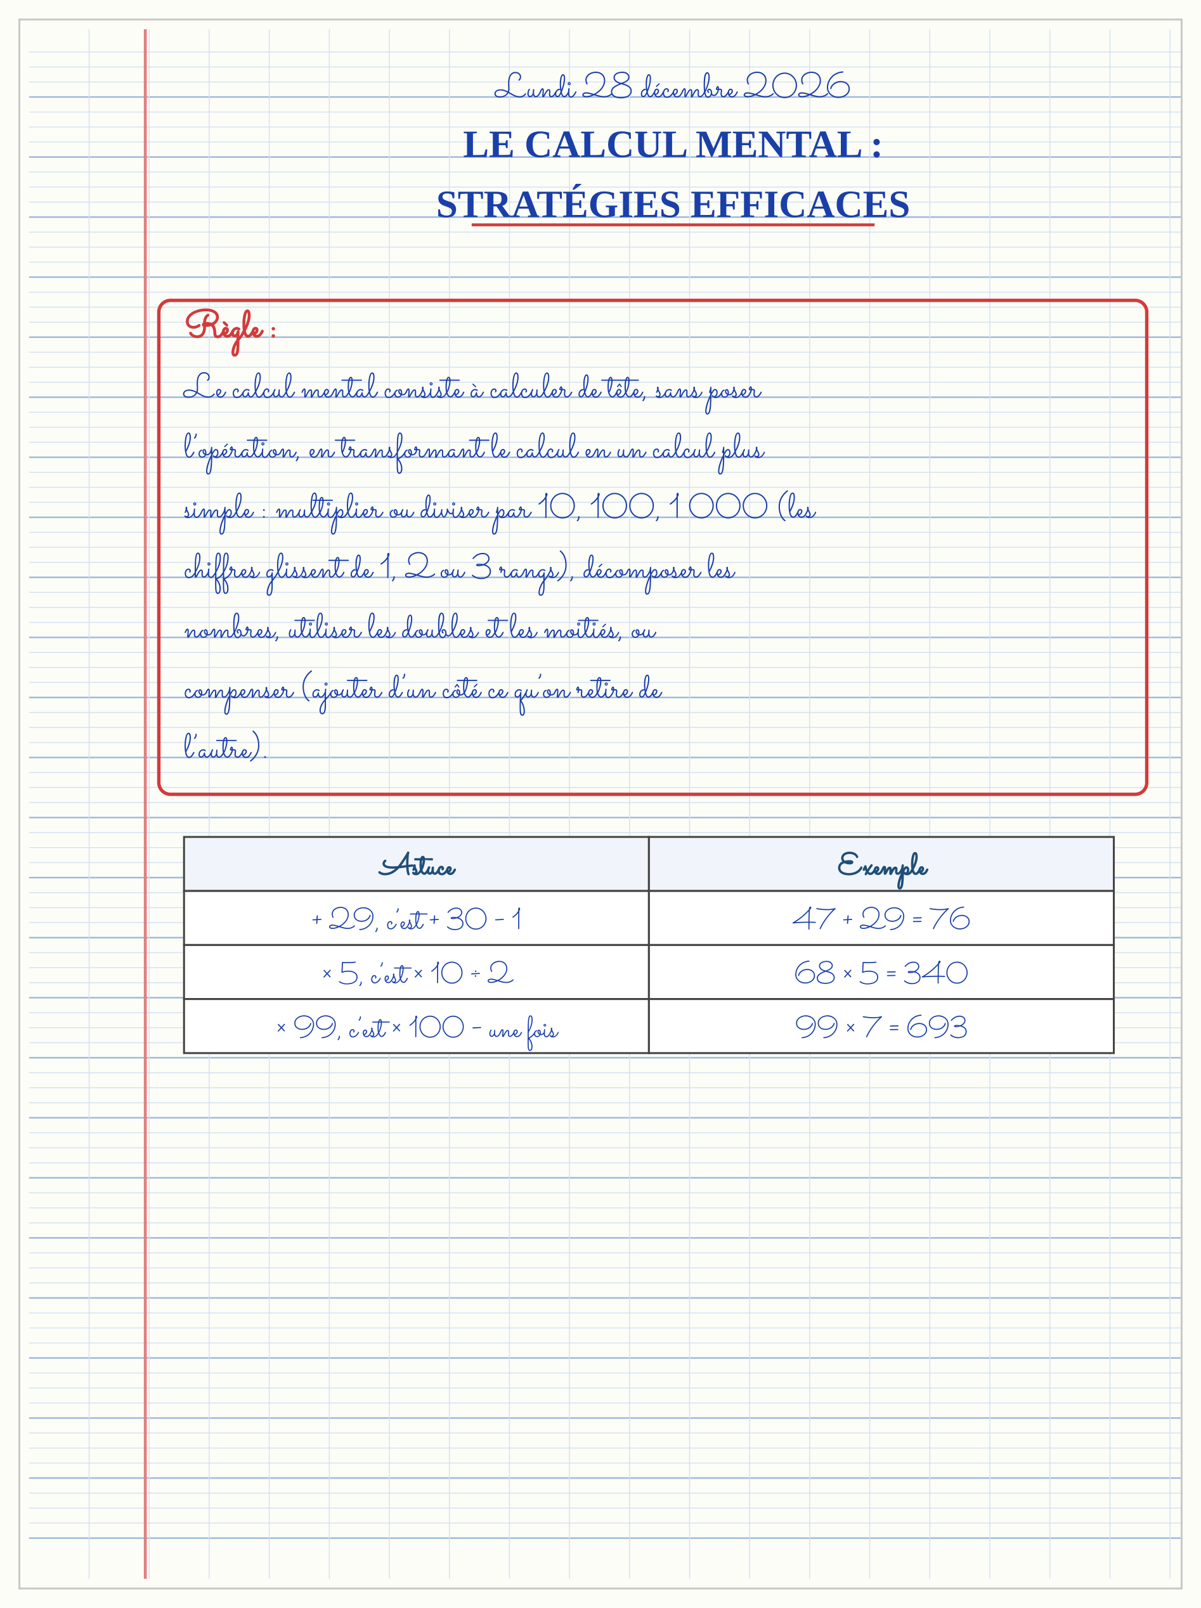

SÉANCE 14 / 15 — RÉVISION DE L’UNITÉ II
Tableau de synthèse
Notion | À savoir | À savoir faire
Sens des opérations | Ajout, réunion → + ; retrait, comparaison → − | Choisir l’opération d’après la situation
Addition / soustraction | Alignement par colonnes ; retenue = échange ; emprunt = échange inverse | Poser et prouver jusqu’à 1 000 000
Multiplication | 3 chiffres × 2 chiffres : deux produits partiels, décalage d’un rang | Poser, calculer, estimer
Division | Dividende = diviseur × quotient + reste ; reste < diviseur ; partage et groupement | Diviser et interpréter le reste
Fractions | Multiplier : haut × haut, bas × bas ; diviser : × la fraction renversée | Calculer avec les fractions simples
Décimaux et priorités | Virgules alignées ; rangs décimaux du produit ; parenthèses → × ÷ → + − | Calculer juste, de tête ou posé
Questions de révision
1. Pose et calcule : 268 475 + 356 948, puis écris la preuve de 624 500 − 268 475.
2. Calcule 436 × 57 après avoir donné un ordre de grandeur.
3. 229 œufs en boîtes de 12 : quotient, reste, preuve, et nombre de boîtes à prévoir pour tout ranger ?
4. Calcule : 3 × $\frac{2}{5}$; $\frac{1}{2}$× $\frac{3}{4}$; $\frac{3}{4}$÷ $\frac{1}{8}$.
5. Calcule : 12,75 + 3,5 ; 2,5 × 1,2 ; puis 100 − (15 + 5) × 4.
Réponses attendues
1. 625 423 ; 624 500 − 268 475 = 356 025 et 356 025 + 268 475 = 624 500 ✓.
2. ≈ 400 × 60 = 24 000 ; 436 × 57 = 24 852.
3. 229 ÷ 12 = 19 reste 1 ; (12 × 19) + 1 = 229 ✓ ; il faut 20 boîtes.
4. $\frac{6}{5}$= 1 + $\frac{1}{5}$; $\frac{3}{8}$; 6.
5. 16,25 ; 3 ; 100 − 80 = 20.

SÉANCE 15 / 15 — SUJET D’EXAMEN FORMAT CEPE — UNITÉ II
Barème : 20 points. Présente clairement tous les calculs et toutes les constructions.
Exercice 1 — 4 points. Opérations posées. Pose et effectue : a) 356 248 + 287 965. b) 500 000 − 274 386. d) 408 × 37. e) Écris la preuve de la soustraction du b).
Exercice 2 — 4 points. Division. On répartit 365 kg de riz en sacs de 8 kg. a) Pose la division et donne quotient et reste. b) Écris la preuve. d) Combien de sacs pleins obtient-on ? e) Combien de kg manque-t-il pour remplir un sac de plus ?
Exercice 3 — 4 points. Fractions. Calcule : a) 4 × $\frac{2}{3}$. b) $\frac{1}{2}$× $\frac{5}{6}$. d) $\frac{2}{3}$÷ $\frac{1}{6}$. e) Il reste $\frac{3}{4}$de gâteau à partager entre 3 enfants : quelle part pour chacun ?
Exercice 4 — 4 points. Décimaux et priorités. a) Calcule 24,5 + 8,75. b) Calcule 30 − 12,65. d) Calcule 3,5 × 2,4. e) Calcule 50 − (12 + 8) × 2.
Exercice 5 — 4 points. Problème. Pour la cantine, le directeur achète 36 sacs de riz à 2 450 Ar le kilo, chaque sac pesant 25 kg. a) Combien de kilos de riz en tout ? b) Estime la dépense totale par un ordre de grandeur. d) Calcule la dépense exacte. e) Le budget est de 2 300 000 Ar : suffit-il ? Justifie.
CORRIGÉ ET BARÈME
Exercice 1. a) 644 213 ; b) 225 614 ; d) 15 096 ; e) 225 614 + 274 386 = 500 000 ✓. Un point par item.
Exercice 2. a) 365 ÷ 8 : quotient 45, reste 5 ; b) (8 × 45) + 5 = 365 ✓ ; d) 45 sacs pleins ; e) 8 − 5 = 3 kg. Un point par item.
Exercice 3. a) $\frac{8}{3}$= 2 + $\frac{2}{3}$; b) $\frac{5}{12}$; d) $\frac{2}{3}$× $\frac{6}{1}$= 4 ; e) $\frac{3}{4}$÷ 3 = $\frac{1}{4}$de gâteau chacun. Un point par item.
Exercice 4. a) 33,25 ; b) 17,35 ; d) 8,4 ; e) 50 − 40 = 10. Un point par item.
Exercice 5. a) 36 × 25 = 900 kg ; b) ≈ 900 × 2 500 = 2 250 000 Ar ; d) 900 × 2 450 = 2 205 000 Ar ; e) oui : 2 205 000 < 2 300 000, il reste 95 000 Ar. Un point par item.

